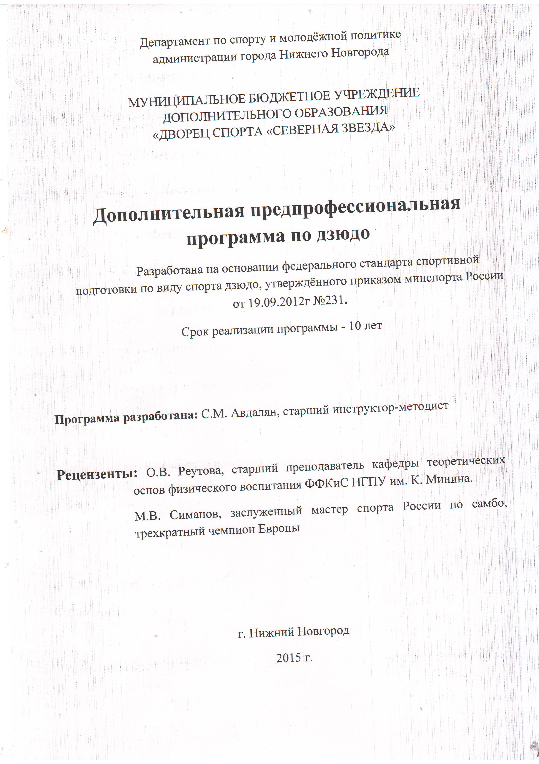
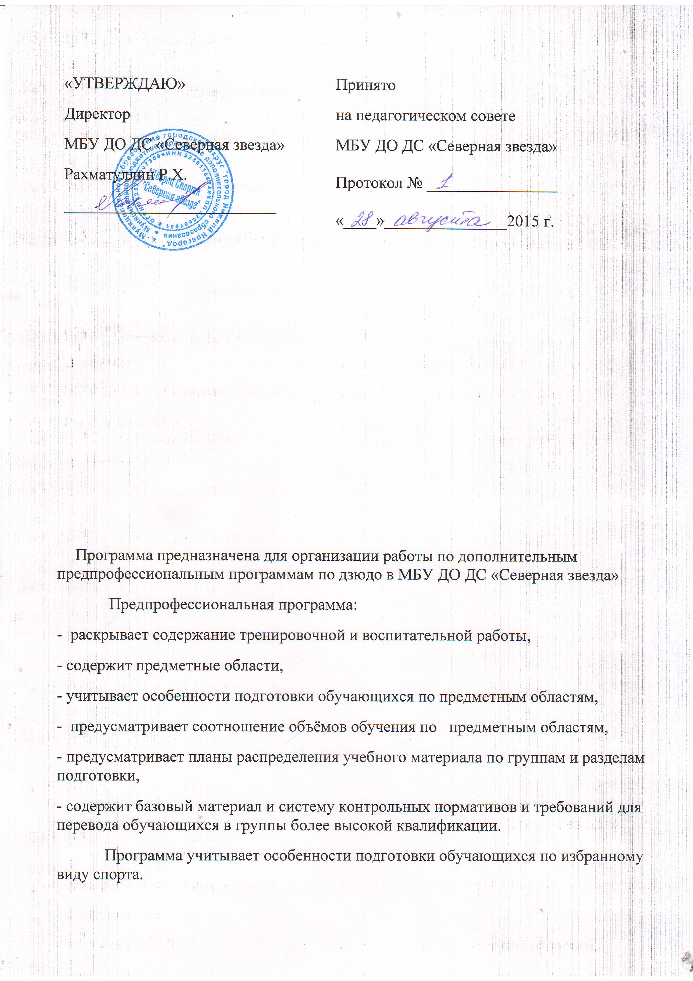
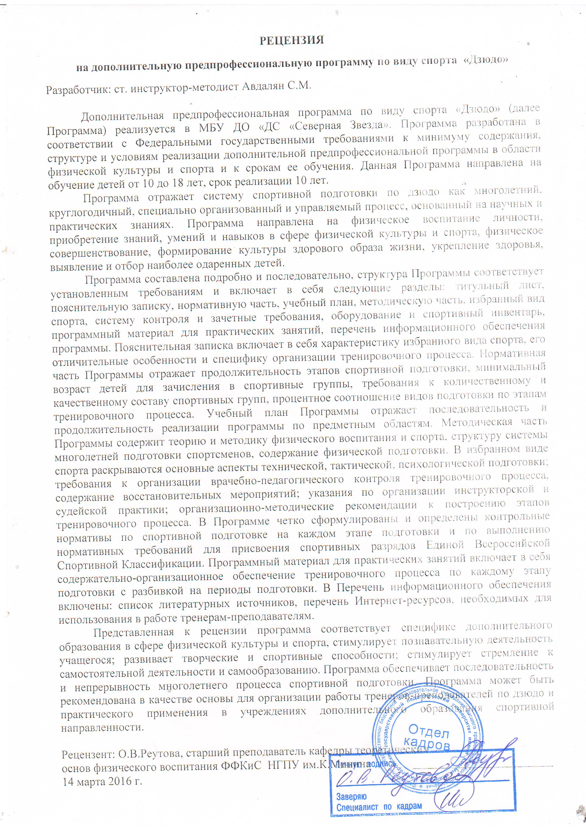
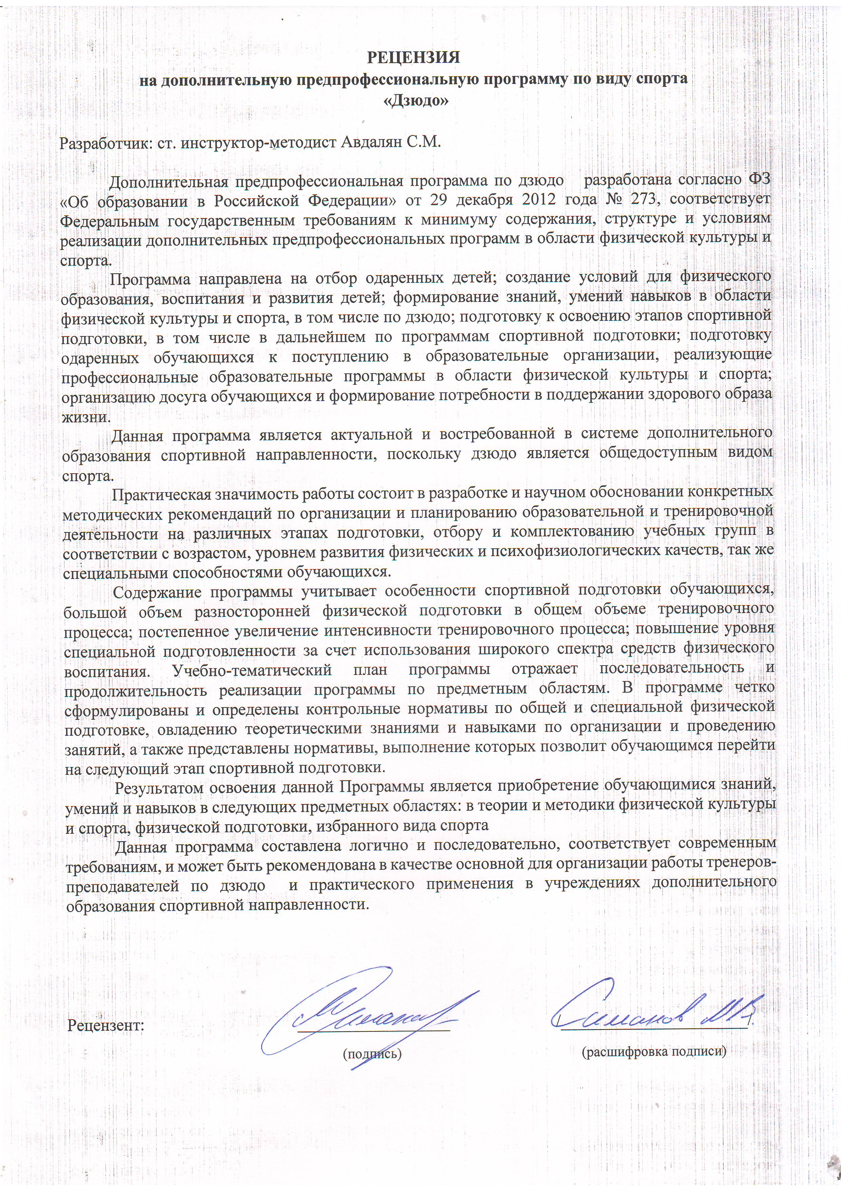
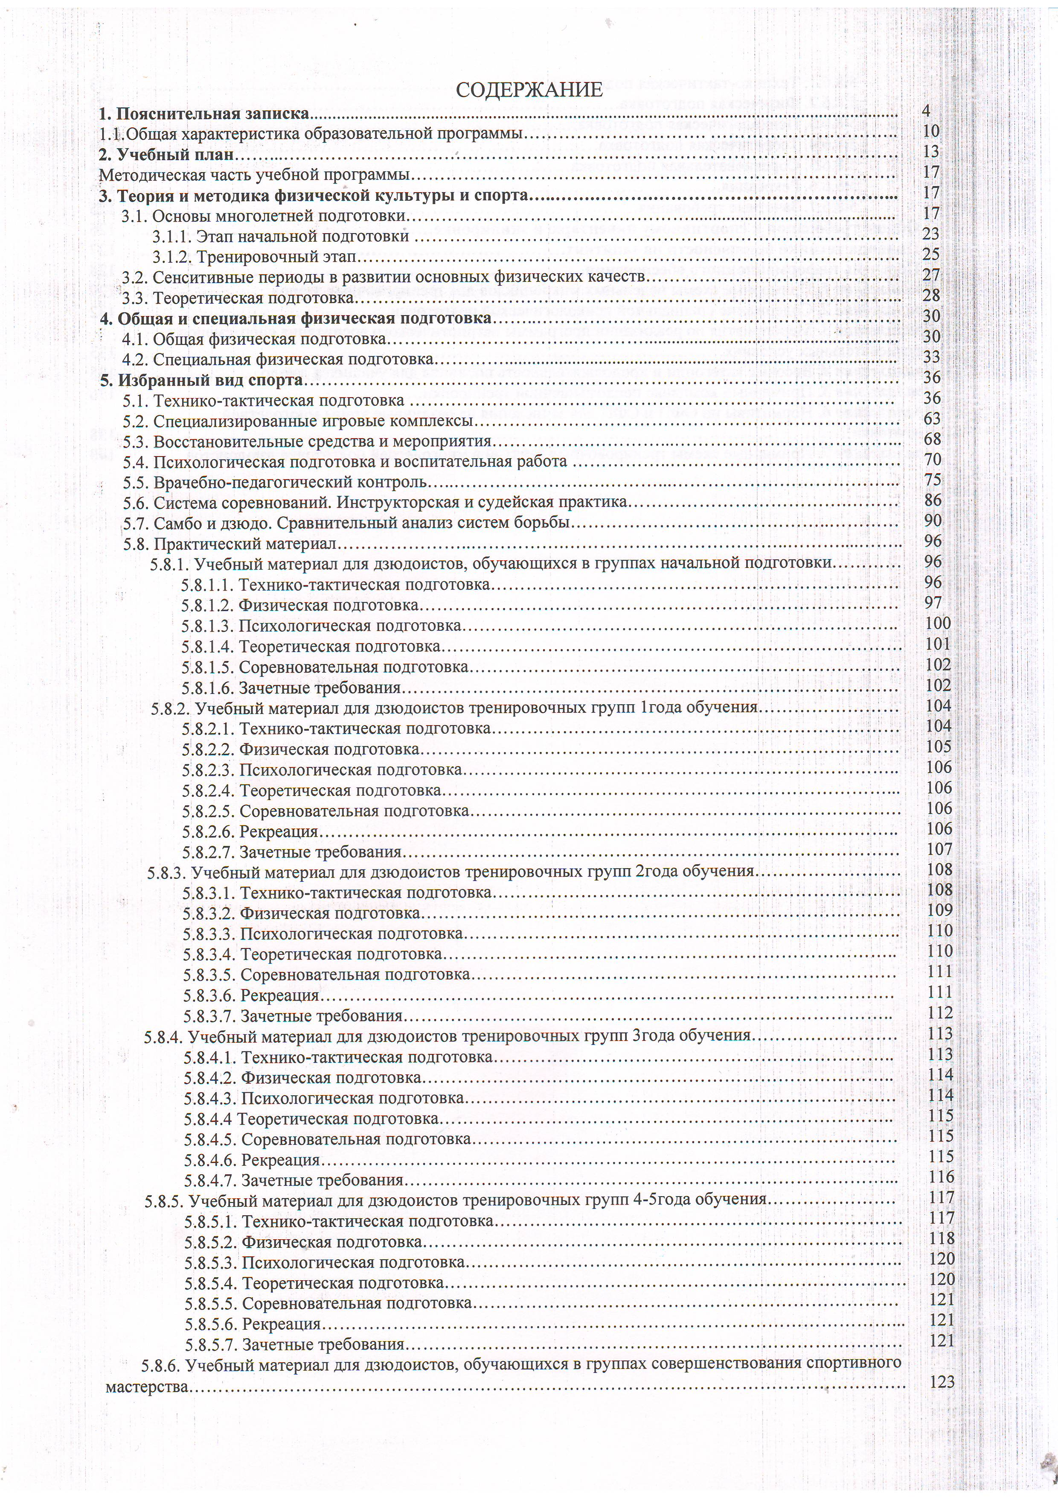

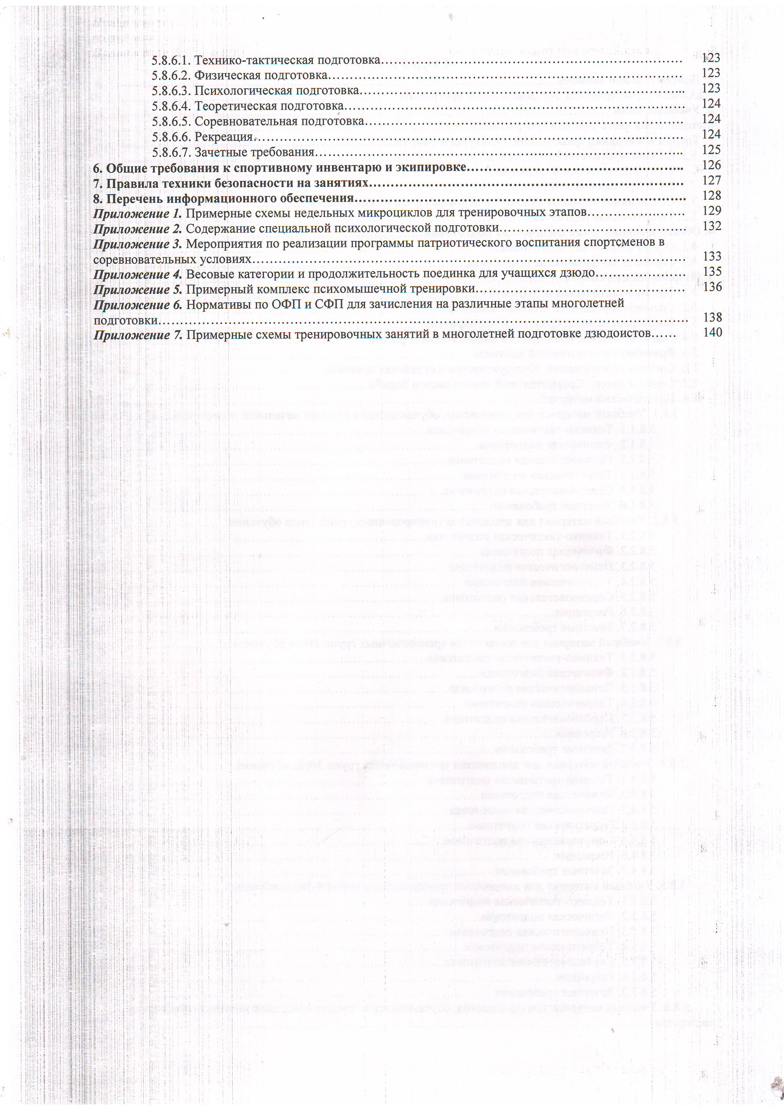

- ПОЯСНИТЕЛЬНАЯ ЗАПИСКА
Своим происхождением дзюдо обязано многовековой традиции боевого единоборства, сформировавшегося и развившегося в различных школах дзю-дзюцу Средневековой Японии.
«Дзюдо – это путь совершенного применения тела и духа. Стремлением к этому является совершенствование тела и духа посредством тренировки форм нападения и защиты. Таким образом, формируется личность, как вклад в общественную жизнь. Это является конечной целью дзюдо». Эти слова Дзигоро Кано остаются основной идеей современного дзюдо. Он реформировал японское боевое искусство дзю-дзюцу и создал из него сильно отличающуюся боевую форму. Он создал современное дзюдо, делая ударение на спортивно-педагогическую идею. Сегодня дзюдо является только видом спорта, но все же элемент духовности и самовоспитания присущ ему до сих пор в большой степени. На сегодняшний день дзюдо является Олимпийским видом спорта.
Дзюдо – это вид спортивной борьбы, культивируемый в большинстве стран мира. В России дзюдо является одним из популярных видов спорта. Технический арсенал дзюдо включает в себя:
- бросковую технику;
- технику удержаний;
- технику болевых приёмов на локтевой сустав;
- технику удушающих приёмов.
Как средство физического воспитания, дзюдо направлено на развитие силы, здоровья и умения полностью раскрыть свои возможности. Дзюдо состоит из бросков, борьбы лёжа и каты – демонстрации приёмов упражнения. В реализации этих функций дзюдо участвуют все органы и части тела. При рациональных тренировках функциональная деятельность человеческого организма сохраняется на необходимом уровне, что укрепляет здоровье и создаёт условия для плодотворной работы.
Дзюдо как самостоятельный вид единоборства характеризуется особенностями структуры подготовки, организации и проведения соревнований, своей иерархией ступеней мастерства.
В изучение дзюдо включаются разделы, обозначаемые традиционно следующими терминами: ката, рандори, кихон, сиай.
Ката в дзюдо – набор формальных упражнений, выполняемых в парах. Ката включают в себя стойки и захваты, передвижения и выведение из равновесия, правильный вход на приём, проведение технического действия и последующую фиксацию партнёра на татами. Ката служат целям практического изучения основных принципов дзюдо, правильного выполнения приёмов, а также изучению философских принципов, лежащих в основе дзюдо. Помимо этого, ряд ката служат для изучения приёмов, не разрешённых в соревнованиях по соображениям безопасности, и для знакомства с древними приёмами борьбы, которые уже не используются в современном спортивном разделе дзюдо.
Рандори – это борьба по предварительно заданным правилам, имеющая целью совершенствование техники. Целью тренировочных схваток рандори может быть, как обработка какой-либо группы приёмов, так и какого-либо одного технического действия. Рандори также способствуют развитию силовой выносливости дзюдоистов. Практикуется несколько вариантов рандори, в частности дзю рэнси, в котором оба дзюдоиста могут атаковать друг друга, и какари гэйко, когда атакует только один из партнёров, а второй защищается.
Кихон – это раздел, включающий обучение базовым стойкам (сисэй), перемещениям (синтай и тайсабаки), самостраховке (укэми), а также кумиката — способам взятия захвата).
Сиай – это термин для обозначения соревнований.
Соревнования дзюдоистов проходят на квадратном ковре (татами) размером минимум 14 × 14 метров. Схватка происходит внутри квадрата размером 8 × 8 метров или 10 × 10 метров. Внешняя зона татами шириной не менее 3 метров служит для обеспечения безопасности спортсменов. При выходе спортсмена за пределы татами схватка останавливается, и спортсмены возвращаются по команде судьи на татами с сохранением существующего взаимного расположения. Если в ходе выполнения приёмов кто-либо из спортсменов оказался за пределами татами, то оцениваются только технические действия, которые были начаты внутри татами. Во время соревнований, проводимых Международной федерацией дзюдо, дзюдоисты одеты в дзюдоги разного цвета — синего и белого. Продолжительность схватки для взрослых спортсменов составляет 5 минут. В случае равных оценок по окончании основного времени может назначаться дополнительное время схватки — 2 минуты.
Судят соревнования по технике борьбы дзюдо трое судей (арбитр на татами и два боковых судьи). Проводятся также соревнования по дзюдо и для инвалидов (в том числе, с ограничениями по зрению), правила проведения которых изменены с учётом возможностей спортсменов.
Спортсменам разрешено проводить броски в стойке, а также удержания, болевые и удушающие приёмы в партере (в отличие от традиционного дзюдо, болевые приёмы разрешены только на локтевой сустав). Болевые и удушающие приёмы в стойке, а также удары (атэми) в спортивном дзюдо запрещены.
Поединок всегда начинается в положении борцов стоя. При выходе на татами дзюдоисты кланяются. Также перед началом схватки и после её завершения спортсмены кланяются друг другу и судьям. Схватка начинается по команде судьи «хадзимэ». Для временной остановки поединка используется команда «матэ». При окончании поединка судья даёт команду «соро-мадэ».
В дзюдо принята своя система поясов и рангов. В зависимости от квалификации дзюдоиста, ему может быть присвоена ученическая (кю) или мастерская (дан) степень. Всего в Кодокан дзюдо есть 6 кю, самый младший уровень — 6-й кю. Самый старший — 1-й кю; для детей в некоторых федерациях дзюдо принято большее количество степеней кю. Степеней дан в дзюдо 10, самый младший — 1-й дан, самый старший — 10-й дан. Каждой степени соответствует свой цвет пояса. Цвета поясов могут различаться в зависимости от страны и федерации дзюдо. Для спортсменов высших мастерских степеней также используются пояса красно-белого (6-й, 8-й даны) и красного (9-й, 10-й даны, присуждаются за развитие дзюдо) цветов. Для спортсменов высших данов этикетом дзюдо допускается вместо красно-белого или красного поясов повязывать во время тренировок пояс чёрного цвета.
Дополнительная предпрофессиональная образовательная программа по дзюдо охватывает комплекс параметров подготовки спортсменов на весь многолетний период обучения и тренировки - от начального обучения до совершенствования спортивного мастерства. Предусматривается последовательность и непрерывность многолетнего процесса становления мастерства спортсменов, тесную взаимосвязь всех сторон тренировочного процесса (физической, технико-тактической, психологической и теоретической подготовки, воспитательной работы, восстановительных мероприятий, педагогического и медицинского контроля).
Дополнительная предпрофессиональная программа по дзюдо разработана в соответствии с Федеральными государственными требованиями к дополнительным предпрофессиональным программам, также согласно Федерального стандарта многолетней подготовки по виду спорта дзюдо, на основании Федерального закона «О физической культуре и спорте в Российской Федерации»; составлена в соответствии с Законом Российской Федерации «Об образовании» от 29.12.2012 г. №273-ФЗ, Типовым положением о дополнительном образовании детей (Приказ Минобрнауки России от 26.06.2012г. №504), нормативными документами Министерства образования РФ Нижегородской области и Государственного комитета Российской Федерации по физической культуре, спорту и туризму (за №329 от 04.12.2007г.). Программа разработана на основе «Примерной программы многолетней подготовки для детско-юношеских спортивных школ, специализированных детско-юношеских школ олимпийского резерва. Настоящая программа также составлена с учетом введения в действие в РФ Всероссийского физкультурно-спортивного комплекса «Готов к труду и обороне» (ГТО) – программной и нормативной основе физического воспитания населения.
Программа по дзюдо составляет основу для тренировочной и методической работы в спортивных школах. Предлагаемую программу можно рассматривать как нормативную основу подготовки спортивного резерва, спортивных команд и спортсменов высокой квалификации, осуществляемой в соответствии с уставами физкультурно-оздоровительных и спортивных организаций, спортивных клубов и коллективов физической культуры (п. 5 ст. 8 ФЗ № 80).
В основу учебной программы положены нормативно-правовые акты, регулирующие деятельность учреждений дополнительного образования физкультурно-спортивной направленности, и основополагающие принципы спортивной подготовки юных дзюдоистов, результаты научных исследований и передовой спортивной практики.
Принцип комплексности предусматривает тесную взаимосвязь всех сторон учебно-тренировочного процесса (физической, технико-тактической, психологической и теоретической подготовки, воспитательной работы и восстановительных мероприятий, педагогического и медико-биологического контроля).
Принцип преемственности определяет последовательность изложения программного материала по этапам обучения и соответствие его требованиям высшего спортивного мастерства, чтобы в многолетнем учебно-тренировочном процессе учесть преемственность задач, средств и методов подготовки, объемов тренировочных и соревновательных нагрузок, рост показателей физической и технико-тактической подготовленности.
Принцип вариативности предусматривает, в зависимости от этапа многолетней подготовки, индивидуальных особенностей юного спортсмена, вариативность программного материала для практических занятий, характеризующуюся разнообразием средств и величин нагрузок, направленных на решение определенных задач подготовки.

Цель и задачи программы
Цель – многолетняя подготовка спортивных резервов для дзюдо, подготовка спортсменов высокой квалификации с гармоничным развитием физических и духовных сил.
Задачи:
- Формирование здорового образа жизни, привлечение учащихся к систематическим занятиям физической культурой и спортом;
- Профессиональное самоопределение;
- Укрепление здоровья и всестороннее физическое развитие (развитие физических, интеллектуальных и нравственных способностей);
- Достижение спортивных успехов в соответствии с индивидуальными способностями детей и подростков;
- Воспитание дисциплинированности, доброжелательного отношения к товарищам, честности, отзывчивости, смелости.
Условия реализации программы
Программа занятий рассчитана на 10 лет комплексного обучения и воспитания детей и подростков в возрасте от 10 до 18 лет. Программа рассчитана на обучение учащихся в группах начальной подготовки (2 года), в тренировочных группах (5 лет), в группах совершенствования спортивного мастерства (3 года). Изложение программного материала для практических занятий носит характер последовательного перечня и описания основных средств подготовки учащихся в соответствии с этапами обучения. Срок реализации программы может сокращаться в зависимости от возраста поступления ребенка в учреждение и качества освоения программы (выполнение нормативов и требование ЕВСК).
В настоящей программе выделено 3 этапа многолетней подготовки:
- этап начальной подготовки (НП). В ГНП зачисляются учащиеся успешно освоившие дополнительную общеразвивающую программу по дзюдо, достигшие 10-летнего возраста, желающие заниматься по предпрофессиональный программе, не имеющие противопоказаний к занятиям и прошедшие просмотр и тестирование по виду спорта «Дзюдо». На этом этапе осуществляется физкультурно-оздоровительная и воспитательная работа, направленная на разностороннюю физическую подготовку, овладение основами техники дзюдо, выполнение контрольных нормативов для зачисления на тренировочный этап; просмотр и тестирование осуществляется по нормативам ОФП и СФП для зачисления в ГНП. Этап начальной подготовки является важным этапом отбора спортивно одаренных детей для их последующей многолетней подготовки в спортивной школе.
- тренировочный этап. Тренировочные группы начальной специализации (1,2годы обучения) формируются из учащихся, не имеющих противопоказаний к занятиям по дзюдо, успешно прошедшие аттестацию. Тренировочные группы углубленной специализации (3,4,5года обучения) формируются из учащихся, не имеющих противопоказаний к занятиям по дзюдо, успешно прошедшие аттестацию, имеющие положительную динамику итогов выступления на соревнованиях, а также к окончанию 5года обучения выполнить спортивный разряд кандидата в мастера спорта.
- этап совершенствования спортивного мастерства. Группы формируются из учащихся, мотивированных на преодоление больших тренировочных нагрузок, успешно прошедших этап подготовки в тренировочных группах и выполнивших спортивный разряд кандидата в мастера спорта. Данные группы открываются по согласованию с учредителем. Продолжительность этапа до 3 лет. Перевод по годам обучения на этом этапе осуществляется при условии положительной динамики прироста спортивных показателей. На данном и последующем этапе подготовка спортсменов идет на основании индивидуальных планов.
Перевод учащихся на следующий год обучения, этап обучения производится при условии освоения образовательной программы и успешного прохождения итоговой аттестации в форме соревнований, тестирования, сдачи контрольных нормативов.
Учащиеся не соответствующие установленного возраста для перевода в группу следующего года обучения, выполнившие контрольные нормативы по общей и специальной физической подготовки, программные требования следующего года обучения, этапа обучения, при наличии разрешения врача письменного заявления учащегося или родителей (законных представителей) могут переводиться раньше срока при составлении индивидуального плана подготовки, по программе ускоренного обучения и решения Педагогического совета Учреждения.
Основной формой тренировочного процесса являются групповые тренировочные и теоретические занятия, медико-восстановительные мероприятия, медицинский контроль, участие в соревнованиях, тренировочных сборах, инструкторская и судейская практика учащихся. Расписание занятий учебных групп составляется и утверждается администрацией учреждения с учетом наиболее благоприятного режима труда и отдыха учащихся, их возрастных особенностей. В таблицах 1 – 10 отображены режимы и основные параметры тренировочных занятий на этапах многолетней подготовки.
Основные задачи этапа начальной подготовки - вовлечение максимального числа детей и подростков в систему спортивной подготовки по дзюдо, направленную на гармоническое развитие физических качеств, волевых и морально-этических качеств личности, формирования потребности к занятиям спортом и ведения здорового образа жизни, овладение основами техники борьбы дзюдо, выполнение контрольных нормативов для зачисления на тренировочный этап и сдача квалификационной обязательной программы на соответствующую степень «кю».
Система «кю» представляет собой шесть обучающих ступеней, отмеченных поясами от белого к коричневому (направление ступеней от 6 к 1 «кю»). Изучая эти ступени, последовательно переходя с одной ступени на другую, юный дзюдоист получает базовые двигательные знания и умения, которые должны служить фундаментальной предпосылкой будущих спортивных достижений.
Кроме того, на начальном этапе (первый и второй год обучения в группах НП; белый и желтый пояс), когда участие в соревнованияx не является обязательным, сдача экзаменов и получение поясов является одним из факторов повышения интереса к занятиям и привлечение большего количества занимающихся. При этом представленная система «кю» преследует три задачи: оздоровительную, образовательную и практического применения усвоенных технических действий и понятий в спортивных соревнованиях.
Прием нормативов на сдачу ученических степеней «кю» осуществляется в соответствии с Положением о порядке присвоения квалификационных степеней «кю» и «данов» Федерации дзюдо России (ФДР). Аттестацию проводит комиссия, количественный состав которой определяет проводящая организация. Состав комиссии должен соответствовать следующим требованиям:
с 1-го по 2-й «кю» квалификация преподавателя - 2-й дан и выше;
с 6-го по 3-й «кю» квалификация преподавателя не ниже 1-го дана.

Таблица 1
Соответствие классификационных разрядных требований

Квалификации ЕВСК | «Кю», пояс
Кандидат в мастера спорта России | 1 «кю» - коричневый пояс
I разряд | 2 «кю» - синий пояс
II разряд | 3 «кю» - зеленый пояс
III разряд | 4 «кю» - оранжевый пояс
I юношеский разряд | 5 «кю» - желтый пояс
II юношеский разряд | 6 «кю» - белый пояс

В тренировочных группах задачи подготовки отвечают основным требованиям формирования спортивного мастерства в борьбе дзюдо, к которым относятся - состояние здоровья, дальнейшее развитие физических качеств, функциональной подготовленности, совершенствование технико-тактического арсенала борьбы дзюдо и приобретение соревновательного опыта с целью повышения спортивных результатов, воспитание специальных психических качеств.
В группах совершенствования спортивного мастерства (СС) задачами и преимущественная направленность подготовки отводится совершенствованию техники и тактики дзюдо; развитию специальных физических качеств; освоению повышенных тренировочных нагрузок; достижению спортивных результатов, характерных для зоны первых больших успехов (выполнение норматива MC); дальнейшему приобретению соревновательного опыта.

Таблица 2

Режимы тренировочной работы и требования по спортивной подготовке

Этап | Год обучения | Минимальный возраст для зачисления | Минимальное число учащихся в группе | Максимальное количество учебных часов в неделю | Требования по физической, технической, спортивной подготовке на конец учебного года
НП | До 1 года  Свыше 1года | 10-11  11-12 | 15  15 | 6  8 | Выполнение нормативов ОФП, СФП, ТТК - белый пояс.  Выполнение нормативов ОФП, СФП, ТТК - желтый пояс
УТ | До 2х лет  Свыше 2х лет | 12-13  13-15 | 12  10 | 12  18 | Выполнение нормативов ОФП, СФП, ТТК - оранжевый пояс. Выполнение нормативов ОФП, СФП- зеленый пояс и выше
СС | До 1года  Свыше 1года | 15-16  16-17 | 8  6 | 24  28 | Нормативы по ОФП, СФП, ТТП, теоретической подготовке и спортивной (MC)

  - ОБЩАЯ ХАРАКТЕРИСТИКА ОБРАЗОВАТЕЛЬНОЙ ПРОГРАММЫ

Учебная программа - это документ, в котором определено содержание спортивной тренировки, соревновательной и вне соревновательной деятельности учащихся спортивных школ и клубов. Приведены целесообразные способы организации обучения двигательным действиям. Учебная программа является информационной моделью педагогической системы, представляющей собой организованную совокупность взаимосвязанных средств, методов и процессов, необходимых для создания целенаправленного педагогического воздействия на формирование личности с качествами, необходимыми обучающемуся для достижения высоких спортивных результатов. Учебная программа играет ведущую роль в раскрытии содержания обучения дзюдо и применении организационных форм обучения и совершенствования подготовки дзюдоистов, направленной на выработку навыков, усвоение знаний и формирование важных личностных качеств обучающихся в условиях многолетней подготовки.
В программе предусматривается освоение не только объема знаний, двигательных умений и навыков, но и развитие мышления учащихся на основе формирования умственных действий посредством анализа, синтеза, оценки обстановки, принятия решений из данных наблюдений за действиями противников, а также оценки своих возможностей.
Структурирование учебного материала программы построено по принципу «расширяющейся спирали», благодаря чему одна и та же мыслительная операция отрабатывается на занятиях периодически многократно, причем содержание постепенно усложняется и расширяется за счет обогащения новыми компонентами, на основе углубленной проработки каждого двигательного действия. При этом мыслительной операцией является акт мышления, благодаря которому решается элементарная задача, неразложимая на более простые.
Личность одаренного спортсмена характеризуется тем, что в основе ее творческой деятельности лежат мотивы, интересы, потребности, непосредственно связанные с содержанием тренировочной и соревновательной деятельности. Спортивная деятельность, мотивированная на данной основе, позволит дзюдоисту успешнее развивать интеллектуально-творческие способности. Однако общеизвестно, что успехов в реализации своих творческих способностей добивается часто не тот спортсмен, который обладает высоким интеллектом и способностью к творческому мышлению, а тот, кто более настойчиво и упорно идет к своей цели.
Учебный материал представлен по видам подготовки: технико-тактической, физической, психологической, методической, соревновательной. В технико-тактической подготовке предусматривается изучение техники и тактики дзюдо. Тактика дзюдо изложена в разделах: тактика проведения приемов, тактика ведения поединка, тактика участия в соревнованиях. Физическая подготовка делится на общую и специальную. Специальная физическая подготовка представлена средствами, принадлежащими дзюдо, общая - средствами других видов деятельности. Психологическая подготовка базируется на развитии волевых и нравственных качеств. Методическая подготовка содержит учебные материалы по теории и методике дзюдо и судейской практике.
В нормативной части изложены параметры зачетных требований по основным разделам подготовки по годам обучения. Расчетно-плановая часть включает: учебный план и планы-графики расчета учебных часов по годам обучения.
Для достижения физического и нравственного совершенства необходимо решить три группы задач: образовательных, воспитательных, оздоровительных. Группа образовательных задач состоит из усвоения теоретических и методических основ дзюдо, овладения двигательной культурой дзюдо и овладения навыками противоборства с противниками, включая подготовку к соревнованиям (тренировку).
Решение воспитательных задач предусматривает воспитание нравственных, волевых качеств. Оздоровительные задачи позволяют контролировать развитие форм и функций организма, сохранять и укреплять здоровье на основе использования восстановительных и медицинских мероприятий.
На теоретических занятиях дзюдоист овладевает историческим опытом и элементами культуры дзюдо, осваивает методические основы (планирования, методов обучения, тактики), овладевает способами наблюдения, регистрации и обобщения тренировочных и соревновательных данных. Занятия подразделяются на учебные, тренировочные, контрольные и модельные, а соревнования - на главные, основные, отборочные и контрольные.
На учебных занятиях изучают различные элементы техники и тактики, исправляют ошибки, закрепляют знакомые двигательные действия, знакомятся с новыми бросками, способами защиты, техническими действиями. В тренировочных занятиях многократно повторяют хорошо освоенные элементы техники и тактики, закрепляют их варианты в условиях различного объема и интенсивности их выполнения. В них осваивают новый учебный материал и закрепляют пройденный. Контрольные занятия проводятся с конкретной задачей проверки и оценки подготовленности дзюдоиста по разделам подготовки - технической, тактической, физической, волевой. Модельные занятия предусматривают соответствие содержания занятий с программой предстоящих соревнований, их регламентом и контингентом участников. Занятия по развитию физических и психических качеств состоят из занятий по дзюдо и занятий по другим видам спорта. Из дзюдо используются тренировочные и контрольные занятия, из других видов - круговая тренировка, тренировочные и контрольные типы занятий. Рекреационные занятия характеризуются малыми объемом, интенсивностью, а также эмоциональностью - прогулки по лесу, посещение сауны, применение массажа, душа, ванн, использование бассейна, помещения для гигиенического сна.
В практических занятиях важное значение имеет разминка. В разминку включают различные упражнения - упражнения для крупных групп мышц, малых групп мышц, а также растирание ушных раковин, носа, области грудино-ключичных сочленений, реберных дуг, суставов рук, ног, мышцы шеи, акробатические упражнения, упражнения с партнером, имитационные упражнения. Тренеру рекомендуется показывать бросок или прием в обе стороны (в левую и в правую), из стандартного положения, при передвижении по татами. Дзюдоистам следует выполнять броски в левую и правую стороны, что позволит увеличить силу мышц слабой стороны тела. Процесс противоборства дзюдоисты должны почувствовать в первые дни занятий, что закрепит их интерес к дзюдо. После разучивания технического действия следует дать им возможность побороться.
В первые годы обучения не следует злоупотреблять обучением дзюдоистов пассивным защитам. Активная защита изучается на последующих занятиях после освоения броска. При изучении сложных и трудных бросков рекомендуется использовать более мягкое покрытие, чем татами. Это предупредит от возникновения устойчивого чувства страха у юношей. При этом показательные выступления являются хорошим средством для совершенствования сложных и трудных бросков.
Упражнения для развития скоростно-силовых качеств планируются с небольшим приростом показателей. Не рекомендуется часто применять упражнения, требующие чрезмерных напряжений.
Культура поведения, доброжелательность старших по отношению к младшим, примеры трудолюбия, скромности, честности играют большую роль в спортивной биографии спортсмена. Одинаковые права и единые требования к занимающимся облегчают построение педагогического обучения дзюдо.
Интеграция видов обучения позволит в большей мере индивидуализировать подготовку юных дзюдоистов (см. табл. 3).

Таблица 3
Классификация видов обучения

№ п/п | Виды обучения | Действия тренера и спортсмена
1 | Сообщающее | 1. Тренер сообщает учебную информацию.  2. Дзюдоист слушает, воспринимает, копирует способ действия, выполняет учебное задание.
2 | Программированное | 1. Тренер предлагает программу, расчлененный учебный материал по дозам (шагам).  2. Контроль тренера и самоконтроль дзюдоиста. Спортсмен усваивает учебную информации последовательно, по частям.
3 | Проблемное | 1. Тренер ставит проблему, выделяет основные ее части.  2. Тренер заинтересовывает (вскрывает противоречие), дзюдоист формирует побудительные стимулы к решению проблемы.  3. Дзюдоист осознает, понимает проблемную ситуацию, осуществляет поиск ответа, обеспечивает процесс разрешения проблемы, получает результат, усваивает знания, вырабатывает способ их приобретения.
4 | Игровое | 1. Присвоение ролей субъектов обучения, игровой эксперимент, результат, обсуждение, выводы.
5 | Самостоятельное | 1. Спортсмен находит, осознает, творчески преобразовывает, усваивает, применяет, вырабатывает способы формирования умений, использует знания, умения, навыки в практике.

Ознакомление с двигательным действием происходит в соответствии с принципом сознательности и активности с помощью рассказа, объяснения, демонстрации и практического опробования (в целом или по частям), что позволяет выделить и использовать имеющиеся в двигательном опыте спортсмена готовые элементы и подсистемы координации, которые будут служить предпосылкой для построения движения.
Обучение двигательным действиям представляет собой процесс познания системы движений, входящих в состав конкретного действия, и закономерности связей между ними. Это относится как к форме, так и содержанию двигательных действий.
На этапе первоначального обучения двигательному действию ведущими методами являются расчлененное разучивание его отдельных частей и применение систем подводящих упражнений. Целостное воспроизведение движения играет ведущую роль по мере того, как спортсмен овладевает его частями.
На этапе детализированного разучивания применяются формы словесных методов в определенной логической последовательности: разбор, анализ, самоотчет. С целью углубленного осмысления действия используются формы зрительной и двигательной наглядности.
В дальнейшем происходит переход ведущей роли управления движениями к двигательному анализатору и связанное с этим «сужение ведущей афферентации», что затем позволяет исключить зрительный контроль над движением.
На этапе достижения двигательного мастерства происходит совершенствование техники выполнения движения и повышение уровня развития специальных физических качеств.

Общие требования к организации тренировочной работы
1. В основу комплектования учебных групп положена научно обоснованная система многолетней подготовки с учетом возрастных закономерностей становления спортивного мастерства (выполнения норматива мастера спорта России, среднего стажа занятий и возраста обучающихся).
2. Увеличение недельной тренировочной нагрузки и перевод обучающихся в следующие группы обучения обусловливаются стажем занятий, выполнением контрольных нормативов по общей и специальной физической подготовке, уровнем спортивных результатов.
3. Возраст учащихся определяется годом рождения и является минимальным для зачисления в учебные группы. Допускается превышение указанного возраста не более чем на два года.
4. Установленная недельная тренировочная нагрузка является максимальной.
5. Количество установленных в отделении учебных групп (начальной подготовки, тренировочных) является минимальным.
6. На период тренировочных сборов, оздоровительно-спортивного лагеря наполняемость учебных групп и режим тренировочной работы устанавливаются в соответствии с наполняемостью и режимами работы специализированных классов.
7. В зависимости от уровня спортивной подготовленности обучающихся разрешается сокращение недельной нагрузки, но не более чем на 25%.

- УЧЕБНЫЙ ПЛАН
Учебный план – это основной документ, в котором распределены по этапам и годам обучения средства многолетней подготовки юных самбистов. При составлении многолетнего учебного плана необходимо основываться на принципах планирования подготовки борцов, специфических особенностях борьбы, задачах этапов, необходимости достижения на каждом из них модельных значений тактико-технической и физической подготовленности. Типовой проект такого плана приведен в табл.5.
Таблица 4
Соотношение объемов тренировочного процесса по этапам многолетней подготовки по плаванию
Разделы подготовки | Этапы и годы спортивной подготовки
 | Этап начальной подготовки |  | Тренировочный этап (период базовой подготовки и спортивной специализации) |  | Этап совершенствования спортивного мастерства
 | До 1 года | Свыше 2-х лет | До 2-х лет | Свыше 2-х лет | До 1 года | Свыше 2-х лет
Максимальное количество учебных часов в неделю | 6 | 8 | 12 | 18 | 24 | 28
Теория и методика физической культуры и спорта (%) | 3,5 | 3 | 4 | 2 | 1,5 | 1
Общая физическая и специальная подготовка (%) | 38,5 | 34,5 | 15 | 13 | 10 | 10
Избранный вид спорта (%) | 45 | 49 | 65 | 74,5 | 75,5 | 73
Участие в соревнованиях, тренерская и судейская практика (%) | 3 | 3 | 4 | 3 | 2,5 | 2
Приемные и контрольные нормативы, медицинское обследование (%) | 5 | 6 | 8 | 5,5 | 5 | 5
Другие виды спорта и подвижные игры (%) | 5 | 4,5 | 4 | 2 | 2 | 2
Таблица 5

Примерный учебный план распределения часов в многолетней подготовке дзюдоистов на 52 недели
№ п/п | Виды подготовки | Этап начальной подготовки |  | Тренировочный этап |  | Этап совершенствования спортивного мастерства
 |  | До 1года | Свыше 2х лет | До 2-х лет | Свыше 2х лет | До 1 года | Свыше 2лет
1 | Теория и методика физической культуры и спорта | 12 | 13 | 25 | 19 | 19 | 15
2 | Общая и специальная физическая подготовка | 110 | 130 | 94 | 122 | 125 | 146
2.1 | Общая физическая подготовка | 65 | 65 | 45 | 42 | 40 | 36
2.2 | Специальная физическая подготовка | 45 | 65 | 49 | 80 | 85 | 110
3 | Избранный вид спорта | 121 | 170 | 345 | 597 | 842 | 996
3.1 | Техническая подготовка | 77 | 100 | 220 | 369 | 465 | 530
3.2 | Тактическая подготовка | 36 | 59 | 112 | 208 | 352 | 435
3.3 | Психологическая подготовка | 10 | 11 | 13 | 20 | 25 | 31
4 | Медицинское обследование | 6 | 15 | 25 | 28 | 37 | 44
5 | Инструкторская и судейская практика, соревнования | 6 | 8 | 13 | 21 | 31 | 29
6 | Система контроля и зачетные требования | 8 | 7 | 25 | 23 | 25 | 29
7 | Другие виды спорта и подвижные игры | 11 | 19 | 25 | 18 | 25 | 29
Итого (46недель) |  | 276 | 362 | 552 | 828 | 1104 | 1288
Тренировочные занятия в условиях оздоровительного лагеря или по индивидуальному плану на период летнего активного отдыха (6недель) |  | 36 | 54 | 72 | 108 | 144 | 168
ВСЕГО (52недели) |  | 312 | 416 | 624 | 936 | 1248 | 1456

Таблица 6

Планируемые показатели
соревновательной деятельности по виду спорта дзюдо
Виды соревнований (соревноват-е поединки) | Этапы спортивной подготовки
 | этап начальной подготовки | тренировочный этап (этап спортивной специализации) | этап совершенствования спортивного мастерства | этап высшего спортивного мастерства
 |  |  |  | женщины | мужчины
тренировочные | - | 85 | 100 | 180 | 220
контрольные | 8-12 | 40 | 40 | 40 | 45
основные | - | 40 | 40 | 40 | 45
Всего соревновательных поединков за год | 8-12 | 165 | 180 | 260 | 310

Таблица 7-10

Примерный годовой план распределения учебных часов для этапа НП (до 1-го года)

Месяцы | IX | X | XI | XII | I | II | III | IV | V | VI | VII | VIII | Итого
Теоретическая подготовка | 1 | 1 | 1 | 1 | 1 | 1 | 1 | 1 | 1 | 1 | 1 | 1 | 12
Общая физическая подготовка | 6 | 7 | 6 | 6 | 5 | 6 | 7 | 7 | 6 | 3 | 2 | 2 | 65
Специальная физическая подготовка | 4 | 4 | 4 | 4 | 5 | 5 | 5 | 4 | 3 | 3 | 2 | 2 | 45
Технико-тактическая подготовка | 11 | 13 | 13 | 12 | 12 | 11 | 11 | 11 | 10 | 4 | 3 | 2 | 113
Инструкторская и судейская практика, соревнования | - | 1 | 1 | 1 | - | 1 | 1 | 1 | - | - | - | - | 6
Психологическая подготовка | 1 | 1 | 1 | 2 | 1 | 2 | 1 | 1 | - | - | - | - | 10
Медицинское обследование | 2 | - | - | 2 | - | 1 | - | - | 1 | - | - | - | 6
Система контроля и зачетные требования | 2 | - | - | - | - | - | - | - | 4 | - | - | 2 | 8
Другие виды спорта и подвижные игры | 1 | 1 | 1 | 1 | 1 | 1 | 1 | 1 | 1 | 2 | - | - | 11
Тренировочные занятия в условиях лагеря или по инд.плану на лет.период | - | - | - | - | - | - | - | - | - | - | 18 | 18 | 36
Всего за месяц | 28 | 28 | 27 | 29 | 25 | 28 | 27 | 26 | 27 | 13 | 26 | 27 | 312
Всего за год | 312 (из них 36ч УчТрЗ в ДОЛ)

Примерный годовой план распределения учебных часов для групп НП (свыше 2-х лет)
Месяцы | IX | X | XI | XII | I | II | III | IV | V | VI | VII | VIII | Итого
Теоретическая подготовка | 0,5 | 0,5 | 1 | - | 1 | 1 | 1 | 1 | - | - | - | - | 6
Общая физическая подготовка | 15 | 15 | 15 | 15 | 15 | 15 | 16 | 16 | 15 | 19 | 19 | 20 | 195
Специальная физическая подготовка | 7 | 7 | 7 | 6 | 7 | 5 | 8 | 8 | 8 | 9 | 9 | 9 | 90
Технико-тактическая подготовка | 10 | 10 | 10 | 10 | 9 | 7 | 10 | 10 | 10 | 9 | 9 | 9 | 113
Восстановительные мероприятия | - | - | - | - | - | - | - | - | - | - | - | - | 0
Инструкторская и судейская практика | - | - | - | - | - | - | - | - | - | - | - | - | 0
Соревновательная деятельность | - | - | - | - | - | - | - | - | - | - | - | - | 0
Медицинское обследование | 2 |  |  |  |  |  |  |  |  | 2 |  |  | 4
Контрольно-переводные испытания | 3 |  |  |  |  |  |  |  |  | 3 |  |  | 6
Всего за месяц | 42,5 | 37,5 | 38 | 36 | 37 | 28 | 40 | 40 | 38 | 47 | 42 | 42 | 414
Всего за год | 468 (из них 54ч УчТрЗ в ДОЛ)

Примерный годовой план распределения учебных часов для Т-этапа подготовки (1-2-й год)

Месяцы | IX | X | XI | XII | I | II | III | IV | V | VI | VII | VIII | Итого
Теоретическая подготовка | 2 | 2 | 2 | 1 | 2 | 1 | 2 | 2 | 2 | 2 | 2 | 2 | 22
Общая физическая подготовка | 22 | 20 | 18 | 18 | 16 | 14 | 14 | 18 | 16 | 18 | 20 | 20 | 214
Специальная физическая подготовка | 10 | 12 | 13 | 13 | 13 | 9 | 11 | 11 | 11 | 11 | 9 | 9 | 132
Технико-тактическая подготовка | 14 | 14 | 14 | 14 | 14 | 12 | 14 | 14 | 10 | 10 | 10 | 10 | 150
Восстановительные мероприятия | - | - | - | - | 1 | 1 | 1 | 1 | 1 | 1 | 1 | 1 | 8
Соревновательная деятельность | 2 | 1 |  | 2 |  |  |  |  | 1 |  |  |  | 6
Инструкторская и судейская практика | - | - | - | - | 1 | 1 | 1 | 1 |  |  |  |  | 4
Медицинское обследование | 2 |  |  |  |  |  |  |  |  | 2 |  |  | 4
Контрольно-переводные испытания | 3 | 2 |  | 3 |  |  |  |  | 4 |  |  |  | 12
Всего за месяц | 55 | 51 | 47 | 51 | 47 | 38 | 43 | 47 | 45 | 44 | 42 | 42 | 552
Всего за год | 624 (из них 72 УчТрЗ в ДОЛ)

Примерный годовой план распределения учебных часов для Т-этапа подготовки (3-5год)

Месяцы | IX | X | XI | XII | I | II | III | IV | V | VI | VII | VIII | Итого
Теоретическая подготовка | 2 | 3 | 2 | 2 | 2 | 2 | 2 | 3 | 1 | 1 | 1 | 1 | 22
Общая физическая подготовка | 22 | 18 | 15 | 15 | 14 | 14 | 14 | 17 | 20 | 30 | 28 | 26 | 233
Специальная физическая подготовка | 20 | 22 | 26 | 27 | 26 | 23 | 21 | 12 | 12 | 12 | 16 | 16 | 233
Технико-тактическая подготовка | 26 | 28 | 28 | 26 | 28 | 24 | 26 | 26 | 24 | 22 | 20 | 22 | 300
Восстановительные мероприятия | - | - | 1 | 1 | 1 | 1 | 1 | 1 | 1 | 1 | 1 | 1 | 10
Инструкторская и судейская практика | - | - | - | - | 2 | - | - | - | - | - | - | 4 | 6
Соревновательная деятельность | 1 | - | 2 | - | - | - | - | 1 | 1 | 1 | 1 | 1 | 8
Медицинское обследование | 2 |  |  |  |  |  |  |  |  | 2 |  |  | 4
Контрольно-переводные испытания | 2 |  | 2 |  |  |  |  | 2 | 2 | 2 | 1 | 1 | 12
Всего за месяц | 75 | 71 | 76 | 71 | 73 | 64 | 64 | 62 | 61 | 71 | 68 | 72 | 828
Всего за год | 936 (из них 108ч УчТрЗ в ДОЛ)

3. ТЕОРИЯ И МЕТОДИКА ФИЗИЧЕСКОЙ КУЛЬТУРЫ И СПОРТА
3.1. Основы многолетней подготовки
Многолетнюю подготовку от новичка до чемпиона или рекордсмена целесообразно рассматривать как единый процесс, подчиняющийся определенным закономерностям, как сложную специфическую систему со свойственными ей особенностями, с учетом возрастных возможностей юных спортсменов. Весь процесс многолетних занятий избранным видом спорта включает практически необозримое множество переменных. Каждый этап многолетней тренировки отражает своеобразие общих условий жизни и деятельности спортсмена в различные периоды жизненного пути (общей нагрузки в периоды обучения в школе, трудовой деятельности, службы в армии ит. д.). Разумеется, в процессе всех лет занятий задачи, тренировочные средства и методы претерпевают значительные изменения.
Тренировка юных спортсменов, в отличие от тренировки взрослых, имеет ряд методических и организационных особенностей.
1. Тренировочные занятия с юными спортсменами не должны быть ориентированы на достижение в первые годы занятий высокого спортивного результата (на этапах начальной подготовки и начальной спортивной специализации).
2. Тренировочные и соревновательные нагрузки должны соответствовать функциональным возможностям растущего организма.
3. В процессе всех лет занятий необходимо соблюдать рациональный режим, обеспечить гигиену быта, хорошую организацию врачебно-педагогического контроля за состоянием здоровья, подготовленностью занимающихся и их физическим развитием.
4. Надежной основой успеха юных спортсменов в избранном виде спорта является приобретенный фонд умений и навыков, всестороннее развитие физических качеств, решение функциональных возможностей организма.
5. С возрастом и степенью подготовленности постепенно уменьшается удельный вес общей физической подготовки и возрастает вес специальной подготовки. Из года в год неуклонно увеличивается общий объем тренировочной нагрузки.
6. Необходимо учитывать особенности построения школьного учебного процесса в планировании спортивной тренировки.
Система спортивной подготовки представляет собой организацию регулярных тренировочных занятий и соревнований. На протяжении многих лет тренировок юные спортсмены должны овладеть техникой и тактикой, приобрести опыт и специальные знания, улучшить моральные и волевые качества.
Планирование годичного цикла тренировки учащихся спортивных школ определяется:
- задачами, которые поставлены в годичном цикле;
- закономерностями развития и становления спортивной формы;
- календарем спортивных соревнований.
План-схема годичного цикла подготовки разрабатывается на основе комплексного планирования основных количественных и качественных показателей учебно-тренировочного процесса, средств и методов контроля и восстановления. План-схема представляет собой конкретно выраженную и четко просматриваемую организационно-методическую концепцию построения тренировки на определенном этапе подготовки.
Современное представление о планировании подготовки связано с ее определенной структурой, в которой выделяют микроциклы, мезоциклы и макроциклы.
Микроциклом тренировки называют совокупность нескольких тренировочных занятий, которые вместе с восстановительными днями составляют относительно законченный повторяющийся фрагмент общей конструкции тренировочного процесса. Как правило, длительность микроцикла составляет одну неделю.
В спортивных единоборствах по направленности тренировочных воздействий принято выделять шесть блоков построения недельных микроциклов: развивающий физический (РФ); развивающий технический (РТ); контрольный (К); подводящий (П); соревновательный (С) и восстановительный (В).
Мезоцикл - структура средних циклов тренировки, включающих относительно законченный ряд микроциклов. Строительными блоками мезоцикла служат микроциклы различного типа. В практике средний цикл тренировки содержит от двух до шести микроциклов.
Макроцикл тренировки предполагает три последовательных фазы - приобретения, сохранения (относительной стабилизации) и некоторой утраты спортивной формы. Построение макроцикла основывается на периодизации круглогодичной тренировки.
На этапах начальной подготовки периодизация учебного процесса носит условный характер, так как основное внимание уделяется разносторонней физической и функциональной подготовке. На этих этапах подготовки исключительно важное значение имеет обучение детей технике выполнения физических упражнений. Формирование двигательных навыков и умений создает необходимую предпосылку для дальнейшего совершенствования двигательного аппарата. Важно стремиться к тому, чтобы юный спортсмен с самого начала овладевал основами техники целостных упражнений, а не их отдельными элементами. Такой подход к обучению двигательным действиям позволит эффективно понимать и изучать технико-тактический арсенал борьбы дзюдо. На тренировочном этапе годичный цикл подготовки включает подготовительный, соревновательный и переходный периоды. До 2-х лет обучения основное внимание продолжает уделяться разносторонней физической подготовке, повышению уровня функциональных возможностей, дальнейшему расширению арсенала технико-тактических навыков и приемов. При планировании годичных циклов свыше 2-х лет обучения в подготовительном периоде средствами ОФП решаются задачи дальнейшего повышения уровня разносторонней физической и функциональной подготовленности и на этой базе повышение уровня специальной физической работоспособности. Продолжительность подготовительного периода 6-9 недель. Этот период подразделяется на два этапа - общей подготовки и специальной подготовки. Распределение тренировочных средств осуществляется с помощью недельных микроциклов. В них предусматривается определенная последовательность и повторяемость занятий разной направленности и нагрузки.

Таблица 11
Компоненты системы многолетней подготовки

№ п/п | Группы подготовки  Компоненты системы подготовки | Группа начальной подготовки (НП) | Тренировочные группы (ТГ) | Группы совершенствования спортивного мастерства (СС)
1. | Этапы подготовки | Этап начальной подготовки | Этап углубленной спортивной специализации | Этап совершенствования спортивного мастерства
2. | Спортсмены | Новички, проявляющие интерес к занятиям дзюдо, успевающие в школе, допущенные врачом. | Новички, II юношеский, III взрослый разряд, пригодные к дальнейшей подготовке в дзюдо, имеющие достаточный уровень гармонического развития. | 16-17 лет, I взрослый, кандидаты в мастера спорта, с высоким уровнем технико-тактической подготовленности, психологически устойчивые.
3. | Тренеры | Владеть методами отбора, начальной подготовки и формирования мотивации к занятиям дзюдо. | Знать принципы планирования тренировки и методику проведения групповых занятий с разрядниками. | Владеть современной методикой подготовки дзюдоистов и навыками организатора спорта.
4. | Цели подготовки | Сформировать и закрепить мотивацию к занятиям дзюдо, укрепить здоровье, овладеть основами дзюдо, повысить физическую подготовленность. | Содействовать гармоническому развитию и углубленному овладению дзюдо. | Создать предпосылки к дальнейшему совершенствованию спортивного мастерства, укреплению здоровья, физической подготовки к предстоящей профессиональной деятельности
5. | Основные задачи по спортивной подготовке | Отобрать и укомплектовать группы. | Выполнить нормативы II юношеского, I юношеского и II взрослого разрядов. | Выполнить норматив I спортивного разряда, KMC и их подтвердить.
6. | Воспитательная работа | Патриотическое воспитание, формирование здорового образа жизни. | Воспитывать чувство долга перед Родиной и коллективом. | Сохранение и развитие чувства гордости за свою страну, регион; осознание необходимости увековечения памяти знаменательных событий истории Отечества.
7. | Учебно-тренировочный процесс:  а) психическая подготовка | Сформировать мотивацию к занятиям дзюдо. | Повысить уровень мотивации, ответственности, сознания, самостоятельности. Воспитать психическую устойчивость к условиям соревнований. | Сформировать качества, присущие общественно полезной личности. Повысить психическую устойчивость к условиям соревнований, сформировать мотивацию повышения спортивного мастерства.
 | б) техническая подготовка | Овладеть основами техники дзюдо. | Углубить овладение основами техники, овладеть базовыми действиями атаки, зашиты и контратаки. | Совершенствовать базовые действия атаки, защиты, контратаки, сформировать арсенал «излюбленных» действий.
 | в) тактическая подготовка | Сформировать общее представление о тактике. | Освоить основные способы тактической подготовки к базовым атакующим действиям, комбинациям; овладеть основами тактики ведения поединка. | Овладеть тактическими подготовками к «излюбленным» атакующим действиям, комбинациям, закрепить навыки тактики ведения поединка, овладеть основами тактики участия в соревнованиях.

Продолжение табл.11
№ п/п | Группы подготовки  Компоненты системы подготовки | Группа начальной подготовки (НП) | Тренировочные группы (ТГ) | Группы совершенствования спортивного мастерства (СС)
7. | г) физическая подготовка | Заложить базу всестороннего физического развития на основе широкого применения средств ОФП. | Заложить базу специальной физической подготовленности путем использования специальных упражнений дзюдоиста. | Индивидуализировать ОФП и СФП с преимущественным развитием мышечных групп, участвующих в реализации «излюбленных» действий атаки, защиты, контратаки.
 | д) теоретическая подготовка | Создать представление о системе занятий. | Создать представление о системе подготовки и контроля за состоянием | Совершенствовать знания о системе подготовки (вопросы применения средств и
 | е) соревновательная деятельность. | Участвовать в соревнованиях группы, школы, клуба. | Участвовать в школьных, городских, областных и республиканских соревнованиях. | Участвовать в городских, республиканских и международных соревнованиях.
8. | Организация процесса тренировки. | Методы обучения и тренировки. | Современные методы обучения и тренировки. | Инновационные методы обучения, тренировки и совершенствования.
9. | Инвентарь и материально- техническое обеспечение. | Инвентарь серийного производства, обычная спортивная форма. | Инвентарь серийного производства, обычная спортивная форма. | Инвентарь серийного производства и импортный. Форма повышенного качества отечественного производства.
10. | Условия подготовки. | Спортивный зал, игровые площадки, спортивный лагерь. | Спортивный зал, игровые площадки, спортивный лагерь, периодические выезды на сборы и соревнования. | Специальная организация учебы, работы, быта в связи с выездами на сборы и соревнования.
11. | Питание. | Своевременное и достаточно разнообразное. | Своевременное и достаточно разнообразное питание, витамины. | На учебно-тренировочных сборах - специальное.
12. | Медицинское и научно-методическое обеспечение. | Поэтапный медосмотр, применение простейших тестов. | Поэтапный медосмотр, применение простейших тестов. | Поэтапный медосмотр, эпизодический контроль, углубленное медицинское обследование.
13. | Средства восстановления. | Душ, баня. | Душ, баня, самомассаж, активный отдых. | Душ, баня, массаж, физиотерапевтические и психогигиенические средства, активный отдых.
14. | Ограничения функционирования системы подготовки. | Отсутствие специфических способностей к занятиям дзюдо, возрастные особенности развития организма. | Функциональные особенности развития организма в связи с половым созреванием, диспропорция в развитии между сердечнососудистой и дыхательной системами и опорно- двигательным аппаратом. | Уровень индивидуальной одаренности к занятиям дзюдо, недостатки в отдельных видах подготовленности, трудности приспособления к жестким тренировочным и соревновательным нагрузкам, смена мотивации в связи с учебой, работой, отношением родителей.
15. | Система контроля процесса подготовки а) организация | Наполняемость групп, систематичность посещения занятий. | Наполняемость и качество групп, чередование и направленность нагрузок в недельном микроцикле. | Количество спортсменов, занимающихся длительное время, их подготовленность.

Продолжение табл.11
№ п/п | Группы подготовки  Компоненты системы подготовки | Группа начальной подготовки (НП) | Тренировочные группы (ТГ) | Группы совершенствования спортивного мастерства (СС)
 | б) социально - психологическая | Степень дисциплинированности, культура поведения в быту, в учебе, на работе, во время занятия борьбой, успеваемость в школе, отношение к товарищам, к занятиям дзюдо, психическая устойчивость.
 | в) техническая | Уровень владения захватами, передвижениями, простейшими формами борьбы, атакующими действиями согласно программе. | Степень владения структурой базовых действий атаки, защита, контратаки, умение применять их на соревнованиях. | Степень овладения базовыми действиями атаки, защиты, контратаки, наличие арсенала «излюбленных» действий, комбинаций и их эффективность в соревнованиях.
 | д) физическая | Выполнение контрольных нормативов по ОФП, СФП, по технико - тактической подготовке. |  | Периодическое выполнение контрольных нормативов по ОФП, СФП, технико-тактической подготовке
 | е) теоретическая | Зачет по вопросам теории и методики спортивной тренировки в объеме, предусмотренном программой подготовки.
 | ж) соревновательная | Контроль за динамикой спортивных достижений и эффективностью соревновательной деятельности по показателям, характеризующим технико-тактическое мастерство, специальную выносливость и психическую устойчивость.
16. | Ожидаемые результаты | Комплектование учебных групп спортсменами, пригодными для занятий дзюдо. Гармоническое развитие, овладение основами дзюдо. Выполнение переводных и контрольных нормативов. Перевод занимающихся в учебно- тренировочную группу. | Повышение уровня ОФП и СФП, углубленное овладение базовой техникой и тактикой. Выполнение требований по спортивной подготовке. Перевод в группу спортивного совершенствования - 50% от общего числа занимающихся. | Закрепление в составе сборных команд города, области, зачисление в сборные команды республики. Повышение уровня ОФП и СФП.

3.1.1. ЭТАП НАЧАЛЬНОЙ ПОДГОТОВКИ

Основная цель тренировки: утверждение в выборе спортивной специализации - борьбы дзюдо - и овладение основами техники.
Основные задачи: укрепление здоровья и всестороннее физическое развитие подростков; постепенный переход к целенаправленной подготовке в избранном виде спорта; обучение технике борьбы дзюдо; повышение уровня физической подготовки на основе проведения многоборной подготовки; отбор перспективных юных спортсменов для дальнейших занятий борьбой дзюдо.
Факторы, ограничивающие нагрузку:
1) недостаточная адаптация к физическим нагрузкам;
2) возрастные особенности физического развития;
3) недостаточный общий объем двигательных умений.
Основные средства: 1) подвижные игры и игровые упражнения; 2) общеразвивающие упражнения; 3) элементы акробатики и самостраховки (кувырки, кульбиты, повороты и др.); 4) всевозможные прыжки и прыжковые упражнения; 5) метание (легкоатлетических снарядов, набивных, теннисных мячей и др.); 6) скоростно-силовые упражнения (отдельные и в виде комплексов); 7) гимнастические упражнения для силовой и скоростно-силовой подготовки; 8) школа техники борьбы дзюдо и изучение обязательной программы технико-тактических комплексов (TTK); 9) комплексы упражнений для индивидуальных тренировок (задание на дом).
Основные методы выполнения упражнений: игровой; повторный; равномерный; круговой; контрольный; соревновательный.
Основные направления тренировки. Как известно, одним из реальных путей достижения высоких спортивных показателей считалась ранняя специализация, т. е. попытка с первых шагов определить специальность спортсмена и организовать подготовку по ней. В отдельных случаях такая специализация давала положительные результаты. Однако она приводила иногда к тому, что юные спортсмены достигали высоких показателей при слабом общем физическом развитии, а затем, как правило, первоначальный быстрый рост спортивно-технических результатов сменялся застоем. Это заставило тренеров, врачей, физиологов пересмотреть отношение к ранней узкой специализации и отдать предпочтение многообразной разносторонней подготовке юных спортсменов.
Этап начальной подготовки - один из наиболее важных, поскольку именно на этом этапе закладывается основа дальнейшего овладения спортивным мастерством в избранном виде. Однако здесь, как ни на каком другом этапе подготовки, имеется опасность перегрузки неокрепшего детского организма, так как у детей этого возраста существует отставание в развитии отдельных вегетативных функций организма.
В последние годы все больше приверженцев находит точка зрения, что уже на этапе начальной подготовки, наряду с применением различных видов спорта, подвижных и спортивных игр, следует включать в программу занятий комплексы специально-подготовительных упражнений, близких по структуре к избранному виду спорта. Причем воздействие этих упражнений должно быть направлено на дальнейшее развитие физических качеств, имеющих важное значение именно для борьбы дзюдо.
Известно, что на этапе начальных занятий спортом целесообразно выдвигать на первый план разностороннюю физическую подготовку и направленно развивать физические качества путем специально подобранных комплексов упражнений и игр (в виде тренировочных задании) с учетом подготовки спортсмена. Тем самым достигается единство общей и специальной подготовки.
Многие физические качества детей наиболее устойчиво проявляются (с точки зрения прогноза) у мальчиков 11-13 лет, у девочек 10-12 лет. На этот возраст как раз и приходится этап начальной спортивной подготовки в борьбе дзюдо. А в следующей возрастной группе (подростковой) все виды прогноза затруднены. Значит, если тренер не увидит самого важного до 13 лет, то не увидит и в дальнейшем.
В связи с этим этап начальной подготовки - один из наиболее важных, поскольку именно на этом этапе закладывается основа дальнейшего овладения мастерством в борьбе дзюдо и проводится отбор для дальнейших занятий спортом. На данном этапе нецелесообразно учитывать периоды тренировки (подготовительный, соревновательный и т. д.), так как сам этап начальной подготовки является своеобразным подготовительным периодом в общей цепи многолетней подготовки спортсмена.
Особенности обучения. Двигательные навыки у юных спортсменов должны формироваться параллельно с развитием физических качеств, необходимых для достижения успеха в избранном виде спорта. С самого начала занятий необходимо овладевать основами техники целостного упражнения, а не отдельных его частей. Обучение основам техники целесообразно проводить в облегченных условиях.
Одной из задач занятий в борьбе дзюдо на первом году является овладение основами техники избранного вида спорта. При этом процесс обучения должен проходить концентрированно, без больших пауз, т. е. перерыв между занятиями не должен превышать трех дней. Всего на обучение каждому техническому действию или их комплексу нужно отдавать 15-25 занятий (30-35 мин в каждом).
Эффективность обучения упражнениям находится в прямой зависимости от уровня развития физических качеств детей и подростков. Применение на начальном этапе занятий спортом в значительном объеме упражнений, направленных на развитие быстроты и силы, способствует более успешному формированию и закреплению двигательных навыков. Игровая форма выполнения упражнений соответствует возрастным особенностям детей и позволяет успешно осуществлять начальную подготовку юных спортсменов (специализированные игровые методы обучения представлены ниже).
Методика контроля. Контроль на этапе начальной подготовки используется для оценки степени достижения цели и решения поставленных задач. Он должен быть комплексным, проводиться регулярно и своевременно, основываться на объективных критериях. Контроль эффективности технической подготовки осуществляется как правило тренером по оценке выполнения обязательной программы при сдаче экзаменационных зачетов на соответствующий «кю».
Контроль за эффективностью физической подготовки проводится с помощью специальных переводных нормативов по годам обучения, которые представлены тестами, характеризующими уровень развития физических качеств.
При планировании контрольных испытаний по физической и специальной физической подготовке рекомендуется следующий порядок: в первый день - испытания на скорость, во второй - на силу и выносливость.
Особое внимание уделяют соблюдению одинаковых условий в контроле. Имеются в виду время дня, приема пищи, предшествующая нагрузка, погода, разминка и т. д. Контрольные испытания лучше всего проводить в торжественной соревновательной обстановке.
Врачебный контроль за юными спортсменами предусматривает:
1) углубленное медицинское обследование (2 раза в год);
2) медицинское обследование перед соревнованиями;
3) врачебно-педагогические наблюдения в процессе тренировочных занятий;
4) санитарно-гигиенический контроль за режимом дня, местами тренировок и соревнований, одеждой и обувью;
5) контроль за выполнением юными спортсменами рекомендаций врача по состоянию здоровья, режиму тренировок и отдыха.
Врачебный контроль предусматривает главное и принципиальное положение - допуск к тренировкам и соревнованиям здоровых детей.
Участие в соревнованиях. Невозможно достигнуть высоких стабильных результатов, редко выступая на соревнованиях. На данном этапе тренировки значительно увеличивается число соревновательных упражнений. Особое преимущество на данном этапе обучения отдается игровым соревновательным методам (игровые комплексы для борьбы представлены ниже). На этапах начальной подготовки рекомендуется использование контрольных соревнований в виде контрольно-педагогических экзаменов на сдачу ступеней «кю». На этих этапах подготовки юные спортсмены должны начать соревноваться и в борьбе на татами. Так как учащиеся не выступают в официальных соревнованиях, первый опыт соревновательной практики формируется при сдаче обязательной программы. С этой целью при сдаче экзамена на право ношения пояса определенного цвета может быть рекомендован дифференцированный подход к качеству сдачи нормативных требований. Предлагается делать нашивки на пояс, в зависимости от уровня сдачи экзамена:
1 нашивка - «хорошо»;
2 нашивки - «очень хорошо»;
3 нашивки - «отлично».
Программа соревнований, их периодичность, возраст участников должны строго соответствовать действующим правилам соревнований и доступным нормам нагрузок.
Юных спортсменов в соревнованиях нужно нацеливать на демонстрацию социально ценных качеств личности: мужества, инициативы, смелости, коллективизма, дружелюбия по отношению к товарищам и уважения к ним, стойкости в поединке с противником.

3.1.2. ТРЕНИРОВОЧНЫЙ ЭТАП

Основная цель тренировки - углубленное овладение технико-тактическим арсеналом борьбы дзюдо.
Основные задачи: укрепление здоровья и всестороннее физическое развитие подростков; улучшение скоростно-силовой подготовки спортсменов с учетом формирования основных навыков, присущих избранному виду спорта; создание интереса к избранному виду; воспитание быстроты движений в упражнениях, не требующих проявления большой силы; обучение и совершенствование техники; постепенное подведение спортсмена к более высокому уровню тренировочных нагрузок; постепенное подведение к соревновательной борьбе путем применения средств, необходимых для волевой подготовки спортсмена.
Факторы, ограничивающие нагрузку: 1) функциональные особенности организма подростков в связи с половым созреванием; 2) диспропорции в развитии тела и сердечно-сосудистой системы; 3) неравномерность в росте и развитии силы.
Основные средства тренировки: 1) общеразвивающие упражнения; 2) комплексы специально подготовленных упражнений; 3) всевозможные прыжки и прыжковые упражнения; 4) комплексы специальных упражнений своего вида; 5) упражнения со штангой (вес штанги 50-70% от собственного веса спортсмена); 6) подвижные и спортивные игры; 7) упражнения локального воздействия (на тренировочных устройствах и тренажерах); 8) изометрические упражнения.
Методы выполнения упражнений: повторный; переменный; повторно-переменный; круговой; игровой; контрольный; соревновательный.
Основные направления тренировки. Этап углубленной спортивной подготовки является базовым для окончательного выбора будущей специализации. Поэтому физическая подготовка на этом этапе становится более целенаправленной. Перед специалистами встает задача правильного подбора соответствующих тренировочных средств с учетом избранного вида спорта. Данный этап характеризуется неуклонным повышением объема и интенсивности тренировочных нагрузок, более специализированной работой в избранном виде спорта. Значительно увеличивается удельный вес специальной физической, технической и тактической подготовки. Тренировочный процесс приобретает черты углубленной спортивной специализации.
К специальной подготовке целесообразно приступать с 13-15 лет. Специальная подготовка в избранном виде должна проводиться постепенно. В этом возрасте спортсмену нужно чаще выступать в контрольных прикидках и соревнованиях.
На данном этапе в большей степени увеличивается объем средств силовой подготовки и специальной выносливости. Развивать силовые и скоростно-силовые качества различных мышечных групп целесообразно путем локального воздействия, т.е. применяя в тренировочном процессе тренажерные устройства. Последние позволяют моделировать необходимые сочетания режимов работы мышц в условиях сопряженного развития физических качеств и совершенствования спортивной техники. Кроме того, упражнения на тренажерах дают возможность целенаправленно воздействовать на отдельные мышцы и мышечные группы.
Специальные тренировочные устройства и тренажеры имеют следующие преимущества перед традиционными средствами (штанга, гири, гантели):
- позволяют учитывать индивидуальные особенности спортсмена;
- по сравнению с упражнениями со штангой исключают отрицательные воздействия на опорно-двигательный аппарат;
-локально воздействуют на различные группы мышц, в том числе и на те, которые в процессе тренировки имеют меньшие возможности для совершенствования;
- способствуют четкому программированию структуры движений, а также характера и величины специфической нагрузки;
- позволяют выполнять движения при различных режимах работы мышц;
- помогают проводить занятия на высоком эмоциональном уровне.
Применяя тренажерные устройства, следует учитывать: величину отягощения, интенсивность выполнения упражнений, количество повторений в каждом подходе, интервалы отдыха между упражнениями.
Совершенствование техники борьбы дзюдо. При планировании учебных занятий необходимо соблюдать принцип концентрированного распределения материала, так как длительные перерывы в занятиях нежелательны.
При обучении следует учитывать, что темпы овладения отдельными элементами двигательных действий неодинаковы. Больше времени следует отводить на разучивание тех элементов целостного действия, которые выполняются труднее. Приступая к освоению нового материала, необходимо знать, какие основные ошибки могут появиться в обучении и как их исправлять.
Методика контроля. Как и на всех этапах подготовки, контроль должен быть комплексным. Система контроля на учебно-тренировочном этапе должна быть тесно связана с системой планирования процесса подготовки юных спортсменов. Она включает основные виды контроля: текущий, этапный, в условиях соревнований.
В процессе тренировок рекомендуются следующие формы контроля: самоконтроль юных спортсменов за частотой пульса в покое, качество сна, аппетит, вес тела, общее самочувствие.
Педагогический контроль определяет эффективность технической, физической, тактической и интегральной подготовленности юных дзюдоистов. Проводятся педагогические наблюдения, контрольно-педагогические испытания на основе контрольно-переводных нормативов и обязательных программ.
Медицинский контроль нужен для профилактики заболеваний и лечения спортсменов.
Участие в соревнованиях зависит от уровня подготовленности юного спортсмена, календаря соревнований, выполнения разрядных требований. В соревновательных поединках необходимо вырабатывать у юных дзюдоистов свойство не преувеличивать трудности. Основной задачей соревновательной практики следует считать умение реализовать свои двигательные навыки и функциональные возможности в сложных условиях противоборства.

3.2. Сенситивные периоды в развитии основных физических качеств

Отдельные двигательные способности развиваются гетерохронно, они отличаются друг от друга периодами ускоренного развития и возрастными рамками «пиковых», максимальных приростов. Это создает предпосылки для целенаправленного воздействия с помощью физических нагрузок на процессы роста и развития юных спортсменов. Появляется возможность выделить оптимальные возрастные периоды для избирательного воздействия на развитие аэробной производительности, анаэробной производительности, подвижности в суставах, быстроты, максимальной силы, силовой выносливости, скоростных способностей и т.д.. Согласно теории «сенситивных» (чувствительных) периодов наибольшего эффекта от целенаправленной тренировки на прирост отдельных двигательных способностей следует ожидать в периоды их наиболее интенсивного естественного прироста. Оптимальные возрастные периоды физического развития, динамика физических качеств, периоды для акцентированного развития двигательных способностей и компонентов специальной работоспособности борцов от 8 до 17 лет представлены в таблице 12.
Таблица 12
Примерные сенситивные периоды развития двигательных качеств
Морфофункциональные показатели, физические качества | Возраст (лет)
 | 7 | 8 | 9 | 10 | 11 | 12 | 13 | 14 | 15 | 16 | 17 | 18
Рост |  |  |  |  |  | + | + | + | +
Мышечная масса |  |  |  |  |  | + | + | + | +
Быстрота |  |  | + | + | + |  |  |  | + | + | + | +
Скоростно-силовые качества |  |  | + | + | + | + | + | + | +
Сила |  |  |  |  |  |  | + | + |  | + | + | +
Выносливость (аэробные возможности) |  | + | + | + |  |  |  |  | + | + | + | +
Анаэробные возможности |  |  |  |  |  |  |  |  | + | + | + | +
Гибкость | + | + | + | + |  | + | +
Координационные способности |  |  | + | + | + | +
Равновесие | + | + | + | + | + | + | + | +

3.3. ТЕОРЕТИЧЕСКАЯ ПОДГОТОВКА

Теоретическая подготовка имеет немаловажное значение в подготовке дзюдоиста. Главная ее задача состоит в том, чтобы научить спортсмена осмысливать и анализировать действия на татами как свои, так и соперника, не механически выполнять указания тренера, а творчески подходить к ним. Начинающих дзюдоистов необходимо приучить посещать соревнования, изучать техническую и тактическую подготовленность соперников, следить за действиями судей, их реакцией на действия дзюдоистов, просматривать фильмы и видеофильмы по дзюдо и спортивные репортажи.
Теоретическая подготовка проводится в форме бесед, лекций и непосредственно в тренировке. Она органически связана с физической, технико-тактической, моральной и волевой подготовкой как элемент практических знаний. Дзюдоист, как и любой другой спортсмен, должен обладать высокими моральными и волевыми качествами, быть достойным гражданином России, с честью представлять свою спортивную школу, клуб, свой город, страну на соревнованиях любого ранга.
Воспитание морально-волевых качеств начинается с первых шагов в дзюдо, когда в секции, в школе нужно научиться подчинять свои интересы общественным, выполнять все требования тренера, болеть душой за честь коллектива. Необходимо воспитать у юных дзюдоистов правильное, уважительное отношение к товарищам по спортивной школе, к соперникам, к тренеру, к судьям, к зрителям.
На этапе начальной подготовки необходимо ознакомить учащихся с правилами гигиены, спортивной дисциплины и соблюдением чистоты в спортивном сооружении. Большое внимание необходимо уделять традициям рукопашного боя, его истории и предназначению. Причем в группах НП знакомство детей с особенностями спортивного единоборства проводится непосредственно перед занятиями или в ходе разучивания каких-либо двигательных действий, обращается их внимание на то, что данный прием лучше всех выполнял такой-то известный спортсмен. Основное внимание при построении бесед и рассказов направлено на то, чтобы привить детям гордость за выбранный вид спорта и желание добиться высоких спортивных результатов.
В тренировочных группах теоретический материал распространяется на весь период обучения. Знакомство с требованиями спортивных занятий проводятся в виде бесед перед началом тренировочных занятий. Темами таких бесед в зависимости от возраста должны стать история физической культуры, история борьбы дзюдо и философские аспекты борьбы дзюдо, методические особенности построения тренировочного процесса, закономерности подготовки к соревнованиям и т.д.
В теоретической подготовке этих групп необходимо большое внимание уделять системе контроля и самоконтроля за уровнем различных сторон подготовленности и состоянием здоровья. Желательно познакомить юных спортсменов с принципами ведения спортивного дневника, личными картами тренировочных заданий и планами построения тренировочных циклов. Примерная программа теоретических занятий для тренировочных групп представлена в табл. 13.

Таблица 13
Примерный план теоретической подготовки

№ п/п | Название темы | Краткое содержание темы | Учебные группы
1. | Физическая культура - важное средство физического развития и укрепления здоровья человека | Понятие о физической культуре и спорте. Формы физической культуры. Физическая культура как средство воспитания трудолюбия, организованности, воли и жизненно важных умений и навыков | ТГ
2. | Личная и общественная гигиена | Понятие о гигиене и санитарии. Уход за телом. Гигиенические требования к одежде и обуви. Гигиена спортивных сооружений | НП
3. | Закаливание организма | Значение и основные правила закаливания. Закаливание воздухом, водой, солнцем | НП, ТГ
4. | Зарождение и развитие борьбы дзюдо | История борьбы дзюдо | НП, ТГ
5. | Лучшие спортсмены и сильнейшие команды мира по борьбе дзюдо | Чемпионы и призеры первенств мира, Европы и России | ТГ
6. | Самоконтроль в процессе занятий спортом | Сущность самоконтроля и его роль в занятиях спортом. Дневник самоконтроля, его форма и содержание | НП, ТГ
7. | Общая характеристика спортивной тренировки | Понятие о спортивной тренировке, ее цель, задачи и основное содержание. Общая и специальная физическая подготовка. Технико-тактическая подготовка. Роль спортивного режима и питания | ТГ
8. | Основные средства спортивной тренировки | Физические упражнения. Подготовительные, общеразвивающие и специальные упражнения. Средства разносторонней подготовки | ТГ
9. | Физическая подготовка | Понятие о физической подготовке. Основные сведения о се содержании и видах. Краткая характеристика основных физических качеств, особенности их развития | ТГ
10. | Единая всероссийская  Спортивная классификация | Основные сведения о ЕВСК. Условия выполнения требований и норм ЕВСК | ТГ

4. ОБЩАЯ И СПЕЦИАЛЬНАЯ ФИЗИЧЕСКАЯ ПОДГОТОВКА
4.1 Общая физическая подготовка
В группах начальной подготовки используют упражнения для развития общих физических качеств:
Упражнения для развития общих физических качеств:
Силы: гимнастика - подтягивание на перекладине, сгибание рук в упоре лежа, сгибание туловища лежа на спине, ноги закреплены, поднимание ног до хвата руками в висе на гимнастической стенке, лазание по канату с помощью ног, без помощи ног.
Быстроты: легкая атлетика - бег 10 м, 20 м, 30 м, прыжки в длину с места; гимнастика - подтягивание на перекладине за 20 с, сгибание рук в упоре лежа за 20 с.
Гибкости: упражнения на гимнастической стенке, упражнения для формирования осанки.
Ловкости: легкая атлетика - челночный бег 3x10 м; гимнастика - кувырки вперед, назад (вдвоем, втроем), боковой переворот, подъем разгибом; спортивные игры - футбол, баскетбол, волейбол; подвижные игры - эстафеты, игры в касания, в захваты.
Выносливости: легкая атлетика - кросс 800 м; плавание - 25 м.
Упражнения для комплексного развития качеств: поднимание и опускание плеч, круговые движения, из упора присев в упор лежа и снова в упор присев; стойка на лопатках, вращение шеи, туловища, таза; наклоны вперед, назад, в сторону; прыжки на месте с поворотом на 90°, 180°, 360°; ходьба по рейке гимнастической скамейки, с поворотом, перешагивания через набивной мяч; кувырок вперед с захватом скрещенных ног, с закрытыми глазами, из стойки, с набивным мячом в руках, полет-кувырок; стойка на руках; переползания; лазанье по гимнастической стенке; метания теннисного мяча на дальность, после кувырка вперед, на точность, перебрасывания мяча в парах; строевые упражнения - выполнение команд «направо», «налево», «кругом», построение из колонны по одному в колонну по трое, размыкание вправо, влево от середины на вытянутые в сторону руки.
В тренировочных группах первого года обучения используют упражнения для развития общих физических качеств:
Легкая атлетика. Для развития быстроты - бег 30 м, 60 м, прыжок в длину с места. Для развития ловкости - челночный бег 3x10 м. Для развития выносливости - бег 400 м, кросс - 2-3 км.
Гимнастика. Для развития силы - подтягивания на перекладине. Лазанье по канату. Поднимание гантелей - 2-3 кг. Поднимание ног до хвата руками в висе на гимнастической стенке. Для развития выносливости - сгибание рук в упоре лежа. Для развития быстроты -подтягивание на перекладине за 20 с, сгибание рук в упоре лежа за 20 с, 10 кувырков вперед на время. Для развития ловкости - стойки на голове, на руках, на лопатках, лазанье по гимнастической лестнице с набивным мячом в руках, переползание по-пластунски, подскоки (прыжки) со скакалкой вдвоем, стоя боком, спиной друг к другу. Для развития гибкости - упражнения с гимнастической резиной, с гимнастической палкой, на гимнастической стенке, сгибание и разгибание туловища на гимнастическом коне (ноги закреплены).
Тяжелая атлетика. Для развития силы - поднимание гири (16 кг),' штанги - 25 кг.
Бокс. Для развития быстроты - бой с тенью - 5 серий по 5 имитационных ударов, уклоны от касаний. Подвижные игры в касания, тиснения. Эстафеты.
Спортивная борьба. Для развития гибкости и быстроты - забегания на мосту влево, вправо, перевороты на мосту, броски манекена через спину. Для развития ловкости - партнер на четвереньках - атакующий имеет цель положить его на живот, на спину. Для развития силы - партнер на плечах - приседания. С сопротивлением партнера - захватом за плечи препятствовать повороту партнера, захватом рук сверху, партнер препятствует отведению и приведению рук, захватом ног - препятствует их сведению и разведению. Поднимание, перенос на спине, бедре» руках, плечах манекена, партнера. Повороты, наклоны с манекеном, партнером на плечах, бег с манекеном на руках, переползание с перетаскиванием манекена. Поединки без захвата ног (на руках).
Спортивные игры. Футбол, баскетбол, волейбол, гандбол.
Лыжные гонки. Плавание.
Другие виды двигательной деятельности - по выбору тренера, например: упражнения с набивным мячом, прыжки на батуте.
В тренировочных группах второго года обучения используют упражнения для развития общих физических качеств:
Легкая атлетика: для развития быстроты – бег 30 м, 60 м, прыжок в длину, для развития ловкости – челночный бег 3х10 м, для развития выносливости – бег 400 м, 800 м.
Гимнастика: для развития силы – подтягивание на перекладине, сгибание рук в упоре на брусьях, поднимание ног до хвата руками в висе на гимнастической стенке, лазанье по канату 5 м. с помощью ног, 4 м, без помощи ног; для развития быстроты – подтягивания на перекладине за 20 с, сгибание рук в упоре лежа за 20 с. сгибание туловища лежа на спине за 20 с; для развития выносливости – сгибание рук в упоре лежа; для развития ловкости – боковой переворот, сальто рондат.
Спортивная борьба: для развития силы: - приседания с партнером на плечах, подъем партнера захватом туловища сзади, партнер на четвереньках; для развития гибкости – упражнения на мосту, с партнером, без партнера.
Тяжелая атлетика: для развития силы – подъем штанги, рывок, толчок; упражнения с гантелями, гирями.
Спортивные игры: для комплексного развития качеств – футбол, баскетбол, волейбол.
Лыжный спорт: для развития быстроты – гонки – 500 м, 1000 м; для развития выносливости – гонки 1,5 – 3 км.
Плавание: для развития быстроты – проплывание коротких отрезков дистанции – 10 м, 25 м; для развития выносливости – проплывание 50 м, 100 м, 200 м.
Другие виды двигательной деятельности: для развития быстроты – броски набивного мяча вперед, назад; для развития ловкости – упражнения в парах – спиной друг к другу с захватом за локтевые сгибы – поочередные наклоны вперед, одновременные наклоны в сторону, приседания, падения на бок, вставание не распуская захватов; партнер в положении упора лежа – борец удерживает его за ноги – перемещения партнера вперед, назад, влево, вправо, отталкивание руками от татами с хлопками ладонями, подвижные игры, эстафеты, игры с элементами противоборства.
В тренировочных группах третьего года обучения используют упражнения для развития общих физических качеств:
Легкая атлетика: для развития быстроты - бег 30 м, 60 м, 100 м, для развития выносливости - подтягивания на перекладине, сгибание рук в упоре на брусьях, поднимание ног до хвата руками в висе на гимнастической стенке, лазанье по канату с помощью ног, без помощи йог; для развития быстроты - подтягивание на перекладине за 20 с, сгибание рук в упоре лежа за 20 с, разгибание туловища лежа на спине, на животе за 20 с (ноги закреплены); для развития выносливости - сгибание рук в упоре лежа, прыжки со скакалкой; для развития ловкости - переворот на одной руке, подъем разгибом с плеч; для развития гибкости - упражнения у гимнастической стенки.
Спортивная борьба: для развития силы - приседания, повороты, наклоны (партнер на плечах) с партнером тяжелее на 9+2 кг, поднимание партнера захватом туловища сзади (партнер на четвереньках); для развития гибкости - упражнения на борцовском мосту с партнером, без партнера, упражнения с резиновым амортизатором; для развития ловкости - стоя на коленях или стоя лицом или боком друг к другу зайти за спину партнера, стоя на одной ноге одна рука за спиной толчком в плечо вытолкнуть партнера с площади татами, борьба за обусловленный предмет.
Тяжелая атлетика: для развития силы - толчок штанги двумя руками, жим штанги лежа на спине, поднимание штанги на грудь, упражнения с гирями весом 16 кг, 32 кг.
Спортивные игры: футбол, волейбол, баскетбол, гандбол. Лыжные гонки: для развития быстроты - гонки - 500 м, 1000 м; для развития выносливости - гонки 3-5 км;
Плавание: для развития быстроты - проплывание дистанций 10 м, 25 м, для развития выносливости - проплывание дистанций 50м, 100м, 200м, 300м.
В тренировочных группах четвертого и пятого года обучения используют упражнения для развития общих физических качеств:
Легкая атлетика: для развития быстроты - бег 30 м, 60 м, 100 м, для развития выносливости - бег - 400 м, 800 м, кросс - 75 минут бега по пересеченной местности.
Гимнастика: для развития силовой выносливости - подтягивания на перекладине, сгибание рук 8 упоре иа брусьях, поднимание ног до хвата руками в висе на гимнастической стенке, лазанье но канату с помощью и без помощи ног; для развития быстроты - подтягивания на перекладине за 20 с, опорные прыжки через коня, сгибание рук в упоре лежа за 20 с, сгибание туловища лежа на спине за 20 с, разгибание туловища лежа на животе за 20 с; для развития выносливости - сгибание рук в упоре лежа, прыжки со скакалкой; для развития ловкости - сальто вперед, назад; подъем разгибом, перевороты в сторону; для развития гибкости - упражнения на гимнастической стенке, упражнения с резиной, упражнения на растягивание.
Спортивная борьба: для развития силы - приседания, наклоны, повороты с партнером на плечах, поднимание партнера до уровня груди захватом туловища сзади; упражнения на борцовском мосту.
Тяжелая атлетика: упражнения с предельным весом штанги, с 60-80% от максимального веса штанги, упражнения в статическом режиме.
Бокс: бой с тенью - 5 серий по 5 резких ударов.
Спортивные игры: футбол, баскетбол, гандбол, волейбол.
Лыжные гонки, плавание,
Анаэробные возможности (работа субмаксимальной мощности)
Круговая тренировка: 1 круг, в каждой станции выполнить упражнение с максимальной скоростью, отдых между станциями 15с. 1-я станция - трехкратное повторение упражнений на перекладине (5 подтягиваний, 15 с вис на согнутых руках; 2-я станция - бег по татами 100 м; 3-я станция - броски партнера через спину 10 раз; 4-я станция - забегания на мосту - 5 раз вправо, 5 раз влево; 5-я станция - переноска партнера на спине с сопротивлением — 20 метров; 6-я станция - полуприседы с партнером на плечах - 10 раз; 7-я станция - сгибание и разгибание рук в упоре лежа - 10 раз; 8-я станция - поднимание партнера, стоящего на четвереньках до уровня груди - 10 раз; 9-я станция - разрыв сцепленных рук партнера для перегибания локтя - 2-3 попытки в течение 10-15 секунд; 10-я станция - лазанье по канату - 2 раза по 5 м.
Силовые возможности (работа максимальной мощности)
Круговая тренировка: 2 круга, на каждой станции выполнить 8 повторений с максимальной скоростью, отдых между сериями 30 с, между кругами - 5 минут, 1 -я станция - рывок штанг до груди (50% от максимального веса); 2-я станция - имитация бросков с поворотом спиной к партнеру с отрывом его от татами; 3-я станция - сгибание и разгибание рук в упоре на брусьях; 4-я станция - подтягивание на перекладине; 5-я станция - имитация бросков с поворотом к партнеру с тягой резинового жгута; 6-я станция - жим штанги лежа - 50% от максимального веса; 7-я станция - «учи-коми» находясь лицом к партнеру, с отрывом его от татами.
Выносливость (работа большой мощности)
Круговая тренировка: I круг, выдержать режим работы, эффективно решать технико-тактические задачи, без отдыха между станциями. 1-я станция прыжки со скакалкой — 3 минуты; 2-я станция — борьба за захват - 3 минуты; 3-я станция - борьба стоя - 1,5 минуты, лежа -1,5 минуты; 4-я станция - прыжки со скакалкой - 3 минуты; 5-я станция - переноска партнера на плечах - 1,5 минуты работа дзюдоиста, 1,5 минуты работа партнера; 6-я станция - борьба лежа на выполнение удержаний - 3 минуты; 7-я станция - прыжки со скакалкой -3 минуты; 8-я станция - перенос партнера на плечах - 1,5 минуты работа дзюдоиста, 1,5 минуты работа партнера; 9-я станция - борьба на выполнение удержаний - 3 минуты: 10-я станция - приседания с партнером - 1,5 минуты приседает дзюдоист, 1.5 минуты приседает его партнер; 11-я станция - прыжки со скакалкой - 3 минуты; 12-я станция - борьба за захват туловища двумя руками - 1,5 минуты атакует дзюдоист, 1,5 минуты - его партнер; 13-я станция - броски через спину - 1,5 минуты выполняет дзюдоист, 1,5 минуты - его партнер; 14-я станция - сгибание рук в упоре лежа - 3 минуты; 15-я станция - прыжки со скакалкой ~ 3 минуты.
4.2 Специальная физическая подготовка
В группах начальной подготовки используют упражнения для развития специальных физических качеств:
Физические качества | Упражнения
Силы: | выполнение приемов на более тяжелых партнерах.
Быстроты: | проведение поединков с быстрыми партнерами, с партнерами легкими по весу.
Выносливости | проведение поединков с противниками, способными длительное время сохранять работоспособность. Выполнять приемы длительное время (1-2 минуты).
Гибкости: | проведение поединков с партнерами, обладающими повышенной подвижностью в суставах, выполнение приемов с максимальной амплитудой.
Ловкости: | выполнение вновь изученных приемов в условиях поединка.
 | Имитационные упражнения с набивным мячом.
В тренировочных группах первого года обучения используют упражнения для развития специальных физических качеств:
Имитационные упражнения с набивным мячом для освоения подсечек – перебрасывание ногой лежащего мяча; удар подъемом стопы по падающему мячу; подхвата – харай-гоши – удар пяткой по лежащему; о-сото-гари – удар голенью по падающему мячу.
Имитационные упражнения на гимнастической стенке для освоения подхвата – харай-гоши – махи левой, правой ногой, стоя лицом, боком к стенке.
Поединки для развития силы: на сохранение статических положений, на преодоление мышечных усилий противника, инерции противника.
Поединки для развития быстроты: в ходе поединка изменять последовательность выполнения технического действия, поединки со спуртами.
Поединки для развития выносливости: в ходе поединка решается задача быстрее достичь наивысшей оценки за проведение приема, изменять захваты, стойки, дистанции, положения, применять приемы с целью предоставления отдыха уставшим группам мышц,
Поединки для развития гибкости: увеличение амплитуды атакующих действий на основе изменения их структуры, уменьшение амплитуды защитных действий противника.
Поединки для развития ловкости: поединки с более опытными противниками, использование в поединках вновь изученных технико-тактических действий.
В тренировочных группах второго года обучения используют упражнения для развития специальных физических качеств:
Развитие скоростно-силовых качеств. Поединки со сменой партнеров - 2 поединка по 3 минуты, затем отдых 1 минута, затем снова 2 поединка по 3 минуты. Броски нескольких партнеров в максимальном темпе за 10 с (6 серий), отдых между сериями 30 секунд,
Развитие скоростной выносливости. В стандартной ситуации (или при передвижении противника) выполнение бросков (контрбросков) в течение 60 с в максимальном темпе, затем отдых 180 с и повторения 5-6 раз, затем отдых до 10 минут и еще от 3 до 6 повторений. Поединки с односторонним сопротивлением противника (с полным сопротивлением) длительностью 2 минуты, затем отдых 3-5 минут и таких от 3-6 серий, отдых между комплексами работы и восстановления до 10 минут.
Развитие «борцовской» выносливости. Поединки с односторонним сопротивлением (с нарастающим сопротивлением, полным сопротивлением) длительностью от 20 до 30 минут.
Развитие ловкости. В поединке атаковать противника только вновь изученными бросками, удержаниями, болевыми, удушениями, комбинациями, повторными атаками.
В тренировочных группах третьего года обучения используют упражнения для развития специальных физических качеств:
Развитие скоростно-силовых качеств:
В стандартной ситуации (при передвижении противника) выполнение бросков в течение 10 с в максимальном темпе, затем отдых до 120 с, затем повтор до 6 раз, после шести серий отдых 5 минут, провести 5-6 таких комплексов работы и отдыха. В поединке с односторонним сопротивлением (с полным сопротивлением противника) в конце каждой минуты 10 с выполнение бросков (контрбросков) в стандартной ситуации, затем отдых 120 с, затем повтор 6 раз, потом отдых 5 минут, повторить 3-6 таких комплексов работы и восстановления.
Развитие скоростной выносливости:
В стандартной ситуации (или при передвижении противника) выполнение бросков (контрбросков) в течение 90 с в максимальном темпе, затем отдых 180 с и повторения 5-6 раз, затем отдых до 10 минут и еще от 3 до 6 повторений.
Поединки с односторонним сопротивлением противника (с полным сопротивлением) длительностью 2 минуты, затем отдых 3-5 минут и таких 3-6 серий, отдых между комплексами работы и восстановления до 10 мин.
Развитие «борцовской» выносливости:
Проведение 2-3 поединков с односторонним сопротивлением или полным сопротивлением длительностью до 20 минут.
Развитие ловкости:
Лежа на спине, боком друг к другу, выйти наверх и провести удержание, болевой, удушение. Стоя лицом друг к другу захватить туловище партнера и оторвать его от татами.
В тренировочных группах четвертого и пятого года обучения используют упражнения для развития специальных физических качеств:
Для развития специальных физических качеств следует использовать упражнения, сходные с основными соревновательными упражнениями дзюдоиста, - бросками, приемами борьбы лежа. При выполнении упражнений необходимо обращать внимание на расслабление мускулатуры, на сохранение равновесия, на чувство изменения времени, на ориентировку в пространстве. «Учи-коми» при движениях партнера вперед, назад (партнер оказывает дозированное сопротивление в момент «отрыва» его от татами), Воспитание скоростно-силовой выносливости (работа субмаксимальной мощности)
Круговая тренировка: 4 круга, в каждой серии выполнить максимальное количество повторений с резиновым амортизатором за 30 с, отдых между сериями 30 с, между кругами - 4-6 минут,
1~2-я серии - имитация бросков с поворотом спиной к партнеру, влево, вправо; 3-4-я серии - имитация бросков, находясь лицом к партнеру влево, вправо; 5-я серия - имитация броска через грудь,
Круговая тренировка: 2 круга, в каждой серии качественно выполнять броски без отдыха между сериями, между кругами отдых 5 минут (помогают дзюдоисту три партнера). 1-я серия - 50 с броски партнеров через спину в медленном темпе, затем 10 с в максимальном темпе, 2-я серия - 50 с броски партнеров отхватом, 10 с в максимальном темпе, 3-я серия - 50 с броски подхватом в медленном темпе, 10 с в максимальном, 4-я серия - броски 50 с передней подсечкой, в медленном темпе, 10 с в максимальном.
Воспитание специальной выносливости (работа большой мощности)
Круговая тренировка: Выдержать режим работы в одном круге при отдыхе в 1 минуту между 5 и 6. 1-я станция – борьба за захват -1 минута; 2-я станция – борьба лежа (30 с в атаке, 30 с в обороне); 3-я станция – борьба в стойке по заданию – 2 минуты; 4-я станция – борьба лежа по заданию – 1 минута; 5-я станция – борьба без кимоно – 2 минуты; 6-я станция – борьба лежа – 1 минута; 7-я станция – борьба в стойке за захват – 1 минута; 8-я станция – борьба лежа -1 минута; 9-я станция – борьба в стойке за захват – 1 минута; 10-я станция – борьба лежа по заданию – 1 минута; 11-я станция –борьба в стойке – 2 минуты.
5. ИЗБРАННЫЙ ВИД СПОРТА
5.1. ТЕХНИКО-ТАКТИЧЕСКАЯ ПОДГОТОВКА

Представленная система «кю» - это шесть обучающих ступеней, отмеченных поясами, от белого пояса к коричневому (направление ступеней от 6 к 1 «кю»). Изучая эти ступени, последовательно переходя с одной ступени на другую, юный дзюдоист обретает базовые знания и умения, которые должны служить фундаментальной предпосылкой будущих спортивных достижений. Кроме того, на начальном этапе подготовки - первый, второй год обучения (белый и желтый пояс), когда участие в соревнованиях не является обязательным, сдача экзаменов и получение поясов является одним из факторов повышения интереса к занятиям и привлечения большего количества занимающихся.
При этом представленная система «кю» преследует три задачи:
• оздоровительную;
• образовательную;
• задачу практического применения усвоенных технических действий и понятий в спортивных соревнованиях.
Для решения образовательных задач в представленную систему включены сведения об истории дзюдо, основные понятия, технические действия в стойке и в партере и их названия на японском и русском языках.
Для решения задачи практического применения усвоенных технических действий и понятий представлены примеры комбинаций ТД в стойке и партере, способы перехода из стойки в партер, а также выполнение ТД, используя действия противника.
Изучив и освоив приведенные комбинации, юный дзюдоист постигает и осознает принципы и логическую взаимосвязь перехода от одного ТД к другому. Благодаря этому он сможет из имеющихся у него основных ТД и понятий создать свой индивидуальный соревновательный комплекс ТД.
Материал для обучения скомпонован по принципу «от простого к сложному». На первых двух ступенях изучаются наименее травмоопасные приемы. Больше внимания рекомендовано обратить на страховки при падении.
На начальных ступенях больше внимание уделяется выполнению ТД с использованием движений партнера («уке»). На последующих ступенях перед дзюдоистом стоит задача - научиться создавать благоприятные ситуации для выполнения ТД.
Зачастую на практике дзюдоисты сначала обучаются отдельным ТД и лишь потом, в борьбе, методом проб и ошибок, спортсмен соединяет отдельные ТД в логически связанные комбинации. В данной программe предложен принцип целевого обучения. Для развития навыков пошагового построения борцовских ситуаций в представленную систему включены не отдельные ТД, а комплексы логически взаимосвязанных Т Д, имеющих целью одержание победы.
В разделе «Дополнительный материал» предложены упражнения для освоения ТД соответствующего пояса из исходного положения: «уке» стоит на одном колене, «тори» - в стойке.
Этот пункт раздела имеет свои неоспоримые преимущества:
-броски из этого положения по правилам дзюдо приносят оценки;
- у спортсменов изначально не возникает искусственной грани междy борьбой лежа и борьбой стоя;
- разучивание ТД изданного положения, особенно на начальном этапе, позволяет снизить опасность травм, так как падение «уке» идет по низкой, стелящейся траектории;
-данное исходное положение может являться формирующим, позволяя с самого начала разучивать бросок методом целостного обучения, быстро и без грубых ошибок.
Материал для сдачи на «кю» скомпонован в разделы, включающие в себя:
• ТД в стойке;
• переход от ТД в стойке к ТД в партере;
• защиты и контратаки в стойке;
• комбинации ТД в стойке;
• ТД в партере;
• защиты и контратаки в партере;
• комбинации ТД в партере;
• базовые понятия.
Учебный материал на один «кю» рассчитан в среднем на один год обучения. Включение всех разделов в каждый «кю», особенно на начальном этапе, представляется нецелесообразным, поэтому на каждый год определены свои цели и задачи, которые даны в виде предисловия к каждой ступени.
На экзамене для получения пояса из предложенного материала сдаются только разделы под заголовком «Демонстрационный комплекс». Остальной материал рекомендован для программного обучения.

ПЕРВАЯ СТУПЕНЬ 6 «КЮ» (БЕЛЫЙ ПОЯС)

Первая обучающая ступень предназначена для начинающих.
Рекомендуемый возраст для сдачи экзаменов на этот пояс - 10 лет.
Включенные для изучения технические действия в стойке и партере наименее травмоопасны с биомеханической точки зрения.
Особое внимание на этой ступени следует уделить формированию базовых понятий: стойка, перемещение, захваты, выведение из равновесия, страховка. Правильно сформированные на начальном этапе, эти понятия дадут возможность в дальнейшем легче конструировать и обновлять индивидуальный комплекс технических действий, применяемый в соревнованиях, а также помогут юным спортсменам в будущем легче обучаться, усваивать опыт других спортсменов и тренеров.
При изучении технических действий большое внимание на начальном этапе уделяется основным положениям: из какой стойки выполняется техническое действие, с какого захвата, в какую сторону, какие действия при этом выполняет партнер.
С целью практического освоения содержания базовых понятий в тренировочный процесс следует включать специальные задания, подвижные и спортивные игры. Применение игрового метода в подготовке спортсменов способствует сохранению интереса к занятиям, смягчают воздействие тренировочных нагрузок, создает необходимые условия для развития координационных способностей. С помощью набора игровых форм можно не только решать задачи развития скоростных, скоростно - силовых качеств, выносливости, но и сугубо технические задачи вида спорта.
Демонстрация технических действий на первом этапе освоения техники дзюдо осуществляется путем демонстрации не отдельных ТД в стойке и ТД в партере, а их связок: ТД (прием) в стойке, преследование, техническое действие в партере (удержание). А также демонстрационный комплекс в партере: переворот в партере, переход на удержание.
Такой подход, являясь отражением целевой активности спортсмена в борьбе, поможет сформировать осознанное отношение к своей деятельности. И как следствие превратит его из исполнителя в активного сотрудника, что соответствует требованиям гумманизации процесса обучения.

ЗАДАЧИ ПЕРВОЙ СТУПЕНИ (6 «КЮ», БЕЛЫЙ ПОЯС)

1. Освоить подготовительные действия, куда входят общеразвивающие, строевые, акробатические упражнения, приемы страховки партнера и самостраховки, действия связанные с ритуалами дзюдо.
2. Сформировать базовые понятия: стойки, взаиморасположения, передвижения, выведения из равновесия, изучить два классических способа захвата. Освоить передвижения, взаиморасположения, выведения из равновесия.
3. Заложить основы выполнения четырех технических действий в стойке и четырех технических действий в партере, способов перехода от ТД в стойке к ТД в партере. Изучить шесть способов переворота в партере и защиту от удержаний.
4. Ознакомить с правилами оценки технических действий в стойке и партере.
5. Изучить основные названия команды судей и названия оценок ТД в стойке и партере.

СОДЕРЖАНИЕ
1. История дзюдо.
2. Основные команды судей и тренера.
3. Складывание кимоно. Завязывание пояса.

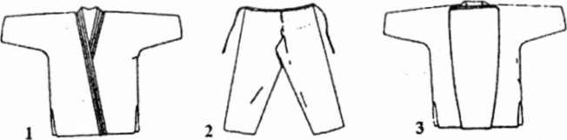
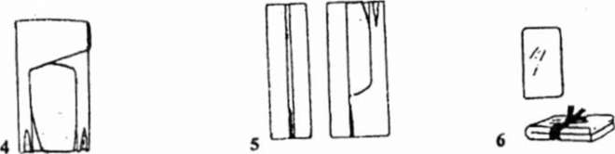
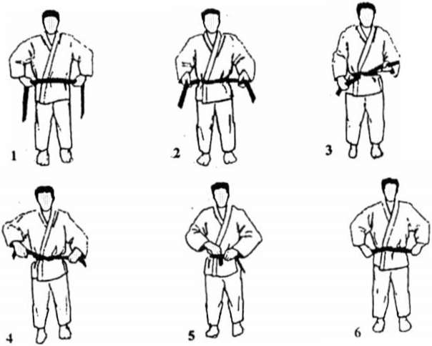

4. Ритуал. Приветствие.

5. Падение (Ukcmi). Страховка партнера.

6. Стойки (Shisei):
основная: фронтальная (Shizen-tai), правая (Migi-shizen-tai), левая (Hidari-Shizen-tai);
защитная: фронтальная (Jigo-hontai), правая (Migi-jigotai), левая (Hidari-jigotai).
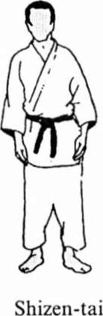 | 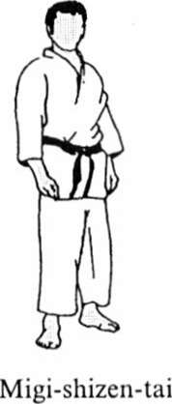 | 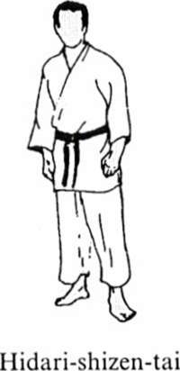

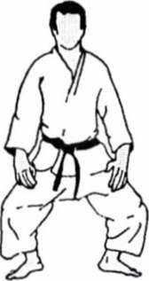  Jigo - hontai | 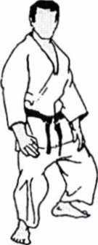  Migi – jigotai | 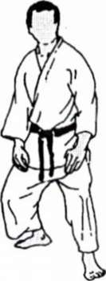  Hidari - jigotai

7. Перемещение (Shintai):
попеременным шагом (Ayumi ashi): лицом вперед, спиной вперед;
с подшагиванием (Tsugi ashi): лицом вперед, спиной вперед, боком вперед.
8. Выведение из равновесия (Kuzushi) - восемь направлений.

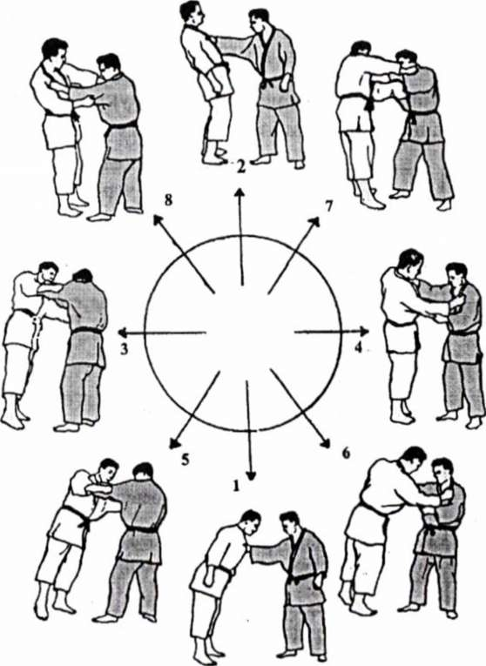

9. Повороты (Tai-sabaki).
повороты на 90 градусов | повороты на 90 градусов влево и вправо
повороты на 180 градусов

10. Захваты (Kumikata): рукав - отворот, рукав - на спине.
11. *Демонстрационный комплекс приемов стойки и партера:
Удержание сбоку с захватом за свой подколенный сгиб

(Makura-kesa-gatami)
Удержание сбоку захватом туловища

(Kuzuri-kesa-gatami)
Задняя подножка

(O-soto-otoshi)
Удержание поперек с захватом головы и туловища между ног
(Yoko-shiho-gatami)
Удержание сбоку с захватом руки и головы

(Kesa-gatami)
переход
переход
переход
Бросок через бедро скручиванием

(Uki-goshi)
Подсечка
в колено

(Hinza-guruma)

Боковая подсечка

(De-ashi-barai)

12. *Перевороты в партере с переходом на удержание:
а) из положения «уке» в высоком партере (на четвереньках), «тори» сбоку на коленях:
подрывом руки и ноги и переходом на удержание; подрывом двух рук и переходом на удержание.
б) из положения «уке» в высоком партере (на четвереньках), «тори» сбоку в стойке:
переворот рывком на себя с захватом за рукав и штанину с переходом на удержание;
переворот рывком от себя с захватом за рукав и штанину.
в) из положения «уке» на животе, «тори» сбоку на коленях: переворот рывком на себя с захватом за рукав и штанину с переходом на удержание;
переворот рывком от себя с захватом за рукав и штанину с переходом на удержание.
13. ** Защита от удержаний 6 «кю» захватом ноги «тори» двумя ногами «уке».
14. Дополнительный материал:
А. * Техника приемов стойки (Nage-waza), выполняемая на «уке», стоящем на одном колене:
передняя подсечка в колено (Hiza-guruma);
боковая подсечка (De-ashi-barai);
бедро скручивание (O-goshi);
задняя подножка (O-soto-otoshi).
Б. Выведение из равновесия рывком (Uki-otoshi).

Примечания.
* Удержания в п. 12 выбираются самостоятельно из числа изученных в 6 «кю»
** Может использоваться как подводящие упражнения и как самостоятельное техническое действие.

ВТОРАЯ УЧЕНИЧЕСКАЯ СТУПЕНЬ 5 «КЮ» (ЖЕЛТЫЙ ПОЯС)

Рекомендуемый возраст занятий на второй обучающей ступени - 11 лет.
На этой ступени предлагается освоение технических действий в стойке и в партере, переходы: комплексы ТД (в стойке) - ТД (в партере).
В разделе базовых понятий идет совершенствование предыдущих понятий, включенных в первую ступень.
С целью предотвращения травм продолжается совершенствование страховок при падении (ukemi). По этой же причине болевые приемы и удушения на этом этапе обучения не даются.
Кроме того, следуя принципу постепенности и последовательности в обучении, на второй ступени продолжается совершенствование ТД, изученных на предыдущей, первой ступени - 6 кю (белый пояс).
Предлагается освоить защитные действия в стойке (Nage-waza) от изученных на первой ступени ТД (подсечка в колено, боковая подсечка, бросок через бедро, задняя подножка), а также защитные действия в партере от изученных раннее удержаний. Для упрощения понимания защитные действия на этом этапе обучения даются без контратак.
Продолжена тема переворотов в партере с переходами на удержания. Целевая взаимосвязь изучаемых ТД поможет осознать и практически освоить конструирование комплексов ТД (комбинаций) из отдельных ТД, что сможет оказать в дальнейшем большую пользу в повышении эффективности качества борьбы. Введены элементы понятия «комбинация». Даны примеры комбинаций технических действий: переворот в партере-удержание, бросок-удержание.
На этой ступени предлагается выполнять ТД (nage-waza), не стоя на месте, как на предыдущей ступени, а используя передвижения партнера («уке»). Этот раздел введен для того, чтобы юный спортсмен уже на первых шагах не только учился выполнять изолированные ТД, но и смог проводить ТД в движении; находить и использовать удачный момент для начала проведения ТД, вырабатывая тем самым тонкое чувство начала атаки.
С этой целью предлагается использовать задания, в которых «уке» начинает движение, а «тори» использует его для выполнения ТД.
Направления движения «уке»:
- вперед на «тори»;
- назад от «тори»;
- в сторону влево;
- в сторону вправо;
- по кругу влево;
- по кругу вправо.
Продолжением этого подхода на следующих ступенях обучения будет являться раздел создания комбинаций из ТД в стойке, тактика организации и проведения атак.

ЗАДАЧИ ВТОРОЙ СТУПЕНИ (5 «КЮ», ЖЕЛТЫЙ ПОЯС)

1. Изучить четыре ТД в стойке и четыре удержания в партере, связанные в комбинации.
2. Изучить защиты от удержаний из предыдущей ступени.
3. Изучить комбинации в партере: три переворота в партере с выходом на удержания.
4. Освоить защитные действия от:
- боковой подсечки (De-ashi-barai);
- броска через бедро (Uki-goshi);
- задней подножки (O-soto-otoshi);
- подсечки в колено (Hiza-guruma).
5. Ознакомить с основными терминами дзюдо.
6. Совершенствовать страховки (Ukemi).

СОДЕРЖАНИЕ

1. Демонстрационный комплекс техники пятой ступени дзюдо:
Передняя подсечка

(Sasae-tsuri-komi-ashi)
Бросок через бедро подбивом

(O-goshi)
Зацеп изнутри разноименной ногой

(O-uchi-gari)
Отхват

(O-soto-gari)
Удержание поперек с захватом дальней руки

(Mune-gatame)
Удержание верхом захватом головы одной рукой

(Tate-shiho-gatame)
Удержание со стороны головы захватом пояса

(Kami-siho-gatame)
Удержание сбоку захватом головы и руки

(Kata-gatame)
переход
переход
переход

2. Демонстрационная техника: переворот с выходом на удержание.
А. Исходное положение: «уке» в высоком партере (на четвереньках), «тори» верхом на «уке» (однонаправленно):
переворот захватом за два отворота с выходом на удержание верхом (Tate-siho-gatame).

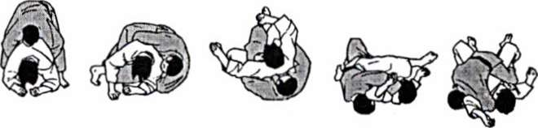
Б. Исходное положение: «уке» в высоком партере (на четвереньках), «тори» на коленях со стороны головы:
переворот с захватом пояса и руки из под плеча с выходом на удержание поперек с захватом дальней руки (Manu-gatame).

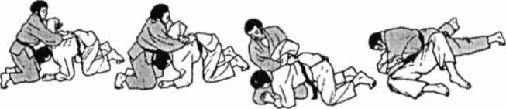
В. Исходное положение: «уке» на четвереньках, «тори» сбоку на коленях:
подрывом дальней руки с захватом за дальний отворот с переходом на удержание сбоку с блокированием рукой, с захватом рукава и отворота.

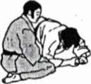 | 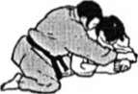 | 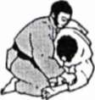 | 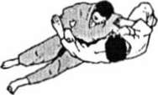

3. Защиты от удержаний.
А. Удержаний сбоку (Kesa-gatami, Makura-kesa-gatami, Kuzuri-kesa- gatami):
отжиманием головы руками;
освобождение локтя захваченной руки с выходом на живот и на колени и переходом на «уке» сверху; переворотом.
Б. Удержания поперек (Yoko-shiho-gatami):
отжимание головы «уке» рукой и ногой в замок с выходом сверху на «уке»;
переворотом, с захватом за ногу рукой и блокировкой плеча; захватом ноги «тори» двумя ногами «уке».

4. Дополнительный материал.
А. Защиты от ТД в стойке (Nage-waza) 6 «кю»:
от боковой подсечки (De-ashi-barai): - «уке» загружает атакованную ногу;
- «уке» убирает атакованную ногу сгибая ее в колене;
от броска через бедро скручиванием (Uke-goshi):
- «уке» обшагивает «тори» по ходу движения;
- «уке» встречает «тори» упором бедра, подседая и освобождая захваченную руку;
от задней подножки (O-soto-otoshi):
- «уке» убирает атакованную ногу;
- «уке» встречает атакующую ногу «тори» упором.
Б. Способы освобождения захваченной ноги при проведении «тори» удержания.
В. * Переходное положение: «уке» на одном колене, «тори» в стойке:
зацеп изнутри (O-uchi-gari);
отхват (O-soto-gari);
бросок через бедро (O-goshi).

* Может использоваться в качестве подводящего упражнения для перечисленных техник и как самостоятельное атакующее действие.

Г. Выведение из равновесия толчком (Sumi-otoshi).

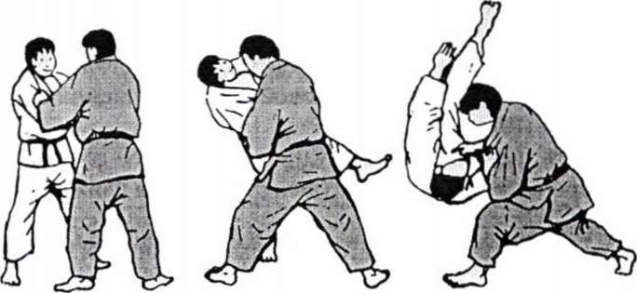

ТРЕТЬЯ УЧЕНИЧЕСКАЯ СТУПЕНЬ 4 «КЮ» (ОРАНЖЕВЫЙ ПОЯС)

Рекомендуемый возраст занятий на второй обучающей ступени - 12 лет.
На этой ступени предлагается освоение технических действий в стойке и в партере, переходы: комплексы ТД (в стойке) - ТД (в партере).
В разделе базовых понятий идет повторение и совершенствование предыдущих, включенных в пятую ступень.
Продолжается совершенствование страховок при падении (Ukemi) и выведения из равновесия (Kuzushi).
Вводится новая группа приемов борьбы в партере (Ne-waza) - болевые приемы (Kansetsu-waza).
Удушения, как более сложная и опасная для здоровья детей группа приемов, на этом этапе обучения не дается.
Кроме того, следуя принципу постепенности и последовательности в обучении, на третьей ступени продолжается совершенствование ТД, изученных на предыдущей, второй ступени - 5 «кю» (желтый пояс).
Вводятся базовые понятия - защита и контратака.
Контратака рассматривается как действия борца в ответ на атакующие действия соперника.
Рассматриваются основные способы выполнения контратакующих действий:
- блокированием;
- опережением;
- использованием атакующих действий соперника.
Вводится практический материал для освоения этих базовых понятий.
Кроме того, предлагается освоить защитные действия в стойке (Nage-waza) от изученных на второй ступени ТД - передняя подсечка, бросок через бедро подбивом, зацеп изнутри и отхват. А также защитные действия в партере от изученных раннее удержаний.
Продолжена тема комбинаций и взаимосвязи ТД стойки (Nage-waza) и партера (Ne-waza) с введением новой группы приемов в партере - болевые приемы (Kansetsu-waza).
Особенность третьей ступени - выполнение ТД (Nage-waza) в движении с партнером, как и на предыдущей ступени, но движение задается самим «тори». Этот раздел введен для того, чтобы юный спортсмен учился создавать и использовать благоприятные условия для начала проведения ТД.
С этой целью предлагается вводить и использовать задания, в которых «тори», задавая движение и двигаясь вместе с «уке», выполняет ТД.
Направления движения задаваемых «тори»:
- вперед;
- назад;
- в сторону влево;
- в сторону вправо;
- по кругу влево;
- по кругу вправо.
Продолжением этого подхода на следующих ступенях обучения будет являться раздел создания комбинаций из ТД в стойке.

ЗАДАЧИ ТРЕТЬЕЙ СТУПЕНИ (4 «КЮ», ОРАНЖЕВЫЙ ПОЯС)

1. Изучить 5 ТД в стойке с переходом в ТД партере (из них одно удержание и четыре болевых приема.
2. Освоить защиты от 5 удержаний в партере предыдущей cтупени.
3. Освоить защиты и контратаки от ТД в стойке предыдущей ступени.
4. Сформировать понятие «Контратака», освоить основные принципы выполнения контратаки.
5. Освоить 3 переворота в партере с выходом на удержание.

СОДЕРЖАНИЕ

1. Совершенствование техники страховок (Ukcini).
2. Совершенствование выведений из равновесия (Kuzushi).
3. Демонстрационный комплекс техники дзюдо третьей ступени.
Узел локтя руками

(Ude-garami)
Узел локтя ногой от удержания сбоку

(Ashi-ude-garami)
Болевой прием рычагом локтя через бедро от удержания сбоку
(Kesa-garami)
Обратное удержание сбоку

(Ushiro-kesa-gatame)
Болевой прием, рычагом локтя захватом руки между ног
(Ude-hisigi-

переход

переход

переход

переход
Бросок через плечо

(Seoi-nage)
Боковая подсечка в темп шагов

(Okuri-ashi-barai)
Подсечка под пятку изнутри

(Ko-uchi-gari)
Передняя подножка

(Tai-o-toshi)
Бросок упором стопы в живот

(Tomoe-nage)

4. Защиты от удержаний предыдущей второй ступени - 5 «кю»:
от удержания сбоку (Kata-gatame);
от удержания со стороны головы с захватом пояса (Kami-siho-gatame);
от удержания удержания верхом захватом головы одной рукой (Tate- siho-gatame);
от удержания поперек с захватом дальней руки (Mune-gatame ).
Например:

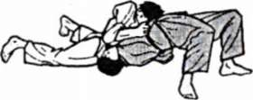 | 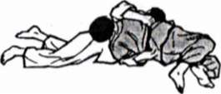

переворот от удержания со стороны головы с захватом пояса (Kami-siho-gatame);

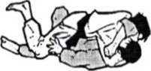 | 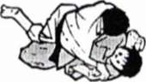

переворот от удержания верхом захватом головы одной рукой (Tate-siho-gatame);

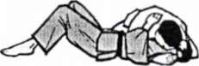 | 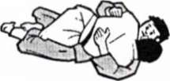
вариант 1: переворот от удержания поперек с захватом дальней руки (Mune-gatame);

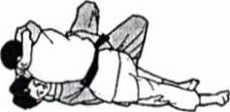 | 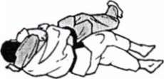

вариант 2: переворот от удержания поперек с захватом дальней руки (Mune-gatame).

5. Защиты от бросков предыдущей второй ступени - 5 «кю»:
зацеп изнутри (O-uchi-gari);
передняя подсечка (Sasae-tsuri-komi-ashi);
отхват (O-soto-gari);
бросок через бедро (O-goshi).
Например:
защита от зацепа изнутри (O-uchi-gari) способом «освобождение захваченной ноги»;

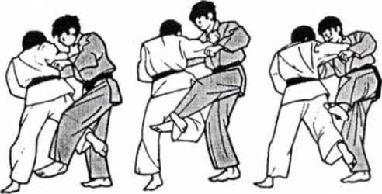

защита от броска через бедро (O-goshi) способом «обшагивание по ходу».

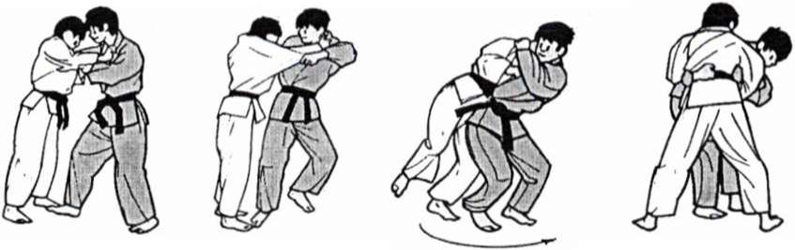
6. Контратаки.
Изучение способов контратаки на примерах:
опережением: бросок через бедро (O-goshi) влево от броска через бедро (O-goshi) вправо;
блокированием: подъемом противника вверх от броска через бедро (O-goshi);
использованием движения: передняя подсечка (Sasae-tsuri-komi-ashi) от броска через бедро (O-goshi).
Например:
способом «опережение»:

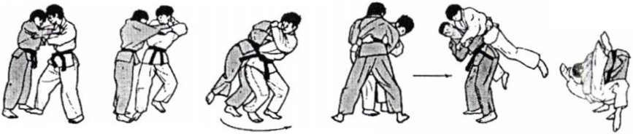
бросок через бедро (O-goshi) влево от броска
через бедро (O-goshi) вправо

способом «блокирование»:
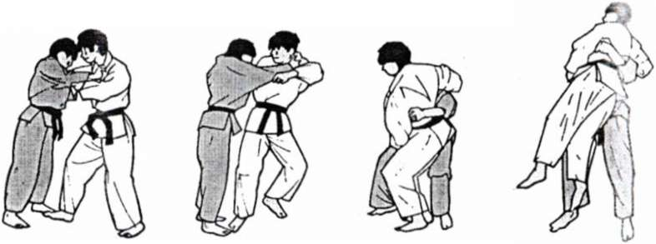
блокирование с подъемом вверх от броска через бедро (O-goshi) способом «использование»:

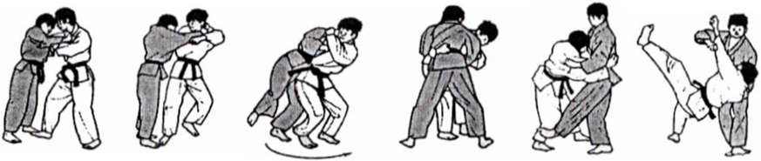
передняя подсечка (Sasae-tsuri-komi-ashi) от броска через бедро (O-goshi).

7. Перевороты с выходом па удержание или на болевой прием:
переворот с выходом на болевой прием рычаг локтя или удержание (Mune-gatame);

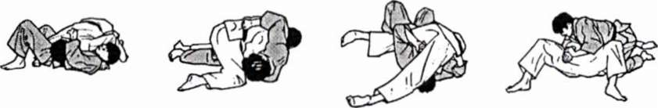
переворот способом «лампочка» с выходом на удержание поперек (Yoko-shiho-gatame);

переворот из положения «тори» на спине, «уке» между его ног с выходом на рычаг локтя (Juji-gatame).

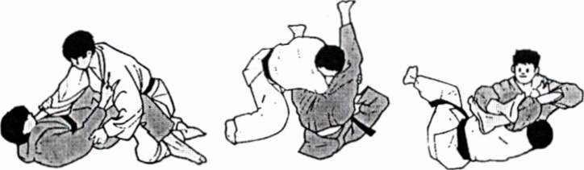

8. Дополнительный материал.
Стойка (Nage-waza):
- бросок через бедро с захватом за рукав и отворот (Koshi-guruma);
- бросок через плечо с захватом руки на плечо (Ippon-seoi-nage);
- передняя подсечка с падением (Sutemi-Sasae-tsuri-komi-ashi);
- подсечка изнутри выполняемая на стоящем на одном колене «уке» (Ko-uchi-gari).
Партер (Ne-waza):
- болевой прием рычагом локтя;
- способы разрыва рук при выполнении болевого приема рычаг локтя (Juji-gatame);

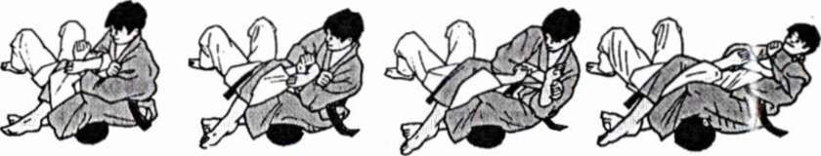
вариант 1: разрыв рук при выполнении болевого приема рычагом локтя (Juji-gatame);

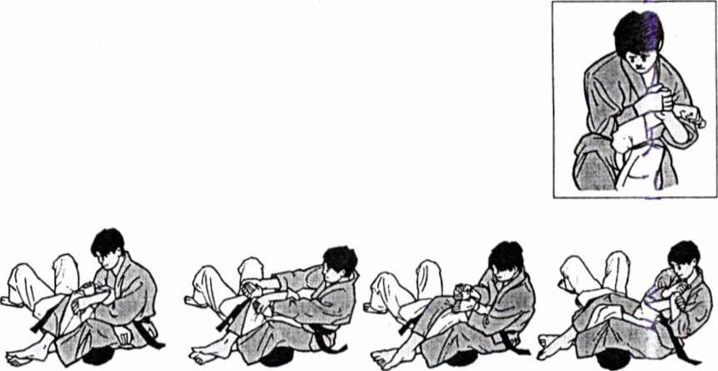

вариант 2: разрыв рук при выполнении болевого приема рычагом локтя (Juji-gatame);

- болевой прием рычагом двумя руками и ногой (Ashi-gatame) из положения «тори» на спине «уке» между его ног.

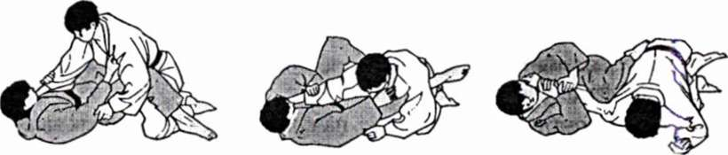
Примечание.
Пункты 4, 5 - защитные действия выбираются самостоятельно.

ЧЕТВЕРТАЯ УЧЕНИЧЕСКАЯ СТУПЕНЬ 3 «КЮ» (ЗЕЛЕНЫЙ ПОЯС)

Рекомендуемый возраст занятий на четвертой обучающей ступени- 13 лет.
На этой ступени предлагается освоение технических действий в стойке и в партере, переходы: комплексы ТД (в стойке) - ТД (в партере).
Совершенствуется группа приемов борьбы в партере (Ne-waza) - болевые приемы (Kansetsu-waza).
Введен новый раздел болевых приемов - узлы на локтевой сустав.
Удушения, как более сложная и опасная для здоровья детей группа приемов, на этом этапе обучения не даются.
Следуя принципу постепенности и последовательности в обучении, на четвертой ступени продолжается совершенствование ТД, изученных на предыдущей, третьей ступени - 4 «кю» (оранжевый пояс).
Продолжается изучения разделов защита и контратака, осваивается практический материал этих понятий.
Продолжена тема комбинаций и взаимосвязи ТД стойки (Nage-waza) и партера (Ne-waza) с введением новой группы приемов в партере - болевые приемы (Kansetsu-waza) узлом.
На четвертой ступени, как и на предыдущей, предлагается выполнять ТД (Nage-waza) в движении с партнером, характер движения и направление задает «тори». Спортсмену необходимо учиться самому создавать и использовать благоприятные условия для проведения ТД.
Впервые дается новый раздел - комбинации, связки приемов, выполняемых в стойке (Nage-waza). Применяется принцип использования реакции на действие партнера.

ЗАДАЧИ ЧЕТВЕРТОЙ СТУПЕНИ (3 «КЮ», ЗЕЛЕНЫЙ ПОЯС)

1. Изучить шесть ТД в стойке и связать их с ТД в партере.
2. Изучить три болевых приема в партере.
3. Освоить защиты и контратаки от пяти ТД в стойке и пяти ТД в партере, изученных на предыдущих ступенях.
4. Освоить комбинации в стойке с шестью бросками зеленого пояса в завершающей фазе.
5. Освоить комбинации в партере, начальной фазой которых являются четыре удержания, а конечной - рычаг или узел локтя.
6. Освоить три комбинации в партере.

СОДЕРЖАНИЕ

1. Демонстрационная техника:
ТД в партере

ТД в партере

Задняя подножка на пятке
(Tani-o-toshi)
Упор голени в живот
(Yoko-sumi-gaeshi)
Зацеп стопой снаружи
(Ko-soto-gari)
Одноименный зацеп изнутри
(Ko-uchi-gari)
Передняя подножка

(Tai-o-toshi)
Подхват изнутри

(Uchi-mata)
переход

переход

переход

переход

переход

ТД в партере

ТД в партере

ТД в партере

ТД в партере

Например:
задняя подножка на пятке (Tane-o-toshi) - переход на удержание (Hon-kesa-gatame);

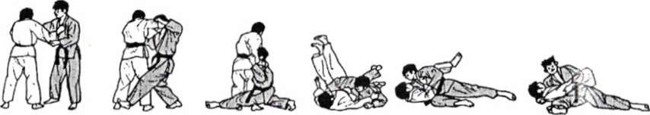

упор голени в живот (Yoko-sumi-gaeshi) - переход на удержание (Y oko-shiho-gatame).

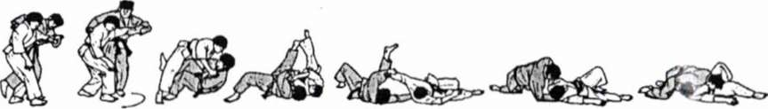
ТД в партере выбираются самостоятельно.
2. Защиты и контратаки от ТД в партере (Ne-waza), изученных на третьей ступени:
от болевого приема, рычагом локтя захватом руки между ног (Ude- hisigi-juji-gatame);
от обратного удержания сбоку (Ushiro-kesa-gatame);
от болевого приема рычагом локтя через бедро (Kesa-garami); от узла локтя с помощью ноги (Ashi-ude-garami);
от узла локтя руками (Ude-garami).
3. Комбинации в стойке (Nage-waza) с использованием приемов четвертой ступени - 3 «кю», в завершающей фазе комбинации:
подхват изнутри (Uchi-mata);
передняя подножка (Tai-o-toshi);
одноименный зацеп изнутри (Ko-uchi-gari);
зацеп стопой снаружи (Ko-soto-gari);
упор голени в живот (Yoko-sumi-gaeshi);
задняя подножка на пятке (Tani-otoshi).
Например.
Атака, выполненная с завершающим броском назад:
однонаправленная комбинация (вперед-назад): подхват изнутри (Uchi-mata) - задняя подножка на пятке (Tani-otoshi);

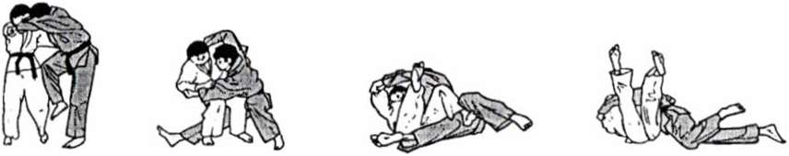

однонаправленная комбинация (назад-назад): задняя подножка (O-soto-gari) - задняя подножка на пятке (Tani-o-toshi).

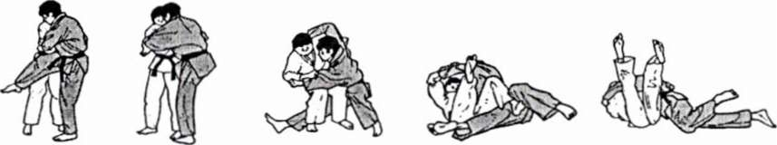

4. Комбинации в партере (Ne-waza) с выходом на болевой прием

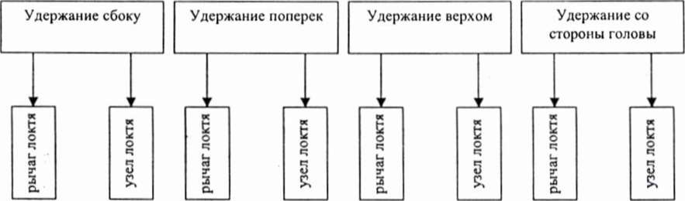

Например:
удержание сбоку (Ashi-gatame) - рычаг локтя через бедро (Hon-kesa- gatame);

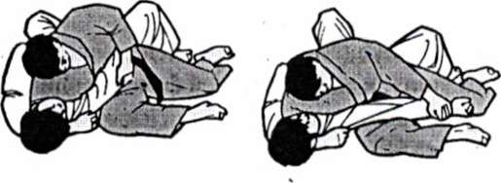

удержание поперек (Juji-gatame) - рычаг локтя между ног (Mune- gatame).

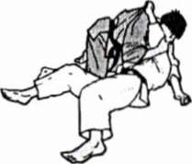 | 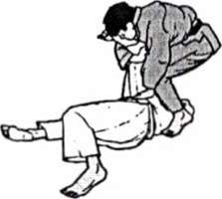 | 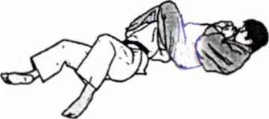

5. Защиты и контратаки от ТД (Nage-waza), изученных на предыдущей третьей ступени - 4 «кю» от ТД:
боковая подсечка в темп шагов (Okuri-ashi-barai);
бросок через плечо (Seoi-nage);
подсечка под пятку изнутри (Ko-uchi-gari);
бросок подхватом под две ноги (Harai-goshi);
бросок упором стопы в живот (Tomoe-nage).

Например:
боковая подсечка (De-ashi-barai) от боковой подсечки в темп шагов (Okuri-ashi-barai);

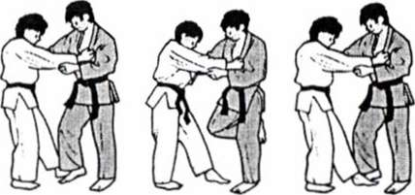

переход на удержание поперек (Kuzuri-yoko-shiho-gatame) способом «опережение» от броска упором стопы в живот (Tomoe-nage);

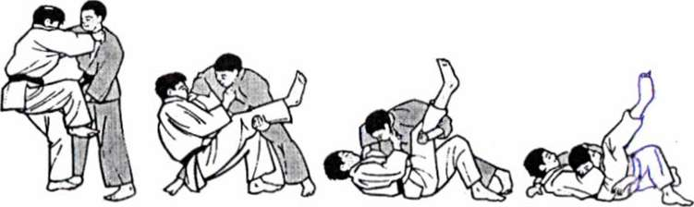

переход на удержание поперек (Ura-shiho-gatame) способом «использование атаки противника» от броска упором стопы в живот (Тотое- nage).
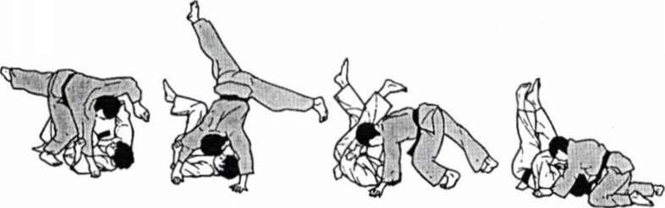

6. Техника партера (Ne-waza). Комбинации: переворот - удержание.
Исходное положение: «тори» на спине, «уке» между ног «тори»:
переворот ногами способом «ножницы» с переходом на рычаг локтя между ног (Ude-hisigi-juji-gatame);
переворот блокировкой руки и головы с переходом на удержание сбоку (Kata-gatame);
переворот блокировкой руками за пояс, прижимая «уке», переход на удержание (Manu-gatami).

Например:
переворот вращением с блокировкой руками за пояс, прижимая «уке» с переходом на удержание (Manu-gatame);
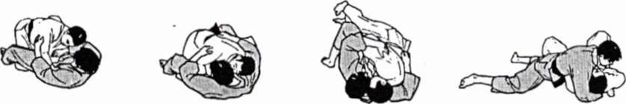

переворот вращением с блокировкой головы и руки с переходом на удержание (Kata-gatame).

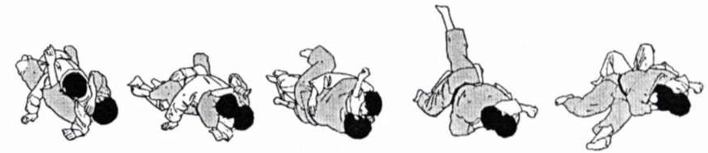

7. Демонстрационная техника партера (Ne-waza): болевые приемы (Kansetsu-waza):
болевой прием рычагом двумя руками (Ude-gatame) из положения «тори» на спине, «уке» на коленях между его ног:
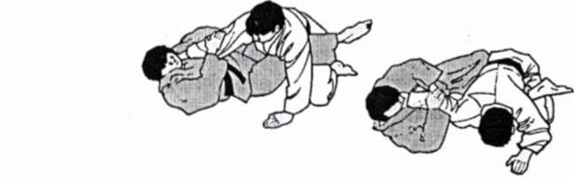

болевой прием (Juji-gatame) рычагом с переворотом;

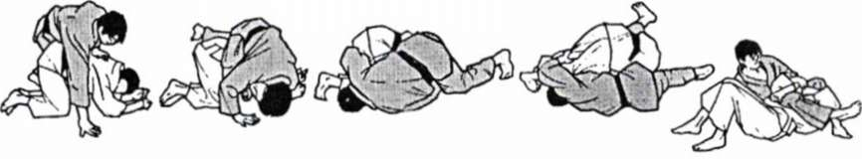
болевой прием замком руки под плечо (Waki-gatame).
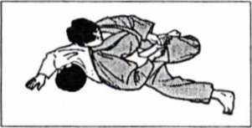

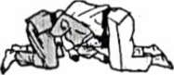 | 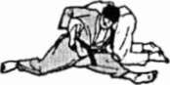 | 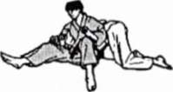 | 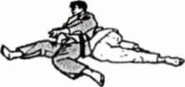

8. Дополнительный материал.
А. Бросок упором голенью в живот с переходом на удержание (Hikkomi-gaeshi-tate-shiho-gatame).
Б. Бросок через спину захватом за одноименный рукав и отворот (Eri-seoi-nage).
Броски, выполняемые из исходного положения: «уке» на одном колене:
зацеп стопой снаружи (Ko-soto-gari);
упор голенью в живот (Yoko-sumi-gaeshi);
подхват изнутри (Uchi-mata).

Например:
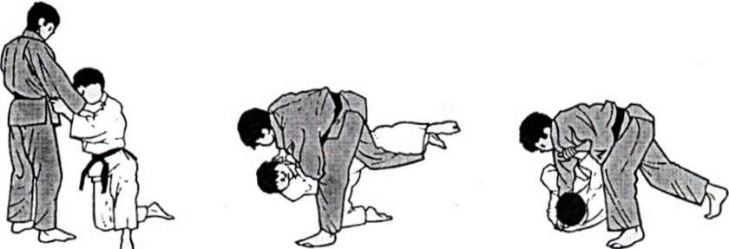

Uchi-mata

ПЯТАЯ УЧЕНИЧЕСКАЯ СТУПЕНЬ 2 «КЮ» (СИНИЙ ПОЯС)

Рекомендуемый возраст занятий на пятой, обучающей ступени - 14 лет.
На этой ступени предлагается продолжить освоение технических действий в стойке и в партере.
Совершенствуется ТД изученные на предыдущих ступенях
Совершенствуется ранее изученная группа приемов борьбы в партере - болевые приемы (Kansetsu-waza).
Введен новый раздел приемов - удушения (Shime-waza).
Новую группу приемов в партере (Ne-waza) - «удушающие приемы» (Shime-waza) предложено использовать в контратаке.
Следуя принципу постепенности и последовательности в обучении, на пятой ступени совершенствуются ТД, изученные на предыдущей и более ранних ступеней.
Продолжается изучение и совершенствование разделов защита и контратака, осваивается практический материал.
Предлагается самостоятельно освоить защитные и контратакующие ТД в стойке (Nage-waza) и партере (Ne-waza) от изученных на предыдущей ступени самостоятельно.
Продолжена тема комбинаций в стойке (Nage-waza) и партере (Ne-waza) с введением новой группы приемов в партере - удушения.
На пятой ступени, как и на предыдущей, предлагается выполнять ТД (Nage-waza) в движении с партнером.
Предложено самостоятельное составление комбинаций из изученных ранее технических действий.

ЗАДАЧИ ПЯТОЙ СТУПЕНИ (2 «КЮ», СИНИЙ ПОЯС)

1. Изучить 6 ТД в стойке.
2. Изучить 5 удушающих приемов.
3. Освоить защиты и контратаки от 6 ТД в стойке, изученных на 3 «кю», зеленый пояс.
4. Освоить комбинации и контратаки используя 6 ТД в стойке, изученных на 2 «кю», синий пояс.
5. Освоить 2 контратаки в партере, используя удушающие приемы.

СОДЕРЖАНИЕ
1. Демонстрационный комплекс технических действий 2 «кю»:

Бросок через плечо с колен

(Seoi-nage)
Проход за разноименную ногу
(Kushiki-taoshi)
Бросок через грудь скручиванием
(Yoko-guruma)
Подсад бедром

(Ushiro-goshi)
Проход за ногу

(Kata-ashi-dori)
Боковой переворот

(Te-guruma)

2. Защиты и контратаки от бросков предыдущей ступени 3 «кю»:

подхват изнутри (Uchi-mata);
передняя подножка (Tai-o-toshi);
одноименный зацеп изнутри (Ko-uchi-gari);
зацеп стопой снаружи (Ko-soto-gari);
упор голени в живот (Yoko-sumi-gaeshi);
задняя подножка на пятке (Tani-otoshi).
Например:
От броска подхват изнутри (Uchi-mata).
Используя атакующие действия противника:
обшагиванием с выходом на удержание сверху (Tate-shiho-gatamе).

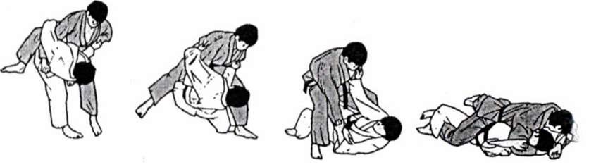
Опережением:
бросок через бедро (O-goshi) влево от подхвата изнутри (Uchi-mata) вправо;

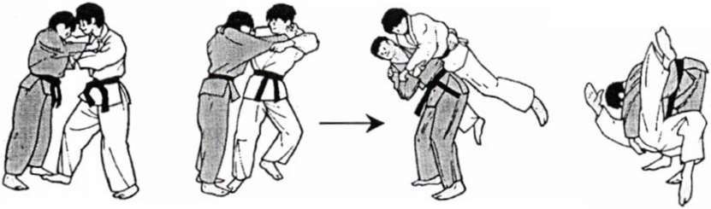
бросок подхватом под две ноги (Harai-goshi) вправо от подхвата изнутри (Uchi-mata) влево.
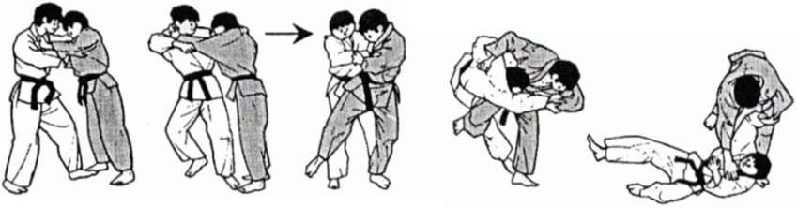

Блокировкой:
бросок с подсадом бедром (Ushiro-goshi) от подхвата изнутри (Uchi- mata);
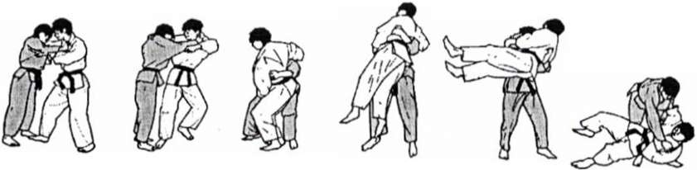

боковой переворот (Te-guruma) от подхвата изнутри (Uchi-mata).
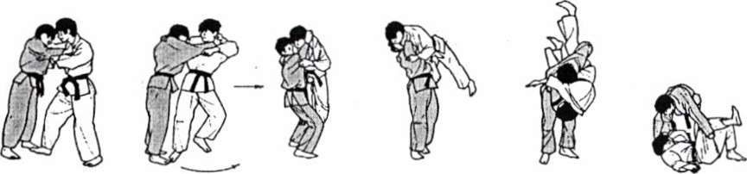

3. Использованием приемов 2 «кю» в комбинациях и контратаках:
боковой переворот (Te-guruma);
проход за ногу (Kata-ashi-dori);
бросок через бедро вскидывая (Ushiro-goshi);
боковая подножка (Yoko-guruma);
проход за разноименную ногу (Kushiki-taoshi);
бросок через плечо с колен (Seoi-nage).
Например:
контратака: проход за ногу (Kata-ashi-dori) от боковой подсечки (De-ashi-barai);

комбинация: подсечка изнутри (Ko-uchi-gari) - проход ногу (Kushiki-taoshi).

4. Демонстрационный комплекс удушающих приемов (Shime-waza): удушающий петлей (Gyaku-okuri-eri-jime ) от переворота способом «лампочка»;

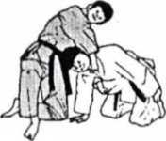 | 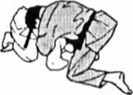 | 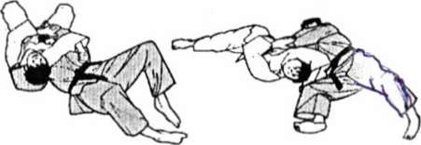

удушающий предплечьем сзади (Hadaka-jime) «уке», лежащему на животе;

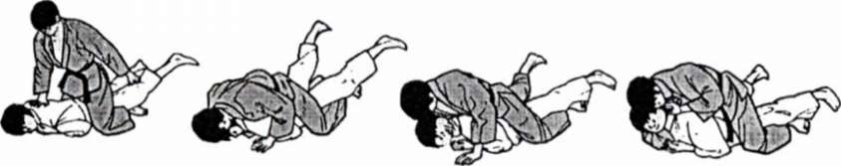

удушающий (Hadaka-jime) из положения: «уке» между ног «тори»;

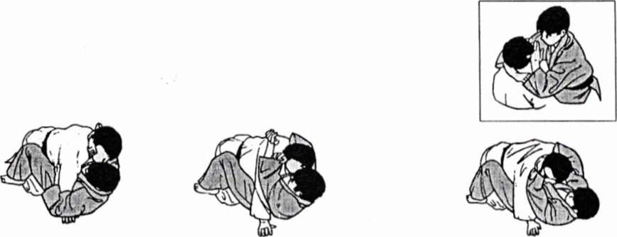

удушающий (Juji-jime) из положения: «уке» между ног «тори»;

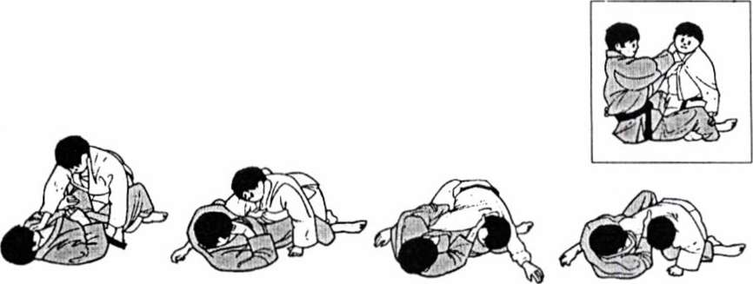

удушающий (Jiji-jime) из положения «уке» на четвереньках с переворотом.

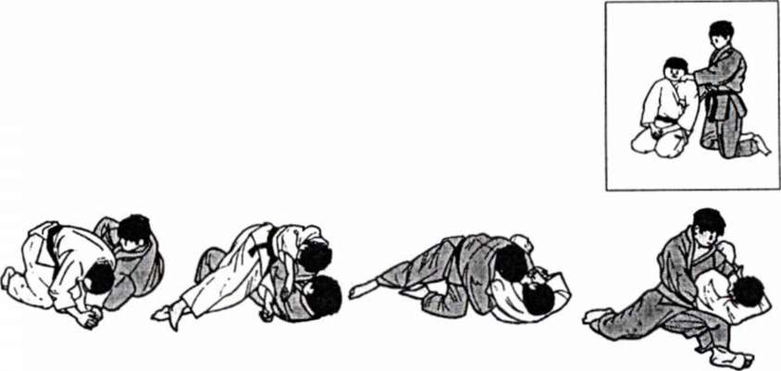

5. Использование удушающих приемов в контратаке.
Удушающий петлей (Koshi-jime) выседом и забеганием от броска через плечо с колен (Drop-ippon-seoi-nage).

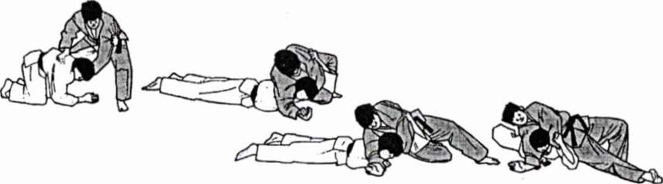
Удушающий петлей (Kata-te-jime) с блокировкой плеча «уке» ногой от броска через плечо с колен (Drop-ippon-seoi-nage).

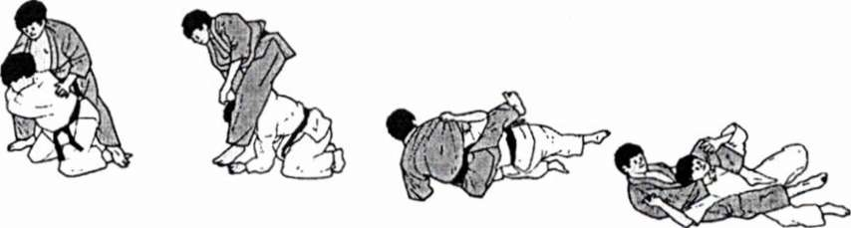

6. Дополнительный материал.
зацеп изнутри (O-uchi-gari) с захватом за штанину и обратный пояс;
бросок отхватом (O-soto-gari) с захватом за рукав и обратный пояс;
бросок с подсадом бедром (Ushiro-goshi);
бросок через плечо с колен с захвата за одноименные рукав и отворот (Drop-eri-seoi-nage);
передний переворот (Sukui-nage);
бросок через бедро вскидывая (UTSuri-goshi).

ШЕСТАЯ УЧЕНИЧЕСКАЯ СТУПЕНЬ 1 «КЮ» (КОРИЧНЕВЫЙ ПОЯС)

Рекомендуемый возраст занятий - 15 лет.
На этой ступени предлагается освоение технических действий в стойке и в партере.
В разделе «Повторений» продолжается повторение и совершенствование технических действий предыдущих ступеней.
Продолжает совершенствоваться ранее изученная группа приемов борьбы в партере (Ne-waza): болевые приемы (Kansetsu-waza), удушающие приемы (Shime-waza).
Предложено использовать группу приемов в партере (Ne-waza) - «удушающие приемы» (Shime-waza) в связках и комбинациях с переворотами, удержаниями и болевыми приемами.
Следуя принципу постепенности и последовательности в обучении, на первой ступени продолжается совершенствование ТД, комбинаций и связок приемов, изученных на предыдущих ступенях.
Продолжается изучение и совершенствование разделов защита и контратака, осваивается практический материал этих понятий.
Предлагается освоить защитные и контратакующие действия в стойке (Nage-waza) от ТД изученных на второй ступени.
Совершенствуются защитные действия в партере от изученных ранее.
Продолжена тема преследований от ТД в стойке (Nage-waza) в партере (Ne-waza) с использованием группы приемов в партере (Sankoku).
На шестой ступени, как и на предыдущей, ТД (Nage-waza) предлагается выполнять в движении с партнером. Спортсмен учится создавать и использовать благоприятные моменты для проведения ТД и их комбинаций и связок.
Предложено самостоятельное составление комбинаций из изученных ранее технических действий с учетом принципов построения комбинации.

ЗАДАЧИ ШЕСТОЙ СТУПЕНИ (1 «КЮ», КОРИЧНЕВЫЙ ПОЯС)

1. Изучить семь технических действий в стойке.
2. Изучить пять переворотов в партере с выходом на удержания, болевые и удушающие приемы.
3. Освоить защиты и контратаки от шести ТД в стойке, изученных на синий пояс и от семи ТД в стойке, изученных на коричневый пояс.
4. Освоить комбинации, используя семь ТД в стойке, изученных на коричневый пояс.

СОДЕРЖАНИЕ

1. Демонстрационный комплекс технических действий 1 «кю»:
Бросок с захватом руки под плечо

(Soto-maki-komi)
Бросок через грудь

(Ura-nage)
Проход за две ноги

(Morote-gari)
Бросок через ногу

(Ashi-guruma)
Обрат-ный проход за две ноги

(Sukui-nage)
Мель-ница с колен

(Kata-guruma)
Бросок мель-
ница

(Kata-guruma)

2. Защиты и контратаки от бросков предыдущей пятой ступени:
от бокового переворота (Te-guruma);
от прохода за ногу (Kata-ashi-dori);
от броска через бедро вскидывая (Ushiro-goshi);
от боковой подножки (Yoko-guruma);
от прохода за разноименную ногу (Kushiki-taoshi);
от броска через плечо с колен (Drop-seoi-nage).
3. Использование ТД в стойке (Nage-waza) 1 «кю» в комбинациях и контратаках:
мельница (Kata-guruma);
бросок с захватом руки под плечо (Soto-maki-komi);
бросок через грудь (Ura-nage);
проход за две ноги (Morote-gari);
бросок через ногу (Ashi-guruma);
мельница выседом (Kata-guruma);
обратный проход за две ноги (Sukui-nage).
Например.
Бросок с захватом руки под плечо (Soto-maki-komi) с переходом на болевой прием или
удержание.

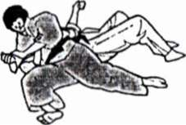
Kannuki-gatame
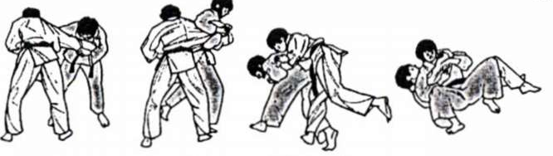
Soto-maki-komi
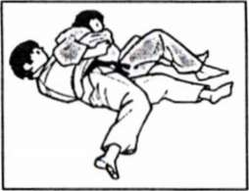
Ushiro-kesa-gatame
Контратака: бросок через грудь (Ura-nage) от броска через бедро (O-goshi).

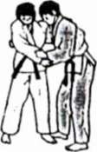 | 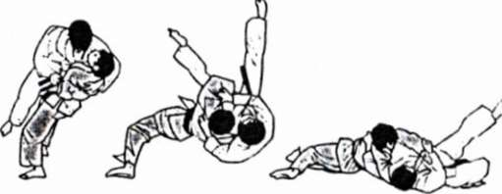

4. Демонстрационный комплекс приемов в партере.
Переворот ногами со стороны головы с выходом на удержание (Sankaku-garami) и (Sankaku-Jime) из положения «уке»: на четвереньках.

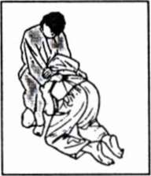

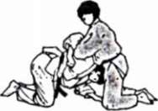 | 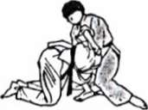 | 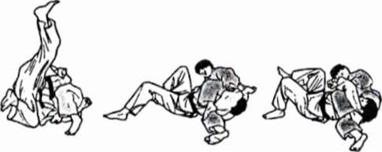

Sankaku-garami

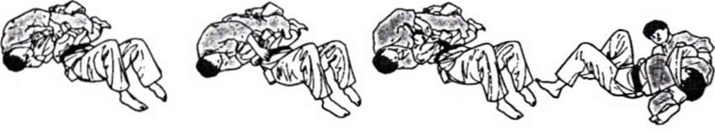
Sankaku-Jime

Переворот с переходом на удушающий прием (Sankaku-jime) и рычаг локтя (Sankaku-gatame) из положения: «уке» на животе, «тори» верхом.

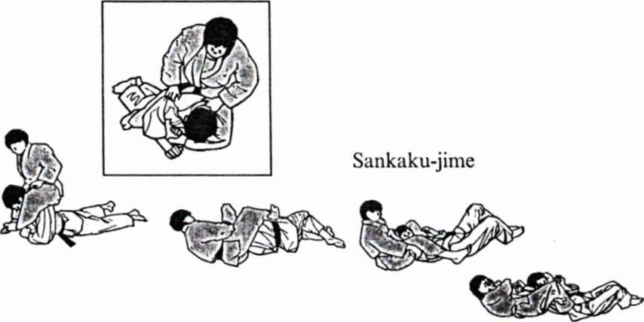

Sankaku-gatame

Переворот с выходом на удержание (Tate-Sankaku-gatame) и удушающий (Sankaku-Jime) из положения: «тори» на спине, «уке» между его ног.

Sankaku-Jime
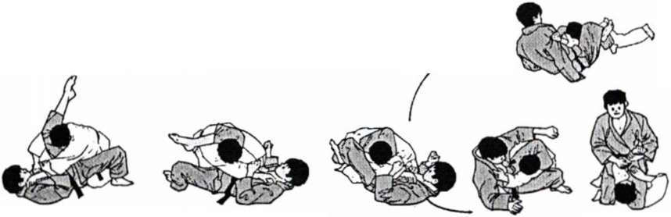
Tate-sankaku-gatame

Переворот с переходом на удержание (Sankaku-gatame) из положения: «уке» на животе.

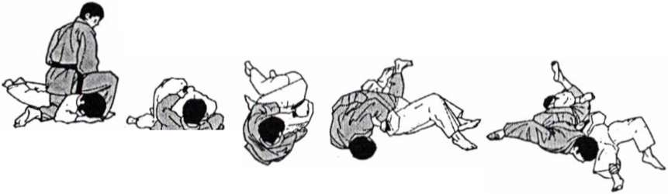
Болевой ногами (Ashi-gatame) из положения: «тори» на спине «уке» между его ног.

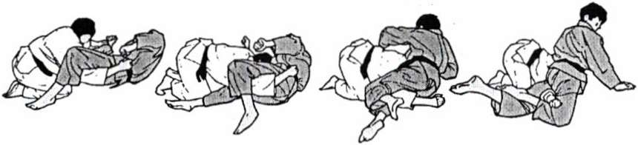

5. Защиты и контратаки от бросков 6-й ступени:
мельница (Kata-guruma);
бросок с захватом руки под плечо (Soto-maki-komi);
бросок через грудь (Ura-nage);
проход за две ноги (Morote-gari);
бросок через ногу (Ashi-guruma);
обратный проход за две ноги (Sukui-nage);
мельница выседом (Kata-guruma).
Например.
Контратака: подхват под две ноги (Harai-goshi) от прохода за две ноги (Morote-gari).

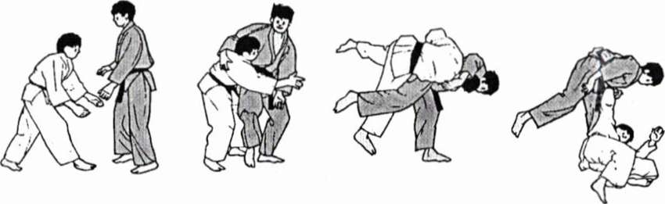
6. Дополнительный материал.
Техника именных приемов. Техника приемов из национальных видов борьбы:
мельница выседом (Laats);
куст приемов с захватом «годаули» (грузинский пояс);
бросок через спину (Koga-seoi-nage);
бросок с захвата «годаули» (Khabareli);
бросок «бодок» способом через ногу садясь;
бросок захватом под пятку разноименной рукой;
бросок через грудь с зашагиванием;
обвив;
бросок способом «лампочка» со стойки;
бросок через грудь с подсадом голенью (Iskakov-ura-nage).
Например.
Бросок через спину (Koga-seoi-nage).

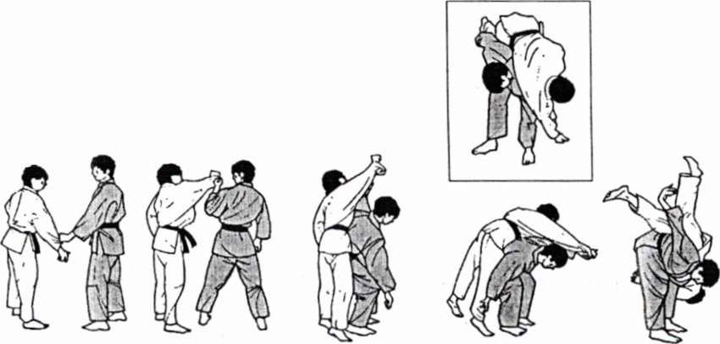

Бросок с захвата «годаули» (Khabareli).

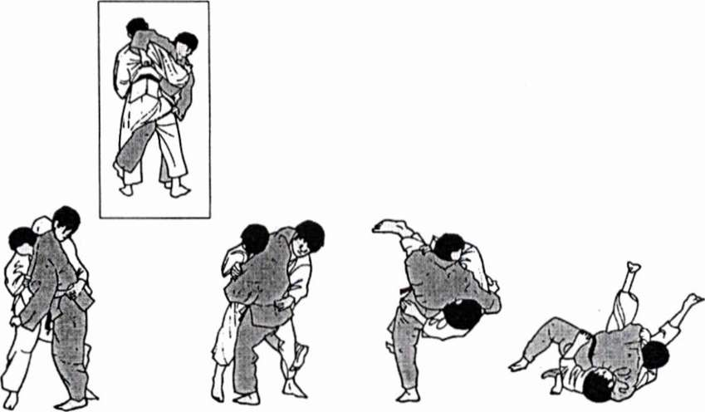

Мельница выседом (Laats).

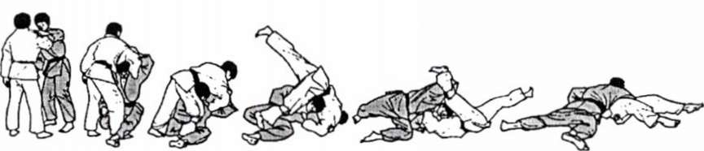

5.2. СПЕЦИАЛИЗИРОВАННЫЕ ИГРОВЫЕ КОМПЛЕКСЫ
(базовые варианты для разработки игр-заданий)

Комплекс игр-заданий по освоению противоборства в различных стойках

Главная идея, на которой построен комплекс, - защита места на своем туловище от прикосновения (касания, захвата) противника. Обозначая места касания в различных точках, зонах, частях тела, тренер моделирует вероятную реакцию защиты принятием играющим соответствующей позы и действиями с помощью захватов, упоров, уклонов, перемещений и т.д. Таким образом, задание одному из партнеров коснуться обусловленной точки тела должно привести к следующему. Защищаясь, другой спортсмен встречает атакующего либо упорами, либо «вязкой» его рук, чтобы не дать возможности касания. Все эти действия сопровождаются необходимостью соответственно держать туловище (прямо либо согнуто, либо разворотом в нужную сторону). Эти обстоятельства положены в основу разработки игр-заданий в касания.
Например, для того чтобы учащийся действовал в положении прямой фронтальной стойки, необходимо в игре заставить его защищать от касания свой затылок или зону лопаток. Эффект необходимых действий в низкой стойке наиболее вероятен при задании защищаться от попытки соперника коснуться живота. В обоих случаях принятие левосторонней стойки можно получить при задании одному из играющих (или обоим) коснуться правого бока (лопатки, плеча) противника. «Срабатывает» элементарный принцип построения защиты - удалить от противника опасный участок, а уж затем - защищать руками, маневрированием. Все это невольно предопределяет стойки играющих, их манеру действий. Чтобы получить эффект повышения силового противодействия соперников, увеличить мощность и быстроту движений, необходимо уменьшить площадь свободного перемещения, указать, можно или нельзя блокировать действия захватами за руки и т.п.
Данные приемы могут быть реализованы только при строгом выполнении условий или правил игры. Они определяют факт победы одного из соревнующихся, а, следовательно, их поведение сводится к следующему:
- касаться только строго определенных точек, зон или частей тела соперника;
- выполнять касания одной или двумя руками (какой именно, одновременно или последовательно, с какой стороны и т.п.);
-перемещаться в пределах заданной, ограниченной площади;
- оба партнера выполняют одинаковые задания;
- отступать можно (нельзя);
- руки захватывать можно или нельзя и т.д.
Наряду с визуальными ориентирами мест касания (плечо, затылок, живот и т.д.) хорошо зарекомендовали себя предметные ориентиры, например, платок, размещенный за поясом или на частях тела спортсмена при помощи резинки. Суть та же, но способ «завоевания» платка несколько меняется. Силовые решения начинают преобладать. Варианты игр в касания представлены в табл. 33. Опорные варианты игр могут быть использованы на протяжении всего урока или отдельных его частей. Их проведение возможно в залах без покрытий, открытых площадках и т.п., при условиях запрета действий, приводящих к падениям.
При разработке игр-заданий следует иметь в виду целевые установки, которые тренер ставит перед занимающимися. Игры первого порядка предполагают одинаковые задания обоим учащимся (коснуться затылка противника). Разные задания относятся к играм-заданиям второго порядка (например, один защищается от касаний живота, другой - от касаний затылка). В таблице игры-задания расположены в порядке их сложности.

Игры-задания по освоению захватов различной плотности и активности

Преодоление помех на пути решения игровых задач, начиная с игр в касания, вводит занимающихся в условия самообучения захватам, способам их преодоления. Для подросткового возраста это можно рассматривать на уровне личных открытий, находок. В одних случаях они «открывают» и проверяют в действии способы блокировки, в другом - ищут и находят пути атаки. В играх-состязаниях подростки имеют возможность оценить действенность хвата (за кисть, голень, плечо, одежду и т.п.), обхвата (туловища с руками и без рук с разных сторон), упора, зацепа, подсада, подножки, подсечки и т.д. При помощи состязательных игр «кто кого» они смогут узнать крепость соединения рук: в крючок, своей руки и запястья, ладонь в ладонь.
Таблица 14
Варианты игр в касания
(Грузных Г.М., 1993)

Места касания | Способ касания руками
 | Любой | Правой | Левой | Обеими
Затылок | 1 | 2 | 3 | 37
Средняя часть живота | 4 | 5 | 6 | 38
Левая подмышечная впадина | 7 | 8 | 9 | 39
Левое плечо | 10 | 11 | 12 | 40
Поясница | 13 | 14 | 15 | 41
Правая лопатка | 16 | 17 | 18 | 42
Левая сторона живота | 19 | 20 | 21 | 43
Спина (любое место) | 22 | 23 | 24 | 44
Правая сторона живота | 25 | 26 | 27 | 45
Левая лопатка | 28 | 29 | 30 | 46
Правое плечо | 31 | 32 | 33 | 47
Правая подмышечная впадина | 34 | 35 | 36 | 48
Освоение контактов силового взаимодействия противоборствующих осуществляется в играх-заданиях в двух направлениях:
- блокирующие действия, сдерживания;
- активные действия, теснения.
При подборе и проведении игр необходимо помнить, что оба партнера должны иметь четкие целевые установки действий в мини-поединке: один - удержать обусловленный захват (в пределах установленного времени или условия); другой - преодолеть блок, выполнить завершающие действия (осуществить заданный захват или зайти за спину; сбить противника в партер, коснуться части туловища; вытеснить за пределы ковра; сбить противника на колени и т.д.).
Освоение блокирующих действий (последовательных, изучения возможности их преодоления) может идти по трем направлениям: упор-упор; захват-упор; захват-захват. Данное словосочетание означает способ выполнения блокирующих действий одной и другой руками. Упор-упор означает блоки только упорами обеими руками; захват-упор говорит о том, что одной рукой выполняется захват (хват, обхват); захват-захват представляет жесткие захваты обеими руками. Приводим три основных варианта игр-заданий.

Игры по освоению блокирующих действий УПОР-УПОР

1. Упор левой рукой в правое предплечье соперника - упор правой рукой в… (варианты: левое предплечье, левое плечо, слева в ключицу, лоб, грудь, живот).
2. Упор левой рукой в правое плечо - упор правой рукой в … (варианты: см. предыдущее задание).
3. Упор левой рукой справа в ключицу-упор правой рукой (см. 1-е задание).
4. Упор левой рукой в шею-упор правой рукой ... (см. 1-е задание).
5. Упор левой рукой в грудь - упор правой рукой ... (варианты: см. 1-е задание).
6. Упор левой рукой в живот - упор правой рукой ... (варианты: см. 1-е задание).
7. Упор левой рукой в голову, лоб - упор правой рукой ... (варианты: см. 1-е задание).
Данная группа игр содержит 49 вариантов заданий, которые можно усложнять изменением характера выполнения упоров (прямыми или полусогнутыми руками и т.п.).
В приложении приведена таблица возможных вариантов выполнения упоров руками. Добавление упоров плечом, тазом, головой повышает надежность действий.

Игры по освоению блокирующих действий ЗАХВАТ-УПОР

1. Захват левой рукой правой кисти противника - упоры правой рукой в грудь, живот, плечо, предплечье, голову, шею, любую из названных точек (разрешается менять точки упоров).
2. Захват правой рукой правой кисти соперника - упоры левой рукой в грудь... (см. предыдущее задание).
3. Захват левой (правой) рукой локтя противника - упоры левой (правой) рукой (см. первое задание).
Выполнение заданий предусматривает варианты: не прижимая и прижимая захват к телу. Данная группа игр содержит 28 вариантов заданий, которые можно усложнить изменением характера выполнения упоров (прямая или полусогнутая рука).

Игры по освоению блокирующих действий ЗАХВАТ- ЗАХВАТ

Данная группа заданий описывает действия (захваты) каждой рукой, выполняемые на соответствующей стороне различных частей тела партнера.
Усложнение 10-ти заданий идет путем изменения характера выполнения захватов - прижимая или не прижимая их к телу исполнителя, изменением точек касаний (партнеру, выполняющему задание, преодолеть эти блокирующие действия и коснуться обусловленной части тела).
В процессе игр, имитирующих блокирующие действия и способы их преодоления, могут включаться захваты-блоки:
-захват разноименных предплечий кистями;
-захват одноименных предплечий кистями;
- захват правой (левой) руки соперника двумя снаружи (с упором разноименным плечом и захватом кисти одноименного предплечья);
- захват рук спереди-сверху (снизу) с «отключением» их;
- захват левой (правой) руки с головой сверху, руки соединены.
С одной стороны, длительное удерживание блокирующих захватов без перехода к активным действиям в реальном поединке оценивается как пассивность. В то же время необходимо приобретать опыт блокировки всех действий соперников. Для устранения данного противоречия рекомендуется акцентировать внимание занимающихся на быстром освобождении от блокирующего захвата, преодолении его с последующим решением заданной ситуации, всячески поощряя это умение. Поскольку по условиям игры партнеры меняются ролями (задание «освободиться от захвата» сменяется его удержанием), оба необходимых навыка совершенствуются.

Варианты захватов, выполняемых

ЛЕВОЙ рукой: | ПРАВОЙ рукой:
• правую кисть  • левую кисть  • левую кисть  •правую кисть  • левое предплечье  • левый локоть  • левое плечо  • правую кисть  • правую кисть  • правую кисть | • левую кисть  • правую кисть  • левую кисть  • правую кисть  • левую кисть  • левую кисть  • левую кисть  • правое предплечье  • правый локоть  • правое плечо

Игры-задания по освоению умения «теснений» по площади поединка

Теснение противника активными действиями из зоны поединка (в пределах правил) - это комплекс действий, вынуждающий противника к отступлению. Значение данного упражнения для формирования качеств, необходимых борцам, огромно. Элементы теснения встречаются в схватках везде, где есть контакт единоборцев с целью преодолеть сопротивление друг друга. Они наблюдаются в играх в касания при выполнении упоров, поиске позиций для активных действий, выведении из равновесия.
Теснение соперника учит подростков понимать психологическое состояние конкурентов; «гасить» их усилия; уходить из захватов, не отступая; перемещаться и действовать в ограниченном пространстве. Только в теснении можно получить максимум взаимных усилий, которые являются первопричиной всех внешних проявлений, действий, в том числе приемов. В связи с этим можно утверждать, что владение навыками теснения является базой освоения и совершенствования практически всех элементов техники рукопашного боя.
Перед выполнением заданий с элементами теснения в игровой форме тренеру необходимо определить признаки преимущества и условия игры. Приводим несколько пунктов, по которым проводятся данные упражнения.
1. Победа присуждается за теснение противника по площади поединка в обусловленном захвате (за пределы ограничительной черты).
2. Соревнования проводятся на площадках (коврах), очерченных кругом 3-6 м, коридорах и т.п.
3. Количество игровых попыток (поединков) варьируется в пределах трех-семи.
4. В соревнованиях участвуют все ученики, распределенные по весовым категориям.
При отсутствии мягкого покрытия (на спортивных площадках, в парках и т.п.) требовать строгого соблюдения правил: действовать аккуратно, без падений, бросков. Внимательно слушать сигналы судей, неукоснительно выполнять команды о прекращении борьбы.
Захваты, рекомендуемые как исходные для теснений в заданиях типа «кто кого?»: одной, двумя, извне; «крест; «петля».

Игры-задания с необычным началом поединка (дебюты)

В процессе поединка единоборец часто попадает в ситуации, когда следует начинать и продолжать борьбу в невыгодных для него положениях. Если подобные условия вводятся в освоенный игровой материал, многократно повторяются на уроках, то любые неожиданности в случае возникновения их в реальном поединке не вызывают растерянности.
Поэтому все задания подбираются с учетом случаев, встречающихся в практике тренеров. Их назначение - совершенствование качеств спортивного мышления, отработка деталей технических действий, отдельных эпизодов поединка, в усложненных условиях закрепления пройденного материала.
Игры-задания с необычным началом поединка являются как бы завершающими в комплексе специализированных игровых средств Усложнение исходных положений осуществляется путем подбора разных или одинаковых заданий каждому партнеру.
Предлагается несколько исходных положений начала игр:
- спина к спине, оба соперника на коленях;
- один на коленях, другой - стоя спиной к сопернику на расстоянии 1-2 м;
- оба в упоре лежа, лицом друг к другу;
- оба лежа на спине, головами друг к другу и т.п.
Выбор исходных положений зависит от творчества и фантазии тренера. Побеждает тот, кто: заставил соперника выйти за пределы ограничительной черты; коснулся заранее указанной части тела; вошел в обусловленный захват и вытеснил из круга; оказался сзади за спиной или сбил на колени; провел удержание или болевой прием и т.п.
Игры в дебюты позволяют оценить, как усвоен предыдущий материал, каким способам действий отдают предпочтение ученики. Это легко выявить, если ограничить время на решение каждого из дебютов, запретить блокирование. Время, отводимое для решения поставленной задачи, не должно превышать 10-15 с.
Для удобства весь специализированный игровой комплекс можно представить в виде таблиц и разместить в спортивном зале как ориентир для учащихся и преподавателя.
Игровой материал с элементами противоборства является доминирующим на первых годах обучения. Образно выражаясь, этот временной интервал можно назвать «большой разминкой», постепенно готовящей организм подростков к предстоящей специфической нагрузке - напряженной тренировочной работе и соревновательным поединкам. Поэтому организация и содержание отдельных занятий строится с учетом главной цели - содействовать естественному развитию организма подростков. Для этого необходимо постепенно подводить их к условиям больших мышечных напряжений, необычным положениям тела, выполнение которых требует длительной подготовки опорно-двигательного аппарата и других систем организма. Содержание занятий предусматривает подбор разнообразных средств подготовки юных дзюдоистов. Их направленность позволяет проводить занятия с преимущественным использованием обще-подготовительных средств (с элементами спортивных игр, легкой атлетики, гимнастики и т.п.). Это разнообразит обстановку с решением задач базовой физической подготовки.
Ряд занятий может содержать в основном специализированные игровые комплексы вместе с другими упражнениями, имитирующими специальные двигательные действия. Последние могут быть представлены относительно постоянной группой специальных упражнений, которые войдут как в разминку, так и в другие части урока, повторяясь в серии занятий.
Специализированные игровые комплексы применяются в группах начальной подготовки и в учебно-тренировочных группах, постепенно усложняясь и максимально специализируясь по конечной цели.

5.3. ВОССТАНОВИТЕЛЬНЫЕ СРЕДСТВА И МЕРОПРИЯТИЯ

Для восстановления работоспособности учащихся спортивных школ необходимо использовать широкий круг средств и мероприятий (педагогических, гигиенических, психологических и медико-биологических) с учетом возраста, спортивного стажа, квалификации и индивидуальных особенностей юного спортсмена, а также методические рекомендации по использованию средств восстановления.
Тренировочный этап (до 2 лет обучения) - восстановление работоспособности происходит, главным образом, естественным путем: чередованием тренировочных дней и дней отдыха; постепенным возрастанием объема и интенсивности тренировочных нагрузок; проведением занятий в игровой форме. К гигиеническим средствам следует отнести: душ, теплые ванны, водные процедуры закаливающего характера, прогулки на свежем воздухе. Режим дня и питание. Витаминизация.
Тренировочный этап (свыше 2 лет обучения) - основными являются педагогические средства восстановления, т.е. рациональное построение тренировки и соответствие ее объема и интенсивности функциональному состоянию организма спортсмена; необходимо оптимальное соотношение нагрузок и отдыха как в отдельном тренировочном занятии, так и на этапах годичного цикла. Гигиенические средства восстановления используются те же, что и для ТГ 1-го и 2-го годов обучения.
Из психологических средств, обеспечивающих устойчивость психического состояния юных спортсменов при подготовке и участии в соревнованиях, используются педагогические методы: внушение, специальные дыхательные упражнения, отвлекающие беседы.
Из медико-биологических средств восстановления: витаминизация, физиотерапия, гидротерапия, все виды массажа, русская парная баня и сауна.
На этапе спортивного совершенствования с ростом объема специальной физической подготовки и количества соревнований увеличивается время, отводимое на восстановление организма. Дополнительными педагогическими средствами могут быть переключения с одного вида спортивной деятельности на другой, чередование тренировочных нагрузок, объема и интенсивности, изменение характера пауз отдыха и их продолжительности.
На данном этапе подготовки необходимо комплексное применение всех средств восстановления (педагогические, гигиенические, психологические и медико-биологические). При этом следует учитывать некоторые общие закономерности и влияние этих средств на организм юного спортсмена.
Постоянное применение одного и того же средства уменьшает восстановительный эффект, так как организм адаптируется к средствам локального воздействия. К средствам общего глобального воздействия (русская парная баня, сауна в сочетании с водными процедурами, общий ручной массаж, плавание и т.д.) адаптация происходит постепенно. В этой связи использование комплекса, а не отдельных восстановительных средств дает больший эффект.
При составлении восстановительных комплексов следует помнить, что вначале надо применять средства общего глобального воздействия, а затем - локального.
Комплексное использование разнообразных восстановительных средств в полном объеме (для учащихся этапа спортивного совершенствования) необходимо после больших тренировочных нагрузок и в соревновательном периоде. В остальных случаях следует использовать отдельные локальные средства в начале или в процессе тренировочного занятия. По окончании занятия с малыми или средними нагрузками достаточно применения обычных водных гигиенических процедур. Применение в данном случае полного комплекса восстановительных средств снижает тренировочный эффект.
При выборе восстановительных средств особое внимание необходимо уделять индивидуальной переносимости тренировочных и соревновательных нагрузок, для этой цели могут служить субъективные ощущения юных спортсменов, а также объективные показатели (ЧСС, частота и глубина дыхания, цвет кожных покровов, потоотделение и др.).

Таблица 15
Фармакологическое обеспечение дзюдоистов в условиях тренировочной соревновательной деятельности

Периоды  Препараты | Тренировочная деятельность |  |  | Соревновательная
 | Подготовительный | Базовый | Предсорев- нователь- ный
1. Витамины | + | + | +
2. Энергодающие вещества | + | + | + | +
3. Адаптогены | + | + | + | +
4. Ноотропы | ++ | +++ | + | +++
5. Препараты пластического действия |  | + | +
6. Антиоксиданты |  | + | +
7. Аитигипоксанты |  | + |  | +
8. Иммуномодуляторы |  | +

Таблица 16
Примерные комплексы основных средств восстановления

1. После утренней зарядки | Влажные обтирания с последующим растиранием сухим полотенцем, гигиенический душ
2. После тренировочных нагрузок | Индивидуальные комплексы средств, рекомендуемые индивидуально врачом сборной команды, примерно в следующих сочетаниях:  - массаж, УВЧ-терапия, теплый душ;  - сауна, массаж;  - сауна, бассейн

5.4. ПСИХОЛОГИЧЕСКАЯ ПОДГОТОВКА И ВОСПИТАТЕЛЬНАЯ РАБОТА

Главной задачей в занятиях с юными спортсменами является воспитание высоких моральных качеств, преданности России, чувства коллективизма, дисциплинированности и трудолюбия. Важную роль в нравственном воспитании юных спортсменов играет непосредственно спортивная деятельность, которая предоставляет большие возможности для воспитания всех этих качеств.
Центральной фигурой во всей воспитательной работе является тренер-педагог, который не ограничивает свои воспитательные функции лишь руководством поведения спортсмена во время тренировочных занятий и соревнований. Успешность воспитания юных спортсменов во многом определяется способностью тренера повседневно сочетать задачи спортивной подготовки и нравственного воспитания.
Воспитание дисциплинированности следует начинать с первых занятий. Строгое соблюдение правил тренировки и участия в соревнованиях, четкое исполнение указаний тренера, отличное поведение на тренировочных занятиях, в школе и дома - на все это должен постоянно обращать внимание тренер. Важно с самого начала спортивных занятий воспитывать спортивное трудолюбие - способность преодолевать специфические трудности, что достигается, прежде всего, систематическим выполнением тренировочных заданий, связанных с возрастающими нагрузками. На конкретных примерах нужно убеждать юного спортсмена, что успех в современном спорте зависит, прежде всего, от трудолюбия. Вместе с тем, в работе с детьми необходимо придерживаться строгой последовательности в увеличении нагрузок. В процессе занятий с юными спортсменами все более важное значение приобретает интеллектуальное воспитание, основными задачами которого являются: овладение учащимися специальными знаниями в области спортивной тренировки, гигиены и других дисциплин.
В целях эффективности воспитания тренеру необходимо так организовывать тренировочный процесс, чтобы постоянно ставить перед юными спортсменами задачи ощутимого двигательного и интеллектуального совершенствования. И на этапе предварительной подготовки должна быть обеспечена преимущественная направленность, успешное обучение и совершенствование основных двигательных умений и навыков, изучение основ спортивной тренировки.
Отрицательно сказывается на эффективности воспитательной работы недостаточная вариативность средств и методов обучения.
Ведущее место в формировании нравственного сознания юных спортсменов принадлежит методам убеждения. Убеждение во всех случаях должно быть доказательным, для чего нужны тщательно подобранные аналогии, сравнения, примеры. Формулировку общих принципов поведения нужно подкреплять ссылками на конкретные данные, на опыт самого занимающегося.
Важным методом нравственного воспитания является поощрение юного спортсмена - выражение положительной оценки его действий и поступков. Поощрение может быть в виде одобрения, похвалы, благодарности тренера и коллектива. Любое поощрение должно выноситься с учетом необходимых педагогических требований и соответствовать действительным заслугам спортсмена.
Одним из методов воспитания является наказание, выраженное в осуждении, отрицательной оценке поступков и действий юного спортсмена. Виды наказаний разнообразны: замечание, устный выговор, выговор в приказе, разбор поступка в спортивном коллективе, отстранение от занятий, соревнований. Поощрение и наказание юного спортсмена должны основываться не на случайных примерах, а с учетом всего комплекса поступков. Проявление слабоволия, снижение активности вполне естественны у спортсменов, как естественны и колебания его работоспособности. В этих случаях большее мобилизующее значение имеют дружеское участие и одобрение, чем наказание. К последнему надо прибегать лишь иногда, когда слабость воли проявляется спортсменом систематически. Лучшим средством преодоления отдельных моментов слабоволия является привлечение юного спортсмена к выполнению упражнений, требующих преодоления посильных для его состояния трудностей.
Спортивный коллектив является важным фактором нравственного формирования личности юного спортсмена. В коллективе спортсмен развивается всесторонне - в нравственном, умственном и физическом отношении, где возникают и проявляются разнообразные отношения: спортсмена к своему коллективу, между членами коллектива, между спортивными коллективами. При решении задач по сплочению спортивного коллектива и воспитанию чувства коллективизма целесообразно использовать выпуск стенных газет и спортивных листков, проведение походов и тематических вечеров, вечеров отдыха и конкурсов самодеятельности, создавать хорошие условия для общественно полезной деятельности.
Воспитание волевых качеств - одна из важнейших задач в деятельности педагога-тренера. Волевые качества формируются в процессе сознательного преодоления трудностей объективного и субъективного характера. Для их преодоления используются необычные для юного спортсмена волевые напряжения. Поэтому основным методом воспитания волевых качеств является метод постепенного усложнения задач, решаемых в процессе тренировочных занятий и соревнований.
Систематические занятия и выступления в соревнованиях являются эффективными средствами воспитания волевых качеств у юного спортсмена.
Психологическая подготовка юных спортсменов к соревнованиям направлена на формирование свойств личности, позволяющих успешно выступать за счет адаптации к конкретным условиям вообще и к специфическим экстремальным условиям соревнований, в частности. Психологическая подготовка здесь выступает как воспитательный и самовоспитательный процесс. Центральной фигурой этого процесса является тренер-педагог, который не ограничивает свои воспитательные функции лишь руководством поведением спортсменов во время тренировочных занятий и соревнований. Успешность воспитания юных спортсменов во многом определяется способностью тренера повседневно сочетать задачи спортивной подготовки и общего воспитания.
При подготовке спортсмена следует знать, что воспитательная работа - это сложный и многогранный процесс, который включает различные виды воспитания.
Виды воспитания
Политическое: воспитание патриотизма; верности Отечеству.
Профессионально-спортивное: развитие волевых и физических качеств в конкретном виде спорта; воспитание эмоционально-волевой устойчивости к неблагоприятным факторам, способности переносить большие физические и психические нагрузки.
Нравственное: воспитание преданности идеалам Отечества; развития чувства долга, чести, уважения к лицам другой национальности, к товарищам по команде; приобщение к истории, традициям спорта своего вида.
Правовое: воспитание законопослушности; формирование убежденности в спортивной дисциплине; требованиях тренера; развитие потребности в здоровом образе жизни.
Воспитание спортивного коллектива:
1) варианты взаимодействия коллектива и личности спортсмена;
2) повышение знаний тренера о коллективе;
3) формирование личности спортсмена.
Изучение деятельности юных спортсменов:
1) как членов коллектива;
2) изучение учебной группы как коллектива;
3) изучение среды коллектива (семья, школа, внешкольное учреждение) - межличностное отношение в коллективе, деловое взаимодействие, гражданское взаимодействие - «звезды», «предпочитаемые», «пренебрегающие», «отверженные».
Управление коллективом: изучение тренером личностных свойств спортсменов; изучение состояний коллектива; регулирование отношений в коллективе; изучение общения спортсмена.

Средства, методы, формы воспитательной работы

Во время активного отдыха: средства: устная и наглядная информация; печать; радио; телевидение; кино; литература; театр; музей. Методы: убеждение; пример; поощрение; требование; принуждение. Формы организации: совет команды; фотогазеты; радиопередачи; совет ветеранов спорта.
В процессе учебно-тренировочных занятий: средства: устная и наглядная информация; печать; радио; телевидение; митинг. Методы: убеждение; пример; поощрение; требование; принуждение. Формы организации: совет команды; совет тренеров; совет ветеранов спорта; шефы.
В соревновательной обстановке: средства: устная и наглядная информация; печать; радио; телевидение; митинг. Методы: убеждение; пример; поощрение; требование; принуждение. Формы организации: совет команды; совет ветеранов спорта; шефы.

Средства и методы психологической подготовки

По содержанию средства и методы делятся на следующие группы:
• психолого-педагогические - убеждающие; направляющие, двигательные, поведенческо-организующие, социально-организующие;
• психологические-суггестивные, ментальные, социально-игровые;
• психофизиологические - аппаратурные, психофармакологические; дыхательные.
По направленности воздействия средства можно подразделить на средства коррекции перцептивно-психомоторной сферы; средства воздействия на интеллектуальную сферу, на эмоциональную сферу, на волевую сферу, на нравственную сферу.

Содержание воспитательной работы
1. Возрождение духовной нравственности граждан России.
2. Воспитание трудолюбия.
3. Воспитание преданности Родине.
4. Воспитание добросовестного отношения к труду.
5. Стремление к постоянному спортивному совершенствованию.
6. Стремление быть примером для воспитанников.
7. Формирование высоких нравственных принципов и морально- волевых качеств.
8. Воспитание на примерах мужества и моральной чистоты спортсменов старшего поколения.
9. Поддержание и развитие таких традиций, как прием новичков и проводы ветеранов спорта.
10. Создание истории коллектива.
11. Повышение роли капитанов команд, совета ветеранов.

Недопустимо в воспитательной работе:
1. Ограждение спортсменов от созидательной критики.
2. Низкая профессиональная квалификация тренеров.
3. Игнорирование повышения квалификации и слабая работа над приобретением знаний.
4. Нарушение дисциплины.
5. Недостаточная требовательность к спортсменам.
6. Отсутствие помощи руководства тренерско-преподавательскому составу и контроля за их работой.
7. Игнорирование процессов толерантности (терпимости) к различным религиозным конфессиям.
Гуманизация соревновательной деятельности юных дзюдоистов
Под гуманизацией соревновательной деятельности юных дзюдоистов понимается изменение форм проведения соревнований, направленное на обогащение их содержания с целью повышения удовлетворенности состязательным процессом как тренера, так и юного спортсмена.
В основе соревновательной деятельности лежит принудительная подгонка личности соревнующегося под усредненные, но обязательные и единые для всех требования (правила). Такое взаимодействие возможностей юного спортсмена и ценностей, присущих его личности, находится в противоречии с удовлетворенностью.
Проведение соревнований среди младших юношей по регламенту взрослых спортсменов неприемлемо. Большие соревновательные перегрузки предъявляют высокие требования прежде всего к здоровью юношей, как физическому, так и моральному. Формирование чемпионских притязаний отрицательно сказывается на моральной стороне воспитания детей.
Основное требование к соревновательной деятельности младших юношей - это свобода в выборе предоставленных ему более широких возможностей проявить себя. При этом важно получить преимущество над противником, которое будет признано как отдельная победа. В этом случае можно выявлять двух и более победителей. При этом личностные ценности должны быть выработаны самим борцом самостоятельно. Они формируются на основе личного переживания. Поэтому соревновательную деятельность юного борца следует оценивать по тому, как он готов самостоятельно действовать и принимать решения в условиях, в которые он раньше не попадал.
В табл. 27 представлены критерии выявления победителей в поединках младших юношей.

Таблица 17
Формы проведения соревнований среди младших юношей

№ п/п | Достижение преимущества над противником | Победитель
1 | Проведение поединка по правилам дзюдо (касание татами любой частью тела, кроме стоп) | +
2 | Красивое проведение броска | +
3 | Считать в поединке проведение бросков, которые оцениваются только на «иппон» (введение ничьей) | +
4 | Проведение «заказного» приема (название приема сообщается борцом арбитру и руководителю татами, но сохраняется в тайне от противника или не сохраняется). При проведении «заказного» приема поединок останавливается и объявляется победитель | +
5 | Командные соревнования (команда может состоять из двух, трех и более человек) | +
6 | Соревнования по ката (демонстрация техники). По результатам соревнования присваивается квалификационная степень (кю) | +
7 | Соревнования на проведение переворотов в борьбе лежа и удержаний | +
8 | Соревнования по выполнению общеразвивающих упражнений (эстафеты, игры, конкурсы, показательные выступления) | +

В ходе соревнований подчеркивается красота целей, красота ведения поединка, доброжелательность отношений. Каждый участник соревнований награждается обязательно. Общеизвестно, что в раннем возрасте успешнее осваиваются сложно-координационные двигательные действия и менее успешно - трудные. Броски из группы ASHI-WAZA (броски с акцентирующими действиями ногами) в большинстве своем представляют собой сложные двигательные комплексы, а броски из группы TE-WAZA (броски с акцентирующими действиями руками) - трудные, связанные с захватами ноги или ног противника, его поднимание и перевороты над площадью татами.
Следует предусматривать освоение младшими юношами сложно-координационных приемов в большей мере, чем трудных.

Основные средства вербального воздействия на психическое состояние юных спортсменов

1. Создание психических внутренних опор. Наиболее эффективен этот метод при необходимости создать определенную уверенность в собственных силах при сочетании таких индивидуальных свойств, как сенситивность, неуравновешенность, эмоциональная реактивность, тревожность. Этот метод основывается на формировании уверенности в том, что у юного спортсмена есть выраженные сильные элементы подготовленности (сила, скорость, «коронный прием» и т.д.). Убеждения подкрепляются искусственным созданием соответствующих ситуаций в тренировочных занятиях. Созданием «психических внутренних опор», с одной стороны, оптимизируются актуальные и особенно квазистационарные психические состояния, с другой - действительно повышается уровень специальной подготовленности юных спортсменов.
2. Рационализация - наиболее универсальный метод, применяемый практически к любым спортсменам и на всех этапах подготовки. Наиболее эффективен данный метод при работе с особо мнительными, отличающимися повышенной сенситивностью и эмоциональной реактивностью спортсменами в микроциклах с экзаменационными испытаниями (прием контрольных нормативов или обязательной программы ТТК), контрольными схватками и в условиях соревнований. Метод вербального воздействия заключается в рациональном объяснении тренером юному спортсмену некоторых механизмов возникающих неблагоприятных состояний в период, предшествующий какому-то спортивному испытанию. Чаще этот метод применяется к спортсменам с сенситивными свойствами психики.
3. Сублимация представляет собой искусственное вытеснение одного настроения другим, в большей мере это «работает» при смене задачи тренировки или поединка (изменить целевую установку, например, от силового давления на выполнение конкретного технического приема). Особенно остро нуждаются в таком вербальном воздействии спортсмены с неуравновешенной нервной системой, мнительные, впечатлительные, не очень уверенные в своих силах.
4. Деактуализация - искусственное занижение силы соперника, с которым решаются задачи тренировочного занятия или встречаются на соревнованиях. Различают прямую дезактуализацию, когда юному спортсмену показывают слабые стороны подготовленности соперника, и косвенную дезактуализацию, когда подчеркиваются и выделяются сильные стороны юного спортсмена, которые косвенно подтверждают относительную «слабость» соперника. Для применения такого вербального воздействия нужен определенный педагогический такт тренера, чтобы не создать завышенный уровень самооценки. Наиболее эффективен этот метод по отношению к юным спортсменам со слабой и подвижной нервной системой.

Все указанные средства вербального воздействия могут применяться тренером, так как тренер не может уходить от проблем воспитательной работы и психологической подготовки юных спортсменов.
На рис. 1 представлена схема ситуативного управления психическим состоянием и поведением юных спортсменов.
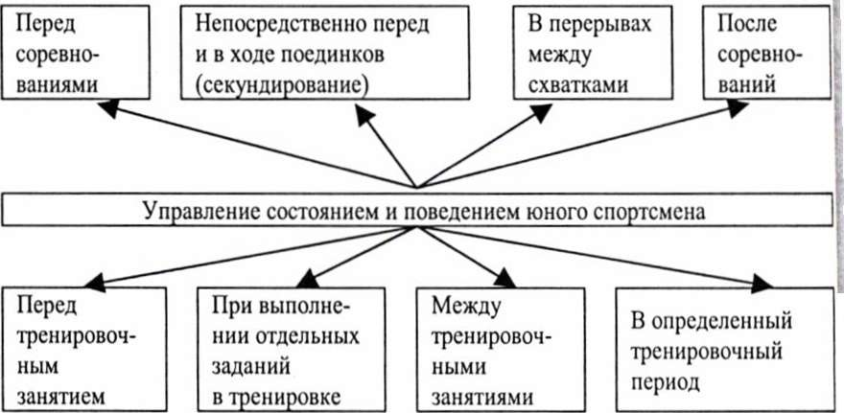

Рис. 1. Схема ситуативного управления состоянием и поведением юных спортсменов

5.5. ВРАЧЕБНО-ПЕДАГОГИЧЕСКИЙ КОНТРОЛЬ

Тестирование общей физической подготовленности осуществляется в начале и в конце учебного года.

5.5.1 КОМПЛЕКС КОНТРОЛЬНЫХ УПРАЖНЕНИЙ ПО ТЕСТИРОВАНИЮ УРОВНЯ ОБЩЕЙ ФИЗИЧЕСКОЙ ПОДГОТОВЛЕННОСТИ

◊ Бег на 30 м выполняется на дорожке стадиона или легкоатлетического манежа в спортивной обуви без шипов. В каждом забеге участвуют не менее двух учащихся, результаты регистрируются с точностью до десятой доли секунды. Разрешается только одна попытка.
◊ Прыжки в длину с места проводятся на нескользкой поверхности. Учащийся встает у стартовой линии в исходное положение, ноги параллельно, и толчком двумя ногами при взмахе рук совершает прыжок.
◊ Приземление происходит одновременно на обе ноги на покрытие, исключающее жесткое приземление. Измерение осуществляется стальной рулеткой по отметке, расположенной ближе к стартовой линии, записывается лучший результат из трех попыток в сантиметрах.
◊ Челночный бег 3x10 м выполняется с максимальной скоростью. Учащийся встает у стартовой линии лицом к стойкам, по команде обегает стойки. Время фиксируется до десятой доли секунды. Разрешается одна попытка.
◊ Подтягивание на перекладине из положения виса выполняется максимальное количество раз за 20 с, хватом сверху. И.п.- вис на перекладине, руки полностью выпрямлены в локтевых суставах. Подтягивание засчитывается при положении, когда подбородок находится выше уровня перекладины. Каждое последующее подтягивание выполняется из и. п. Запрещены движения в тазобедренных и коленных суставах и попеременная работа рук, при выполнении подтягивания за 20 с засчитывается количество полных подтягиваний.
◊ Сгибание и разгибание рук в упоре лежа выполняется максимальное количество раз. И. п. - упор лежа на горизонтальной поверхности, руки полностью выпрямлены в локтевых суставах, туловище и ноги составляют единую линию. Отжимание засчитывается, когда учащийся, коснувшись грудью пола, возвращается в и. п. При выполнении упражнения запрещены движения в тазобедренных суставах.
◊ Бег на 1000 м проводится на дорожке стадиона. Время фиксируется с точностью до 0,1 с.
◊ Время 10 запрыгиваний на скамейку высотой 70 см. Тестирование проводится в зале, время фиксируется от момента первого отталкивания от пола до 10-го напрыгивания на скамейку. Измерение проводится с точностью до 0,1 с.
◊ Бег на 60 м выполняется на дорожке стадиона или в спортивном зале в спортивной обуви без шипов. Разрешается только одна попытка. Результаты фиксируются с точностью до 0,1 с.
◊ Время 10 подтягиваний на перекладине из положения виса. Подтягивания засчитываются при положении, когда подбородок находится выше уровня перекладины, каждое последующее подтягивание выполняется из положения полностью выпрямленных рук. Результат фиксируется с точностью до 0,1 с.
◊ Из положения лежа на татами - время 10 подъемов ног до касания татами за головой, засчитываются только движения, выполненные от момента отрыва ног от татами до соприкосновения ног с татами за головой. Результат фиксируется с точностью до 0,1 с.

5.5.2. КОМПЛЕКС КОНТРОЛЬНЫХ УПРАЖНЕНИЙ ПО ТЕСТИРОВАНИЮ УРОВНЯ СПЕЦИАЛЬНОЙ ФИЗИЧЕСКОЙ ПОДГОТОВЛЕННОСТИ

♦ Забегания на борцовском мосту - выполняются на татами босиком, оценивается качество выполнения забеганий в обе стороны по 5-балльной системе.
♦ Подъем разгибом из исходного положения «борцовский мост» - выполняется на татами в дзюдоге, босиком, оценивается качество выполнения 3-х подъемов по 5-балльной системе.
♦ Вставание из положения стойки в положение «борцовский мост» - выполняется на татами, в дзюдоге, босиком, оценивается качество выполнения 3-х вставаний по 5-балльной системе.
♦ Время 8-ми бросков «прогибом», выполняется на татами, с борцовским манекеном, в дзюдоге, босиком. Засчитывается броски, выполненные с оценкой не ниже 3-х баллов. Время фиксируется с точностью до 0,1 с.

5.5.3. КОМПЛЕКСНЫЙ КОНТРОЛЬ

Цель комплексного контроля (КК) - получение полной объективной информации о здоровье и подготовленности каждого спортсмена.
КК включает в себя единую систему проведения всех процедур обследования, оценки структуры тренировочной и соревновательной деятельности (соответствие спортивных результатов прогнозу, выполнение индивидуальных планов по тренировочным нагрузкам, диагностика здоровья и функционального состояния, уровень специальной физической, технико-тактической и психологической подготовленности, выполнение назначенных лечебно-профилактических и восстановительных мероприятий и т.д.).
Основные формы КК:
1. Обследование соревновательной деятельности (ОСД).
2. Углубленные комплексные медицинские обследования (УМО).
3. Этапные комплексные обследования (ЭКО).
4. Текущие обследования (ТО).
Обследование соревновательной деятельности (ОСД)
Задачи:
- определить степень реализации различных сторон подготовленности в условиях соревнований;
- провести сравнительный анализ модельных характеристик и результатов соревновательной деятельности;
- оценить подготовленность основных и потенциальных соперников.

Таблица 18
Программа обследования соревновательной деятельности (ОСД)

Задачи ОСД | Методы исследований | Регистрируемые параметры
1. Контроль за уровнем технико- тактической подготовленности | Видеозапись, протоколирование поединков, расчет характеристик СД | Технические действия, их оценка - выигранные и проигранные. Модельные характеристики
2. Контроль за уровнем функциональной подготовленности | Кардиология | Параметры ЭКГ

Углубленные комплексные обследования (УКО)

Основной целью УКО является получение наиболее полной и всесторонней информации о состоянии здоровья, уровне общей и специальной работоспособности и подготовленности дзюдоистов.
Задачами УКО являются:
- диагностика и оценка состояния здоровья, физического развития, функционального состояния и уровня резервных возможностей;
- диагностика и выявление «слабых звеньев» адаптации, лимитирующих работоспособность;
- комплексная оценка общей и специальной работоспособности.
Основными задачами медицинского обследования в группах начальной подготовки является контроль за состоянием здоровья, привитие гигиенических навыков и привычки неукоснительного выполнения рекомендаций врача. В начале и конце учебного года занимающиеся проходят углубленные медицинские обследования. Все это позволяет установить исходный уровень состояния здоровья, физического развития и функциональной подготовленности. В процессе многолетней подготовки углубленные медицинские обследования позволяют следить за динамикой этих показателей, а текущие обследования - контролировать переносимость тренировочных и соревновательных нагрузок и своевременно принимать необходимые лечебно-профилактические меры.

Таблица 19
Программа углубленного медицинского обследования (УМО)

Задачи УМО | Результаты
1. Комплексная клиническая диагностика
2. Оценка уровня здоровья и функционального состояния
3. Оценка сердечно-сосудистой системы
4. Оценка систем внешнего дыхания и газообмена
5. Контроль состояния центральной нервной системы
6. Уровень функционирования периферической нервной системы
7. Оценка состояния организма
8. Состояние вегетативной нервной системы
9. Контроль за состоянием нервно-мышечного аппарата
10. Уровень физического развития и морфологическое состояние
11. Оценка состояния системы крови
12. Оценка состояния эндокринной системы
13. Оценка состояния системы пищеварения
14. Оценка состояния мочеполовой системы

Этапные комплексные обследования ЭКО
Задачи:
- определить уровень различных сторон подготовленности дзюдоистов после завершения определенного тренировочного этапа.
Таблица 20
Программа этапного комплексного обследования (ЭКО)

Задачи ЭКО | Методы исследований | Регистрируемые параметры
Контроль, коррекция средств и методов тренировки их интенсивности. | Хронометрия, пульсометрия, анализ объема, интенсивности и «нагрузки» средств подготовки. Видеозапись и протоколирование контрольных спаррингов, анализ параметров. Аналитический анализ. | Время (мин), частота сердечных сокращений. Процентное распределение объема и интенсивности средств подготовки.
Уровень технико- тактической подготовленности СД. | Модельные фрагменты тренировки. | Модельные характеристики.
Оценка уровня физической подготовки и специальных движений, специальной скоростно-силовой подготовленности. | Тест-тренировки направленного воздействия. | Сила, выносливость, быстрота.
Определение  психофизиологических  характеристик. | Анкетирование, тестирование.
Контроль за адаптацией основных систем организма. | Кардиография, биохимия. | Параметры ЭКГ и сердца, лактат.

Текущее обследование (ТО)
С целью устранения возможных срывов адаптационных процессов и своевременного назначения необходимых лечебно-профилактических мероприятий, а также для эффективной организации анализа данных углубленного медицинского обследования необходимо отслеживать динамику средств и методов тренировочного процесса и контролировать переносимость тренировочных и соревновательных нагрузок в рамкаx программы ТО (текущее обследование).
Текущее обследование, на основании которого проводится индивидуальная коррекция тренировочных нагрузок, рекомендуется проводить на всех тренировочных занятиях.

Таблица 21
Программа текущего обследования

Задачи ТО | Методы исследования | Регистрируемые параметры
1. Контроль и коррекция средств, методов, объема и интенсивности тренировочных нагрузок | Хронометрия, пульсомстрия, статистический анализ | Средства подготовки, их объем, интенсивность и процентное распределение. Уровень тренировочной нагрузки
2. Контроль за адаптацией систем организма к тренировочным нагрузкам | Электрокардиография, биохимический контроль | Параметры ЭКГ, индекс функционального состояния ИФС, КФК, вес, рост, давление

Величина тренировочной нагрузки в условных единицах определяется произведением времени работы на интенсивность: A=txI, где t - время работы по заданиям (мин), I - интенсивность в баллах.
Шкала интенсивности (пульс уд/сек - баллы): 19-1; 20-2; 21-3; 22-4; 23-5; 24-6; 25-7; 26-8; 27-10; 28-12; 29-14; 30-17; 31-21; 32-25; 33 и < 33.
Для экспресс-контроля за адаптацией спортсмена к тренировочной работе перед каждой тренировкой рассчитывается Индекс Функционального Состояния (ИФС). С этой целью перед началом занятия измеряется пульс, рост, вес и артериальное давление спортсмена.

$$ИФС=\frac{700-3 ЧП-2,5 ДД+\frac{СД-ДД}{3}-2,7 В+0,28 МТ}{350-2,6 В+0,21 Р}$$

где ЧП - частота пульса уд/мин; ДД - диастолическое давление; СД - систолическое давление; В - возраст; МТ - вес; Р - рост.
Для определения исходного уровня и динамики общей физической подготовленности учащихся спортивных школ рекомендуется следующий комплекс контрольных упражнений: бег на 30 м; прыжок в длину с места; челночный бег 3x10 м; подтягивание в висе (юноши); сгибание - разгибание рук в упоре лежа (девушки); бег на 1000 м.

Шкала оценки ИФС

Уровень ИФС | Диапазон значений
Низкий | < 0,675
Средний | 0,676-0,825
Выше среднего | 0,826 - 1
Высокий | > 1

Для контроля за функциональным состоянием юных дзюдоистов используется частота сердечных сокращений (ЧСС). Она определяется пальпаторно, путем подсчета пульсовых ударов в области лучевой артерии на руке, сонной артерии в области шеи или непосредственно в области сердца. ЧСС считается в течение 10,15 или 30 с, с последующим пересчетом ударов в минуту.
При анализе тренировочных нагрузок определяется их преимущественная направленность по каждому тренировочному заданию. В табл. 23, 24 представлены значения частоты сердечных сокращений и преимущественной направленности физиологической мощности выполненной работы.
По ЧСС контролируется и оценивается интенсивность тренировочной нагрузки, которая лежит в основе планирования как одного тренировочного занятия, так и в микро-, мезо- и макроциклов подготовки. Фактическое значение ЧСС позволяет оценить возможности реализации планируемой интенсивности нагрузок. В табл. 24 представлена шкала интенсивности тренировочных нагрузок.

Таблица 22

Направленность тренировочных нагрузок с учетом основных путей энергообеспечения

ЧСС (уд/мин) | Направленность
100-130 | Аэробная (восстановительная)
140-170 | Аэробная (тренирующая)
160-190 | Анаэробно-аэробная (выносливость)
170-200 | Лактатная-анаэробная (спец. выносливость)
170-200 | Алактатная-анаэробная (скорость-сила)

Таблица 23
Шкала интенсивности тренировочных нагрузок

Интенсивность | Частота сердечных сокращений
 | уд/10 с | уд/мин
Максимальная | 30 и больше | 180 и больше
Большая | 29-26 | 174-156
Средняя | 25-22 | 150-132
Малая | 21-18 | 126-108

Для оценки адаптации спортсменов к тренировочным нагрузкам рекомендуется процедура исследования физической работоспособности сердечно-сосудистой системы при проведении пробы Руффье-Диксона. Проба проста в проведении и расчете, и может быть выполнена тренером перед каждой тренировкой. Процедура тестирования начинается с измерения ЧСС в покое, после 5-минутного отдыха (Р₁), в положении сидя. Затем выполняется 30 глубоких приседаний за 45 секунд с выпрямлением рук перед собой. Во время подъема руки опускаются вдоль туловища. Сразу же после окончания 30 приседаний измеряется пульс (Р₂) в положении стоя, а после минутного отдыха - в положении сидя (Р₃).
Оценка скорости восстановления пульса (индекс Руффье) производится по формуле:
R = [(Р₁+Р₂+Р₃) - 200] /10.
Качественная оценка работоспособности представлена в табл. 25.
Таблица 24
Оценка адаптации организма спортсмена к предыдущей работе

Качественная оценка | Индекс Руффье
Отлично | 2 и менее
Хорошо | 3-6
Удовлетворительно | 7-10
Плохо | 11-14
Плохо очень | 15-17
Критическое | 18 и более

Тестирование общей физической работоспособности с помощью
Гарвардского степ-теста
Тест заключается в подъемах на ступеньку высотой 50 см для юношей и 41 см для девушек в течение 5 мин в темпе 30 подъемов в 1 мин (или 2 шага в 1 с). Два шага - левой и правой - подъем и два шага - спуск. Если темп работы не выдерживается, то работа прекращается и фиксируется ее продолжительность. После окончания работы подсчитывается количество пульсовых ударов за 30 с второй минуты восстановления (с 60-й по 90-ю с) и вычисляется индекс Гарвардского степ-теста (ИГСТ):

$ИГТС=\frac{продолжительность работы \left(с\right)100}{5,5 число ударов пульса (\frac{1}{с})}$ отн. ед.

Работоспособность считается низкой при ИГСТ менее 55, ниже средней при 55-64, средней при 65-79, хорошей при 80-89 и отличной при ИГСТ выше 90 единиц.
Определение гибкости
Гибкость - это способность выполнять упражнения с максимальной амплитудой. Оценить гибкость можно, предложив испытуемому наклониться до стула, стола или другой плоскости и достать кончиками пальцев возможно ниже данного уровня. Если испытуемый не дотягивается до уровня опоры, принятого за нулевой уровень отсчета, то гибкость его мала. Чем глубже наклон (его можно измерить в сантиметрах), тем лучше гибкость.
Определение анаэробных возможностей человека по показателю
максимальной анаэробной мощности (МАМ)
Анаэробные возможности человека определяются его способностью производить работу в анаэробных условиях - за счет образования энергии при распаде аденозинтринитрофосфата (АТФ), креатинфосфата (КрФ) и гликолиза (бескислородного распада углеводов). Эти возможности определяют мощность интенсивной кратковременной работы и характеризуют адаптацию тканей организма к недостатку кислорода. Рост анаэробной мощности лежит в основе развития качества быстроты (скоростных возможностей организма). При массовых обследованиях для определения максимальной анаэробной мощности (МАМ) используют эргометрический тест, разработанный Р. Маргария с сотрудниками (1966). В тесте определяется мощность бега вверх по лестнице с максимальной скоростью за короткий промежуток времени. Длину лестницы выбирают так, чтобы время бега составляло приблизительно 5-6 с, так как при большей продолжительности скорость бега будет снижаться. Примерная длина лестницы -5 м, высота подъема - 2,6 м, наклон - более 30 градусов. Испытуемый располагается на расстоянии 1-2 м от лестницы и по команде с максимальной скоростью взбегает вверх по лестнице. С помощью секундомера регистрируется время бега по всему маршу или на избранном отрезке. Линейкой измеряется высота ступеней, подсчитывается общее их число и из этих данных определяется общая высота подъема. Мощность выполненной работы или МАМ подсчитывают, зная вес испытуемого - р (кг), общую высоту подъема - h (м) и время пробегания - t (с), по формуле

$$МАМ=\frac{p x h}{t} кгм с^{-1}$$

Полученную величину можно представить в Ваттах (1 кгм с⁻¹ = 9,81 Вт) или килокалориях в 1 мин (1 Вт = 0,14 ккал мин ⁻¹).
У детей и подростков с возрастом МАМ повышается; ее наибольшая величина отмечается в возрасте 19-29 лет, а с 30-40 лет и далее происходит снижение МАМ. У нетренированных людей МАМ составляет примерно 60-80 кгм с ⁻¹, а у спортсменов 80-100 кгм с⁻¹.
Определение быстроты движений с помощью теппинг-теста
Способность к максимальному темпу движений можно определить с помощью максимального темпа постукиваний - теппинг-теста. Испытуемый по команде должен с максимальной быстротой начать наносить точки карандашом на бумаге. Длительность работы - 10 с. Подсчитывается число нанесенных за 10 с точек, которое характеризует скоростные возможности человека. Максимальный темп движений достигается к 15-летнему возрасту, а с 35 лет начинает снижаться. У нетренированных людей частота теппинг-теста составляет около 50-60 уд./10 с, а у спортсменов - порядка 60-80 уд./10 с.
Определение реакции на движущийся объект (РДО)
Измерение реакции на движущийся объект (РДО) проводят с помощью схватывания падающей палки (линейки). На палке (длиной 50- 60 см) делается отметка посередине. Исследователь держит палку за верхний конец, а испытуемый подставляет вытянутую руку к нижнему концу палки (0 см). Задача испытуемого - схватить палку точно в месте отметки после того, как экспериментатор ее отпустит. По верхнему краю кисти испытуемого отмечают отклонения (в любую сторону от заданной отметки в см). Проводят от 3 до 10 попыток и вычисляют среднюю величину РДО. Чем больше отклонения, тем хуже РДО.
Измерение максимальной произвольной мышечной силы
Существует понятие максимальной мышечной силы, которая развивается при чрезвычайных стрессовых ситуациях или искусственном электрическом раздражении. Однако при обычном произвольном сокращении мышц эта величина обычно не достигается, проявляемая при этом сила называется максимальной произвольной силой. Между этими двумя проявлениями силы существует так называемый дефицит мышечной силы - их разница, которая в процессе спортивной тренировки постепенно сокращается. Для измерения мышечной силы используется кистевой динамометр. Испытуемый троекратно определяет максимальную мышечную силу кисти любой руки. При этом рука должна быть опущена вниз и слегка согнута в локтевом суставе. Затем эта процедура повторяется для другой руки. Высчитываются средние значения силы. Наибольший возрастной прирост мышечной силы отмечается в 14-17 лет, в 18-20 лет достигается максимальная величина силы, а с 45-летнего возраста начинается снижение мышечной силы.
Оценка функционального состояния сердечно-сосудистой системы
по частоте сердечных сокращений (ЧСС)
Показатель частоты сердцебиения является одним из наиболее часто употребляемых в практике. Он используется как для характеристики деятельности сердечно-сосудистой системы в состоянии покоя, так и для изучения реакций на нагрузку. Чаще всего ЧСС определяют, прощупывая пульс на лучевой артерии в области запястья. Подсчет ведут за 10 с, а затем пересчитывают в 1 мин. Для определения ЧСС покоя испытуемый должен находиться в неподвижном состоянии не менее 2-3 минут. Он должен быть изолирован от посторонних раздражителей, эмоциональных воздействий. У взрослого человека ЧСС покоя составляет 60-70 уд./мин. При развитии такого физического качества, как выносливость, у спортсменов в состоянии покоя ЧСС снижается до 40-50 уд./мин. Для контроля за ходом восстановления после нагрузки ЧСС просчитывается от момента окончания работы до возвращения показателя к исходному уровню покоя. Учитывают величину сдвига ЧСС под влиянием нагрузки, сравнивая ЧСС за первые 10 с сразу же после окончания работы с исходной ЧСС, а также длительность периода восстановления. Чем меньше повышение ЧСС и короче время восстановления, тем более адаптирован испытуемый к данной нагрузке.
Для самоконтроля за переносимостью используемых физических нагрузок и развития переутомления рекомендуется простой тест-подсчет ЧСС ежедневно утром в положении лежа, сразу же после ночного сна (В.М. Волков, Е.Г. Мильнер, 1987). Если ежедневные колебания пульса не превышают 2-4 уд./мин, значит, нагрузка соответствует возможностям организма. При больших величинах колебаний адаптация к нагрузке недостаточна, а это за недельный или месячный цикл может привести к развитию переутомления.
Исследование реакций сердечно-сосудистой системы на нагрузку
по данным ортостатической пробы
Оценить степень адаптации организма к физическим нагрузкам можно по данным ортостатической пробы - «лежа - стоя». Сначала ЧСС подсчитывается в положении лежа. Затем испытуемый поднимается и через 1-2 мин ЧСС подсчитывается в положении стоя. При хорошей адаптации к нагрузкам разница ЧСС в положении лежа и стоя не должна превышать 12 уд./мин. При разнице в 16-20 уд./мин функциональное состояние считают удовлетворительным, а при разнице более 20 уд./мин нагрузка явно не соответствует функциональным возможностям организма, и ее следует снизить или временно прекратить тренировочные занятия.
Для определения величин ЧСС используются мониторы частоты сокращений сердца (Polar Electro). Основной его функцией является регистрация, запоминание и воспроизведение сердечного ритма (ЧСС). Созданные на основе телеметрического (беспроводного) принципа действия, мониторы ЧСС состоят из двух частей: нагрудного пояса-передатчика и наручных часов-приемников.
Основные функции и характеристики:
- постоянная регистрация ЧСС с электрокардиографической точностью и визуальной индикацией численных значений сердечного ритма;
- кардиолидирование (поддержание ЧСС в заранее установленном диапазоне);
- память: общее время запоминаемой ЧСС более 130 часов с неограниченным количеством файлов;
- автоматическое определение порога тренировочной кардиооптимальности;
- автоматический подсчет тренировочных энергозатрат;
- определение времени и скорости восстановления ЧСС;
- функции измерения времени: часы, будильник, таймеры (для интервально-повторного метода тренировки), еженедельник, календарь;
- специальные возможности для плавания (водонепроницаемость), велосипедного и других видов спорта;
- взаимосвязь с персональным компьютером.
Оценка функционального состояния дыхательной системы
по данным частоты дыхания в покое
Индивидуальные особенности регуляции дыхания и адаптации к нагрузке можно оценить по показателю частоты дыхания (ЧД) в состоянии покоя. Подсчет ЧД производится в положении сидя, в момент расслабления мышц испытуемого. Количество дыхательных движений подсчитывают за 1 мин, прикладывая ладонь к передней брюшной стенке под мечевидным отростком грудины. Считают ЧД за несколько минут (3-5 мин и вычисляют среднюю величину. У взрослого нетренированного человека ЧД составляет 16-20 дых./мин, у спортсменов ЧД снижена до 10-12 дых./мин).
Определение коэффициента экономичности кровообращения (КЭК)
Состояние сердечно-сосудистой системы определяется по величине коэффициента экономичности кровообращения. Он рассчитывается по формуле:
КЭК = (АД с - АД д) х ЧСС в мин;
где - КЭК - коэффициент экономичности кровообращения;
- АД - показатель артериального давления систолического;
- АДд - показатель артериального давления диастолического;
- ЧСС - частота сердечных сокращений за 1 минуту.
Показатель КЭК в норме равен 2300 условных единиц - зона полного восстановления; до 3000 условных единиц - зона оптимального утомления; до 4000 - критическая зона; свыше 4000 условных единиц - опасная зона.
Измерения следует проводить в одно и то же время, например утром в дни после восстановления перед нагрузкой.
Определение индивидуального суточного биоритма
Функциональное состояние и работоспособность человека зависят от ритмичности внутренних процессов в организме (ритмов мозга, частоты сердцебиений и дыхания, пищеварительных периодов, длительности сна и отдыха и др.) и от периодических изменений внешних воздействий (изменений атмосферного давления и температуры окружающей среды, магнитных полей, шума, освещенности и пр.). Возникающие при этом периодические изменения состояния и работоспособности организма называются биоритмами. Различают суточные, недельные, месячные, сезонные (годичные) и многолетние биоритмы. Со сменой дня и ночи связаны суточные биоритмы. В зависимости от времени суток варьирует заболеваемость человека, его чувствительность к лекарствам, реакция на физические и умственные нагрузки, проявления его физических качеств, способность к обучению. В основном отмечают повышение работоспособности и активности жизнедеятельности в дневные часы и снижение ночью (около 4-5 часов). Однако имеются индивидуальные различия в проявлениях суточных биоритмов. У некоторых лиц (так называемых «жаворонков») наиболее высокий уровень работоспособности отмечается в утренние часы (9-13 час). Их около 20-25% из общего числа населения. Другие, наоборот, наиболее работоспособны вечером (21-1 час). Это - «совы», их около 30-40%. Остальные (около 50%), так называемые «голуби» или аритмики, сохраняют высокую работоспособность на протяжении всей средней части дня. Соответственно этим индивидуальным особенностям определяется эффективность тренировочных занятий и результативность выступлений в соревнованиях, наиболее высокие в периоды, адекватные своему типу суточного биоритма.
Для определения индивидуального суточного биоритма следует на протяжении нескольких дней (3-5 или более) регистрировать показатели различных функций (артериальное давление, ЧСС, ЧД, силу мышц и др.), а также показатели двигательных возможностей (гибкость, время реакции, РДО, теппинг-тест и пр.). При достаточной информативности можно ограничиться одним из данных показателей, либо использовать 2-3 и более. Измерения следует проводить 4-5 раз в сутки: в 8 час, 12 час, 16 час, 20 час и 24 часа. Для большей наглядности результаты можно представить графически, накладывая одну суточную кривую на другую, что позволит легко выявить периоды наибольшей работоспособности. Следует также помнить, что при различных заболеваниях картина суточного биоритма нарушается. При дальних переездах, связанных со сменой часовых поясов, происходит перестройка суточного биоритма соответственно новому характеру смены дня и ночи. Такая перестройка занимает около 1-2 недель, но она не связана с изменением индивидуального типа суточного биоритма.
Измерение времени простой двигательной реакции
Время двигательной реакции, или скрытое (латентное) время сенсомоторной реакции человека, является одной из наиболее важных характеристик функционального состояния центральной нервной системы и развития физического качества быстроты. Этот показатель измеряется временем от подачи сигнала (свет, звук, речевая команда) до ответного движения испытуемого. Оно складывается из времени, затрачиваемого на восприятие сигнала, его обработку в коре больших полушарий и формирование двигательного ответа. Наименьшее время реакции достигается к 15 годам, а с 35 лет увеличивается, если нет специальной тренировки. У спортсменов время двигательной реакции (100-200 мс) короче, чем у людей, не занимающихся физическими упражнениями и спортом (200-300 мс).
Приблизительная оценка времени двигательной реакции возможна с помощью линейки (длиной 30-50 см) или гимнастической палки с делениями через 1 см. Линейка или палка удерживается экспериментатором вертикально так, чтобы нижний конец с началом отсчета делений находился между большим и указательным пальцами вытянутой вперед руки испытуемого. При отпускании палки испытуемый должен как можно раньше успеть схватить ее. Учитывается в сантиметрах место захвата по верхней части кисти. После 3-5 проб вычисляется средняя полученная величина. Чем она меньше, тем короче время реакций.
Уровень освоения  Оценка | Назвать и выполнить техническое (тактическое) действие в стандартных условиях
неудовлетворительно | не выполнил; назвал и выполнил с грубыми ошибками
хорошо | назвал и выполнил с незначительными ошибками
отлично | назвал и выполнил без ошибок

  - СИСТЕМА СОРЕВНОВАНИЙ. ИНСТРУКТОРСКАЯ И СУДЕЙСКАЯ ПРАКТИКА

Спортивные соревнования являются неотъемлемой частью учебно-тренировочного процесса, их характер и сроки проведения планируются заранее. Основными документами планирования и проведения соревнований являются календарный план и положение о соревнованиях.
Соревнования должны планироваться таким образом, чтобы по своей направленности и степени трудности они соответствовали задачам, поставленным перед спортсменом на данном этапе многолетней спортивной подготовки. Допускать юных борцов к участию в соревнованиях целесообразно лишь в тех случаях, когда они по уровню своей подготовленности способны достичь определенных спортивных результатов. В зависимости от этапа многолетней тренировки роль соревновательной деятельности существенно меняется. Так, на начальных этапах многолетней подготовки планируются только подготовительные и контрольные соревнования. Они проводятся редко, специальной подготовки к ним не ведется. Основной целью соревнований является контроль за эффективностью данного тренировочного этапа, приобретение соревновательного опыта, повышение эмоциональности учебно-тренировочного процесса.
Под гуманизацией соревновательной деятельности юных дзюдоистов понимается изменение форм проведения соревнований, направленное на обогащение их содержания с целью повышения удовлетворенности состязательным процессом как тренера, так и юного спортсмена.
В основе соревновательной деятельности лежит принудительная подгонка личности соревнующегося под усредненные, но обязательные и единые для всех требования (правила). Такое взаимодействие возможностей юного спортсмена и ценностей, присущих его личности, находится в противоречии с удовлетворенностью.
Проведение соревнований среди младших юношей по регламенту взрослых спортсменов неприемлемо. Большие соревновательные перегрузки предъявляют высокие требования прежде всего к здоровью юношей, как физическому, так и моральному. Формирование чемпионских притязаний отрицательно сказывается на моральной стороне воспитания детей.
Основное требование к соревновательной деятельности младших юношей - это свобода в выборе предоставленных ему более широких возможностей проявить себя. При этом важно получить преимущество над противником, которое будет признано как отдельная победа. В этом случае можно выявлять двух и более победителей. При этом личностные ценности должны быть выработаны самим борцом самостоятельно. Они формируются на основе личного переживания. Поэтому соревновательную деятельность юного борца следует оценивать по тому, как он готов самостоятельно действовать и принимать решения в условиях, в которые он раньше не попадал.

Таблица 25
Формы проведения соревнований среди младших юношей
№ | Достижения преимущества над противником. | Победитель
1 | Проведение поединка по правилам дзюдо (касание татами любой частью тела, кроме стоп). | +
2 | Красивое проведение броска. | +
3 | Считать в поединке проведение бросков, которые оцениваются только на «иппон» (введение ничьей). | +
4 | Проведение «заказного» приема (название приема сообщается борцом арбитру и руководителю татами, но сохраняется в тайне от противника или не сохраняется). При проведении «заказного» приема поединок останавливается и объявляется победитель. | +
5 | Командные соревнования (команда может состоять из двух, трех и более человек). | +
6 | Соревнования по ката (демонстрация техники). По результатам соревнования присваивается квалификационная степень (кю). | +
7 | Соревнования на проведение переворотов в борьбе лежа и удержаний. | +
8 | Соревнования по выполнению общеразвивающих упражнений (эстафеты, игры, конкурсы, показательные выступления). | +
В ходе соревнований подчеркивается красота целей, красота ведения поединка, доброжелательность отношений. Каждый участник соревнований награждается обязательно.
По мере роста квалификации борцов на последующих этапах многолетней подготовки количество соревнований возрастает. В соревновательную практику вводятся отборочные и основные соревнования, играющие значительную роль на этапе спортивного совершенствования.
Важное значение имеет определение оптимального количества соревнований, что дает возможность тренерам планомерно проводить подготовку учащихся спортивной школы, не форсируя ее и обеспечивая возможность демонстрации наивысших результатов на ответственных соревнованиях.
На этапе непосредственной подготовки к основным соревнованиям большое значение придается тактической подготовке. Достигнутый уже уровень технического мастерства, физической и психической подготовленности позволяет перейти к тактической подготовке в наибольшем приближении к условиям предстоящей соревновательной деятельности.
Важное значение имеет специальная психическая подготовка юного спортсмена к соревнованиям, которая предполагает получение информации об условиях предстоящих соревнований и основных противниках, об уровне тренированности спортсмена и особенностях его состояния на данном этапе подготовки, определение цели выступления, составление программы действий на предстоящих соревнованиях, стимуляцию правильных личных и командных мотивов участия в соревнованиях в соответствии с поставленной целью, воспитание уверенности в решении поставленных задач.
Важное значение имеет специальная психологическая подготовка юного спортсмена к соревнованиям, которая предполагает получение информации об условиях предстоящих соревнований и основных противниках, об уровне тренированности спортсмена и особенностях его состояния на данном этапе подготовки, определение цели выступления, составление программы действий на предстоящих соревнованиях, стимуляцию правильных личных и командных мотивов участия в соревнованиях в соответствии с поставленной целью, воспитание уверенности в решении поставленных задач.
Содержание инструкторской и судейской практики учащихся в тренировочных группах
Год  обучения | Вид  практики | Содержание практики | Кол-во  часов
1 | Инструк- торская | Учащиеся овладевают принятой в самбо терминологией и командным языком для построения, отдачи рапорта, проведения строевых и порядковых упражнений; основными методами построения тренировочного занятия; разминки основной и заключительной частями. | 3
 | Судейская | Изучение основных положений правил по самбо. Судейство школьных соревнований в роли секундометриста, бокового судьи. | 3
2 | Инструкторская | Овладение обязанностями дежурного по группе (подготовка мест занятий, получение необходимого инвентаря и оборудования и сдача его после окончания занятия). Во время проведения занятий необходимо развивать способность учащихся наблюдать за выполнением упражнений, технических приемов другими учениками, находить ошибки и уметь их исправлять. | 3
 | Судейская | Судейство соревнований в роли бокового судьи, арбитра.  Контроль формы спортсменов перед поединком. | 3
3 | Инструкторская | Учащиеся обучаются вместе с тренером проводить разминку, заключительную часть тренировочного занятия. | 6
 | Судейс-кая | Участие в судействе соревнований в качестве бокового судьи, арбитра. Проведение процедуры взвешивания участников соревнований. | 8
4 | Инструк-  торская | Обучение учащихся самостоятельному ведению дневника: учет соревновательных и тренировочных нагрузок, регистрация спортивных результатов тестирования, анализ выступления в соревнованиях. | 7
 | Судейская | Участие в судействе соревнований в роли помощника секретаря. Ведение протоколов соревнований. Выполнение функций руководителя ковра на соревнованиях среди младших юношей. | 7
5 | Инструк-  торская | Учащиеся подбирают основные упражнения для разминки и самостоятельно проводят ее по заданию тренера, демонстрируют технические действия, выявляют и исправляют ошибки при выполнении упражнений другими учащимися, помогают учащимся младших возрастных групп в разучивании отдельных упражнений и приемов. | 7
 | Судей-  ская | Участие в судействе соревнований в роли секретаря, ведение протоколов соревнований. Выполнение функции руководителя ковра на соревнованиях среди младших юношей. | 7

  - САМБО и ДЗЮДО. Сравнительный анализ систем борьбы.
В нашей стране дзюдо и самбо всегда развивались совместно – все борцы боролись на соревнованиях и разряды выполняли по обоим видам. Итог этого закономерен – выработалось общее ядро техник, позволяющих добиваться результата в обоих видах, терминология приемов используется самбистская, методики тренировок часто сливаются. Причины на поверхности - после включения дзюдо в программу Олимпийских игр и начала его активного развития в СССР, дзюдо развивалось не с нуля, а именно путем переквалификации самбистов.
Тем не менее, даже современное дзюдо и современное самбо - внутренне очень различающиеся системы. Борца можно подготовить по системе самбо и расширять навыки, используя дзюдо, либо подготовить по системе дзюдо и расширять навыки, используя систему самбо, но обучать самбо и дзюдо новичка одновременно невозможно. Даже подготовленный в обеих дисциплинах спортсмен внутри себя определяет основную базу – «я самбист, могу бороться «по дзюдо», либо «я дзюдоист, могу бороться «по самбо». Таким образом и учащимся отделений «Самбо» и «Дзюдо» МБУ ДО ДС «Северная звезда» разрешается выступать по данным видам борьбы.
Именно эта сложность в обучении новичков навыкам борьбы одновременно по двум системам побудила многих специалистов в свое время анализировать их сходство и различия, в итоге придя к убеждению, что понять и оценить их степень невозможно без рассмотрения, помимо
1. техники проведения приемов, еще и
2. правил соревнований, методик тренировки, специфики формы (все они не только определяются техникой, но и сами начинают очень сильно на нее влиять), а затем и
3. факторов культурного и исторического характера, как находящихся в аналогичной взаимной связи с п.п. 1. и 2..
Культурная и воспитательная составляющая
Огромная популярность дзюдо в Японии имеет несколько уровней, и очень важный вплоть до сегодняшнего дня момент - авторитет дзюдо как школы воспитания в духе традиционных и универсальных ценностей, применимых и полезных в повседневной жизни, «интеллектуального дзюдзюцу» со своими позитивными принципами:
- прилежность, гибкость, экономичность, хорошие манеры и этичное поведение — являются огромным благом для всех;
- принцип сэйрёку дзэнъё, наиболее эффективного использования духовной и физической энергией в целях нападения или защиты, применимый ко всем сферам человеческой жизни
- принцип "взаимного процветания" дзи-та кёэй.
- гармоничное развития тела и духа как приоритет дзюдо в отличие он традиционного дзю-дзюцу или европейского спорта;
Все то, благодаря чему дзюдо получило часть «До».
Эта часть в России век назад воспринята не была абсолютно, не особенно воспринимается и сейчас. Дзюдо трактовалось как определенный тип борьбы - и все. Причем, если при более позднем распространении карате, заимствовалась хотя бы внешняя атрибутика обучения – терминология на японском, поклоны, кимоно, атрибуты дзенских практик и т.д. (пусть без понимания сути, с восприятием на уровне «экзотической составляющей», но заимствовались), то в российском самбо и это не прижилось, а в российском дзюдо оказалось очень сильно «самбоизировано».
Система, созданная для гармоничного развития личности, в противовес европейскому спорту, превратилась в европейский спорт. То есть, ценности, заложенные в нее как базовые, на уровне ДО, либо не были оценены, либо не были восприняты учениками дзюдо на самом базисном уровне, на уровне различий культуры. Сейчас, когда благодаря восточным единоборствам российские последователи стали изучать дзен-буддизм и восточную традицию, происходит это совсем в других дисциплинах.
Теоретическая база борьбы
Дзюдо как стройная и цельная система проведения поединка, построенная на логичном и красивом принципе выведения из равновесия и броска. В японских стилях - и в дзюдо, и в айкидо, и в карате присутствует собственная понятная и четкая эстетика движений, не позволяющая спутать их друг с другом и с другими стилями, и основана она на сравнительно малом наборе принципов. Да, человека можно бросить через бедро или подхватом – но это будет не айкидо. А можно заломом кисти двумя руками – но это будет не дзюдо. При этом возникает довольно интересная ситуация – сначала создавалась система единоборства на основе главного принципа, но поскольку она не позволяла решить весь спектр боевых задач, дополнительно изучалась еще и «не классическая техника» (как удары и приемы на кисть в дзюдо). Эта техника позволяет подготовить более универсального бойца, но все время как бы остается за скобками, не нарушая стройную красоту самой системы.
Итак, в теоретической схеме дзюдо воздействие идет на двух уровнях – на ось плеч и на точку опоры, что влечет канонический двусторонний захват (за рукав и противоположный отворот). Отсюда и два главных принципа броска – фиксация оси плеч с выбиванием опоры и фиксация опоры со сдергиванием оси плеч. Соответственно, вперед, назад, вбок – но по этому принципу. Отдельная группа - броски, основанные на отрыве от точки опоры - приподнимании, включены, возможно, поскольку по механике движений и требуемым захватам хорошо комбинируются с приемами основного принципа.
Такова лаконичная красота теории бросковой техники дзюдо. Действительно, изящная схема. Но эта схема в самбо тоже не перешла. Вот российские энтузиасты берут зацеп, но делают его с захватом за пояс и с прихватом ноги. Или с односторонним захватом. То есть, заимствуя форму приема без заимствования теоретической базы борьбы. Никакой лаконичной красоты стиля – все, что ее создателем Д.Кано было тщательно исследовано и отброшено как лишнее, не соответствующее принципам, в самбо вдруг возвращается и объявляется равноправным.
Вообще интересна сама логика внесенных изменений - «архаичное кимоно» заменила куртка, которая «выполнялась из более плотной ткани и имела пришивные пояса. Это позволяло делать захваты более жесткими, а борьбу более силовой». Вопрос: зачем «вести более силовую борьбу», когда главный принцип «дзю», из которого Кано выводил изящную теорию эффективности дзюдо, как раз и состоит в отказе от приоритета использования силы в пользу использования момента и движения соперника? Причем Д.Кано приводит принцип «дзю» не просто как способ, с помощью которого более слабый физически человек может победить более сильного, а как принцип рациональности: «Если бы я обладал большей силой, чем мой противник, я бы просто задавил его. Но даже если бы у меня были желание и сила для этого, все же лучше для меня самого было бы вначале уступить противнику, поскольку подобные действия значительно экономят мои силы».
То есть, российские последователи самбо уже не просто отказались от социокультурной части «До», но и от основного борцовского принципа «Дзю». Основы «Ниппон Дэн Кодокан Дзюдо», как писалось на квалификационных удостоверениях Кодокана, что означает "лучшее будо Японии".
В современном самбо борьба действительно гораздо более силовая, чем даже в современном дзюдо, самбо пошло по «нелогичному» пути, даже если не привязывать анализ к приведенной цитате. Во всем этом преобразовании можно увидеть вполне здравую логику, если исходить из ситуации, что изучавшие и развивавшие дзюдо люди не были новичками в борьбе. Например, была собственная методическая база, которую они не считали худшей или менее правильной. И новые технические действия просто встраиваются в имеющуюся базу, не взирая на искажения формы и сути. Существование собственной методической базы делает понятным быстрый отказ от додзе, татами, кимоно в пользу спортивного зала, борцовского ковра, борцовок и в том числе – значительно возросшую роль борьбы в партере (да и сам термин оттуда). У российских борцов базой, скорее всего, была классическая (вернее, тогда французская борьба + вольно-американская, на смену которым со временем пришла тройка классическая – вольная - самбо). Для борцов, привыкших долго и упорно зарабатывать очки в партере в классике, естественно не упускать возможности «повозиться», «дожать» соперника, благо умение плотно контролировать противника “на земле” уже наработано. В классике – и самбо – стойка и партер как технические действия не противопоставляются. В отличие от дзюдо, в котором Д.Кано рекомендовал изучать технику борьбы лежа только после приобретения основательного опыта бросковой борьбы («выполнение бросков более ценно как для физического развития, так и для духовной подготовки»), а при отсутствии достаточного времени на освоение всех приемов– изучать только бросковую технику. Это различие даже современного дзюдо и самбо проявляется и сейчас даже на уровне методики и изучаемой техники. Все современные книги по дзюдо в качестве техники партера приводят удушающие, удержания и болевые – то есть, атаки только «раскрытого» соперника. В учебниках же по самбо очень подробно разбираются подготовительные действия – перевороты, переводы и прочее, в том числе, без захватов за одежду.
Именно наличие «своей» борцовской базы – разумное объяснение отказа от принципа контроля противника по «оси плеч», разработанному Д.Кано. Иначе следует принять точку зрения, что ученики В.Ощепкова просто ничего не поняли в строгой и логичной системе, либо нисколько ее не оценили. Причем «не оценили» не в восточном смысле, прививаемом в Японии (приоритет ценности дзюдо над ценностью борца - «высшая ценность дзюдо сама по себе не меняется от личной победы или поражения», при которой изучаемая техника «консервируется» ради сохранения традиции), а на уровне эффективности борцовского поединка.
В дзюдо борьба не есть мера сил, а состязание в уровне овладения техникой. Не соревнование, а развитие - главное в рандори, Д.Кано даже требует проводить рандори в высокой стойке, способствующей освоению классической техники, хотя и ослабляющей защиту. Соревнование проводится в уровне овладения принципом дзю, в степени продвижения по пути познания «До», причем огромное значение имеет фактор преемственности традиций.
Разное понимание целей борьбы и смысла ее изучения серьезнейшим образом определило принципиальную двигательную схему и состав приемов двух видов борьбы. То, что было заимствовано, заимствовалось по принципу дополнения имеющегося, без замещения, точно так же, как и в случае социокультурного фона дзюдо. Трудно подобрать подходящий термин для этого уровня различий, предварительно можно сказать, что два вида борьбы различаются стратегически.
Сводная таблица группировки различий систем борьбы дзюдо и самбо с комментариями
САМБО | ДЗЮДО
Судейство и оценки
1. Самбо борьба оценивается с точки зрения поединка, оценка броска зависит от положения, в котором оказались борцы после его проведения. Если бросок выполнен в падении или с колен, он никогда не будет оценен так же высоко, как бросок из стойки.  Бросок с колен или в падении оценивается максимум в 4 балла (для победы требуется 12) | Дзю-до Чем выше техника исполнения броска, тем большую оценку получает борец, вне зависимости от того, какой из бросков он проводит. Главное, чтобы этот бросок входил в технический арсенал борьбы.  Возможна чистая победа броском с колен и в падении.
2. Удержание оценивается в 4 балла (на самом деле, если борец провел не полное удержание на 2 балла, он может получить плюс 4 балла за повторное полное удержание, итого максимум 6 баллов). | Удержание 30 секунд – чистая победа
3. Легче получить минимальный бал (за бросок на живот и броски из партера на спину) | Данные технические действия не оцениваются (почему – см. п.1)
4. Баллы суммируются, победное преимущество (12 баллов) можно набрать любой комбинацией баллов | Существует различение оценок по качеству (кока – юка – вазаари-иппон) - более высокая оценка стоит больше, чем любое количество более низких оценок (см.п.1)
5. Исторически судьи дают борцам время «потолкаться», прежде, чем штрафовать борцов за пассивное ведение борьбы идет предупреждение, каждый штраф ограничен величиной в 1 балл. Иное понимание противоборства: борьба есть борьба и главное - «мера силами», броски – это не вся борьба, а ее кульминация. | Исторически очень быстро судьи наказывают пассивное ведение борьбы, штрафные баллы растут (шидо – чуй- кейкоку) и качественно различаются, как и баллы за технические действия (п.4). Иное понимание единоборства – борьба не есть мера сил, а соревнование в уровне овладения определенной техникой.
6. Исторически судьи дают борцам подольше повозиться в партере и попытаться взять атакующий захват, если его нет сразу после броска или перевода в партер. (см. п.1) | Исторически судьи при отсутствии надежного атакующего захвата сразу поднимают борцов из партера. (см.п.1)
7. Основная формула проведения соревнований – набор штрафных баллов в зависимости от качества победы-поражения (чистое поражение – 4, поражение – 3, победа по мнению судей – 2,5, победа незначительным преимуществом – 2, победа по баллам -1, чистая победа -0). Борец выбывает с соревнований после набора 6 штрафных баллов и итого не может вылететь раньше двух кругов. Возможно дальнейшее продвижение в соревнованиях, не смотря на поражения в зависимости от качества последующих побед. | Основная формула проведения соревнований - по олимпийской системе с «утешениями». Вылет из соревнований возможен после первого круга, продолжение соревнования после поражения возможно только в случае выхода обидчика в финальную часть, борец, занявший третье место, проводит больше схваток, чем борец, занявший первое (дополнительные поединки с утешением).
А) В совокупности это дает следующий интересный эффект – более слабые борцы в схватках против сильных соперников на соревнованиях по дзю-до получают существенно меньшую вероятность провести оцененный судьями бросок, зато существенно большую вероятность проиграть, причем досрочно. На соревнованиях по самбо более слабый соперник может использовать менее рискованную тактику бросков на 1-2 балла, отлежаться в партере или отстоять без активной борьбы,
В целом, правила судейства дзю-до максимально облегчают занятие первых мест более сильными борцами, правила самбо заставляют их приложить для выигрыша принципиально больше усилий. В то же время на соревнованиях по самбо возрастает роль морально- волевых качеств, за счет которых более слабые борцы получают реальную возможность добиться результатов.
Соревнования по самбо сравнительно лучше «куют характер» и способствуют развитию веры в себя (при абсолютно одинаковом ходе схватки спортсмен, проигравший одним и тем же броском «по баллам» в самбо ощущает себя психологически более уверенно и оценивает свой поединок выше, чем проигравший «чисто» в дзю-до, и наоборот).
Форма
7. Куртка короткая, и жестко фиксируется поясом через прорези. | Кимоно длинное, но свободно перехватывается поясом.
8. Шорты | Штаны
9. Классическая обувь для борьбы (борцовки) | Борцы выступают босиком
Используемые технические действия
10. Разрешены болевые на ноги, узлы на локтевой и рычаги на плечевые суставы. Данная техника очень подробно разработана и активно используется. | Запрещены
11. Запрещены удушающие (скорее всего, из-за менталитета и классических традиций борьбы, но также и см. п.7). | В соревновательной практике используется техника удушений отворотом кимоно (см. п.7), существуют так же удушения ногами и рукой.
12. Разрешены броски ножницами и обвивы. Отдельная техника – переход на болевой на ногу из стойки. | Запрещены
13. Все захваты равноправны. Существуют технические направления и схемы борьбы захватом за пояс, на одностороннем захвате, захвате за оба рукава. Броски с захватом руки на и под плечо не получили широкого распространения, зато все подножки как вперед и назад, так и броски через спину проводятся в варианте с подбивом предплечьем под мышку. | Классическим считается только захват за рукав и противоположный отворот. Отдельные броски проводятся в варианте «макикоми» – с захватом руки под плечо. Прочая техника имеет рудиментарный и вспомогательный характер.
14. Существенно отличается мода на броски.  Активно используются выхваты ног и броски с прихватом ног. | Наиболее популярны подхваты. Хорошим тоном является подхват изнутри.
Менее очевидное, но довольно существенное различие в технике выведения из равновесия и броска. Причем различие это не взаимодополняющее, а взаимозаменяемое. Отличается именно сам базис основных движений, на которых борец строит рисунок бросков и борьбы.
15. Обучение выведению из равновесия проводится на неподвижно стоящем сопернике, необходимо освоить силовое выведение вперед- назад, акцент на создании момента броска. Отработка бросков с места. | При выведении из равновесия активно используется инерция движения, акцент на умение «поймать» момент броска. Отработка бросков в движении или бросок после нескольких подворотов, когда бросающий «поймал» момент.
16. Основной захват – рукав и отворот на уровне груди, в процессе выведения из равновесия и перехода к броску противоположный локоть выводится под мышку противника как при бросках вперед, так и при бросках назад и вбок. | Основной захват – рукав и отворот на уровне шеи, в процессе выведения из равновесия локоть противоположной руки отводится в сторону при бросках назад и вперед при бросках вперед.
17. Броски подножкой построены на противоположном импульсе бедра и туловища, движение бедра подбивающее | Броски подножкой в современном дзюдо построены на силе скручивания всего тела, туловище и выпрямленная нога действуют едино, движение бедра – скручивающее. В классических 40 приемах Д.Кано подножка из стойки отсутствует, подножки присутствуют в виде бросков «посадкой».
Как следствие – различные рисунки борьбы в двух видах. В самбо существует рисунок борьбы, при котором соперники берут обоюдный захват за пояс и очень низко наклоняются, защищаясь от выхвата ног, после чего ведут долгую силовую борьбу. Данный тип схватки абсолютно отсутствует в дзюдо, зато свойственен борьбе на поясах и национальным разновидностям.

  - ПРАКТИЧЕСКИЙ МАТЕРИАЛ

    - УЧЕБНЫЙ МАТЕРИАЛ ДЛЯ ДЗЮДОИСТОВ, ОБУЧАЮЩИХСЯ В ГРУППАХ НАЧАЛЬНОЙ ПОДГОТОВКИ (1-2-го ГОДА ОБУЧЕНИЯ)

5.8.1.1. ТЕХНИКО-ТАКТИЧЕСКАЯ ПОДГОТОВКА
Основы техники
Стоя
Стойки (сизей) - правая, левая, высокая, средняя, низкая, фронтальная, высокая прямая, полупрямая, согнутая, прогнутая. Передвижения (синтай) - обычными шагами (аюмиаси), подшагиванием (цугиаси). Дистанции (вне захвата, дальняя, средняя, ближняя, вплотную). Повороты (таисабаки) - на 90°, 180° с подшагиванием в различных стойках. Упоры, нырки, уклоны. Захваты (кумиката) - за кимоно, за кимоно и звенья тела (руки, ноги, голени, предплечья, плечи). Падения (укеми) - на бок, на спину, на живот, падения через палку, после кувырка, со стула, держась за руку партнера. Страховка и самостраховка партнера при выведениях из равновесия с последующим его падением (поддержка), поправка позы, оказание помощи при подбивке, рывке, толчке, тяге.
Положения дзюдоиста - по отношению к татами (стоя на стопах, стоя на одной стопе, на стопе и колене, на коленях, на четвереньках, в упоре на руках и стопах, лежа на спине, на животе, на боку, сед), по отношению к противнику - лицом к лицу, лицом к затылку, спиной к груди, боком к груди, сверху, снизу.
Сближение с партнером - подшагивание, подтягивание к партнеру, подтягивание партнера, отдаление от партнера - отшагивание, отталкивание от партнера, отталкивание партнера.
Усилия дзюдоиста, направленные на нарушение равновесия противника вперед (тяга двумя руками, тяга левой, толчок правой, толчок левой, тяга правой), усилия дзюдоиста, направленные на нарушение равновесия назад (толчок двумя руками, толчок двумя руками с подшагиванием).
Проведение поединков с односторонним сопротивлением. Учикоми. Рандори.
Закрепление техники выполнения бросков, удержаний, болевых, удушений посредством многократного их проведения: в стандартных ситуациях, в условиях перемещения противника при нарастающем сопротивлении противника. Освоение комбинаций и контрприемов стоя, лежа, стоя-лежа. Формирование умения вести противоборство с противником в условиях взаимного сопротивления.
Броски - Nage Waza
1. Боковая подсечка - De Ashl-Barai
2. Передняя подсечка в колено - Hiza Guruma.
3. Передняя подсечка - Sasae Tsuri Komi Ashi
4. Бросок через бедро скручиванием - Uki Goshi
5. Отхват - О Soto Gari
6. Бросок через бедро - О Goshi
7. Зацеп изнутри - О Uchi Gari
8. Бросок через спину - Seoi Nage
Приемы борьбы лежа - Ne Waza
1. Удержание сбоку - Hon Kesa Gatame
2. Удержание сбоку с выключением руки - Kata Gatame
3. Удержание поперек - Yoko Shiho Gatame
4. Удержание со стороны головы захватом пояса - Kami Shiho Gatame
5. Удержание верхом — Tate Shiho Gatame
6. Рычаг локтя через бедро от удержания сбоку - Kesa-Ude-Hishigi Gatame

Самооборона
Освобождение от захватов руки, рук, туловища спереди, сзади, шеи спереди, сзади.

Основы тактики
Тактика проведения захватов и бросков удержаний и болевых
Использование сковывающих, опережающих, выводящих из равновесия действий, обманных (угрозы, вызовы, комбинации, контратаки) действий для проведения захватов, бросков, удержаний, болевых.
Тактика ведения поединка:
- сбор информации о противниках (вес, рост, физическое развитие);
- постановка цели поединка (победить, не дать победить противнику);
- проведение поединков с различными партнерами по заданию тренера;
- проведение поединка по формуле 2 минуты в стойке, 2 минуты в борьбе лежа;
- перед поединком с конкретным противником задумать (спланировать) проведение конкретных бросков, удержаний, болевых и в поединке добиться их успешного выполнения;
- постановка цели поединка (победить, не дать победить противнику);
- проведение поединков с различными партнерами по заданию тренера;
- проведение поединка по формуле 2 минуты в стойке, 2 минуты в борьбе лежа.
Тактика участия в соревнованиях
Планирование соревновательного дня (режим отдыха, режим питания, питьевой режим). Анализ проведенного соревновательного поединка, соревновательного дня.

5.8.1.2. ФИЗИЧЕСКАЯ ПОДГОТОВКА.
Специальная физическая подготовка
Упражнения для развития специальных физических качеств
Силы: выполнение приемов на более тяжелых партнерах.
Быстроты: проведение поединков с быстрыми партнерами, с партнерами легкими по весу.
Выносливости: проведение поединков с противниками, способными длительное время сохранять работоспособность, выполнять приемы длительное время (1-2 минуты).
Гибкости: проведение поединков с партнерами, обладающими повышенной подвижностью в суставах, выполнение приемов с максимальной амплитудой.
Ловкости: выполнение вновь изученных приемов в условиях поединка. Имитационные упражнения с набивным мячом.
Общая физическая подготовка
Упражнения для развития общих физических качеств
Силы: гимнастика - подтягивание на перекладине, сгибание рук в упоре лежа, сгибание туловища лежа на спине, ноги закреплены, поднимание ног до хвата руками в висе на гимнастической стенке, лазание по канату с помощью ног, без помощи ног.
Быстроты: легкая атлетика - бег 10 м, 20 м, 30 м, прыжки в длину с места; гимнастика - подтягивание на перекладине за 20 с, сгибание рук в упоре лежа за 20 с.
Гибкости: упражнения на гимнастической стенке, упражнения для формирования осанки.
Ловкости: легкая атлетика - челночный бег 3x10 м; гимнастика - кувырки вперед, назад (вдвоем, втроем), боковой переворот, подъем разгибом; спортивные игры - футбол, баскетбол, волейбол; подвижные игры - эстафеты, игры в касания, в захваты.
Выносливости: легкая атлетика - кросс 800 м; плавание - 25 м.
Упражнения для комплексного развития качеств: поднимание и опускание плеч, круговые движения, из упора присев в упор лежа и снова в упор присев; стойка на лопатках, вращение шеи, туловища, таза; наклоны вперед, назад, в сторону; прыжки на месте с поворотом на 90°, 180°, 360°; ходьба по рейке гимнастической скамейки, с поворотом, перешагивания через набивной мяч; кувырок вперед с захватом скрещенных ног, с закрытыми глазами, из стойки, с набивным мячом в руках, полет-кувырок; стойка на руках; переползания; лазанье по гимнастической стенке; метания теннисного мяча на дальность, после кувырка вперед, на точность, перебрасывания мяча в парах; строевые упражнения - выполнение команд «направо», «налево», «кругом», построение из колонны по одному в колонну по трое, размыкание вправо, влево от середины на вытянутые в сторону руки.
ПОДВИЖНЫЕ ИГРЫ
«Рыболовная верша»
Игроки становятся в круг; держась за руки, они образуют «рыболовную вершу». Два игрока «рыбы» входят в круг.
По сигналу они пытаются выбраться из «верши», пройдя под руками своих товарищей или перепрыгивая. В свою очередь эти игроки стараются помешать «рыбам»: они могут сближаться, опускать руки, приседать. Если одной из «рыб» удастся проскочить, заменяют обоих игроков.
Примечание: избегать грубых приемов.
«Борьба с поясами»
Четыре игрока строятся, образуя квадрат, и на равном удалении друг от друга берутся за веревку, связанную в кольцо или два связанных вместе пояса. За каждым игроком на расстоянии 1,5 м лежат свернутые пояса.
По сигналу каждый игрок, не отпуская веревки, старается дотронуться или схватить лежащий позади него пояс. Тот, кому-то удастся сделать, получает одно очко в пользу своей команды, но при этом продолжает игру, чтобы помешать другим игрокам заработать это очко.
Примечания:
- начиная игру, следить за тем, чтобы игроки держались за веревку на равном расстоянии;
- повторить игру, сменив руку;
- игра становится интересной, когда в ней участвуют три человека и, естественно, могут участвовать больше 4 человек.
«Борьба с использованием поясов»
Игроки разбиваются на две команды с равным числом игреков и выстраиваются на противоположных концах ковра; каждый игрок получает номер. У всех игроков к поясу прикреплен платок.
Преподаватель называет один номер и два игрока под этим номером выходят на середину дохё. Они стараются схватить платок противника, при этом одну руку нужно держать за спиной.
Примечания:
- платок можно зацепить не только за спиной, но и на бедре, но он должен легко отвязываться;
- ограничить время игры;
- можно вызвать две или три пары, но борьба остается индивидуальной или становится командной.
«Борьба с использованием платков, завязанных на голени»
Та же игра, но обе команды выстраиваются друг напротив друга и у каждого игрока на левой голени завязан платок (узел затягивать не очень туго). Противник должен правой рукой овладеть этим платком.
Соревнуются парами или командами, каждый захват приносит очко.
Вторую партию играют, завязав платок на правой голени, противник должен схватить его левой рукой.
«Чертов мост»
Игроки становятся по краю дохе, один из них назначается «чертом» и выходит в центр, зацепив за пояс платок.
По сигналу все другие игроки имеют право отнять у него платок, но «черт» может мешать им, стараясь дотронуться до них (игрок, которого коснулись, исключается и должен выйти из игры). Если одному игроку удается схватить платок, то он становится, на место «черта» и игра продолжается с участием исключенных игроков.
«Преграды»
Игроки выстраиваются в две шеренги, садятся друг против друга в шахматном порядке, вытянув ноги до уровня коленей напротив сидящего.
Первый номер берет в руки набивной мяч и становится рядом с последним игроком; он передает по полу мяч второму номеру, который становится с другого конца.
Чтобы пропустить набивной мяч, все сидящие ученики отодвигаются назад и поднимают ноги; как только мяч пройдет, они возвращаются к своему исходному положению, а второй номер подбирает этот мяч и бежит, чтобы занять место первого номера, который в свою очередь садится рядом с игроками своей команды. Второй номер передает мяч третьему и т.д. до тех пор, пока все игроки не пройдут через прием и передачу мяча.
Примечания:
- садиться надо всегда с той стороны, с какой идет подача мяча;
- можно организовать соревнование между несколькими командами или между двумя группами одной команды.
«Ушастый тюлень»
Каждая команда делится на две группы и становится лицом друг к другу на противоположных концах ковра, четные номера с одной стороны, нечетные - с другой.
Первые номера ложатся у стартовой линии на живот лицом вниз и по сигналу, подталкивая лбом набивной мяч, пересекают ковер, чтобы передать его второму номеру, который может уходить со своей стартовой линии, только получив мяч, и т.д. до последнего игрока.
«Эстафета - игра в классики»
Игроки разбиваются на команды, которые в свою очередь делятся на две группы и выстраиваются друг напротив друга на двух противоположных концах площадки.
По сигналу первые номера начинают движение и пересекают площадку, подталкивая «на одной ножке» пластмассовый кубик, передают его второму номеру и т.д.
Сыграть еще раз, но на другой ноге.
«Эстафета с мячом»
Игроки разбиваются на команды и выстраиваются за стартовой линией.
С другой стороны площадки начерчена линия финиша.
Все первые номера держат в руке набивной мяч; по сигналу они бегут к линии финиша, поворачивая, катят набивной мяч ко второму номеру, который в свою очередь пересекает площадку и катит мяч к третьему номеру и т.д. до последнего игрока, еще раз сыграть, подавая мяч левой рукой.
Примечание: если расстояние не очень большое, ребята постарше могут катить набивной мяч ногой.
«Игра с мячом в центре круга»
Игроки становятся в круг лицом к центру, там, в маленьком круге стоит игрок с мячиком или легким мячом в руках.
По сигналу он бросает мяч одному из игроков и выбегает за круг, трижды огибая его. Тот, который получил мяч, должен догнать первого игрока, но только после того, как он положит мяч в центр и выйдет из круга там же, где вышел первый игрок.
Если игрока не поймали, то тот, которого догоняли, занимает свободное место в круге, а второй становится в центр.
«Мяч в корзине»
Игроки разбиваются на команды и выстраиваются по линии броска. На определенном расстоянии, которое зависит от уровня тренированности игроков, ставится корзина для бумаг. У каждой команды по 5 теннисных мячей, и они должны выделить по одному игроку, чтобы он собирал мячи.
По сигналу первый номер каждой команды бросает свои пять мячей в корзину. Каждое попадание дает команде одно очко. Затем очередь второго и т. д. до последнего игрока. Победа присуждается по сумме очков.
Не забудьте поменять игроков, собирающих мячи.
«Хлопнуть в ладоши и поймать мяч»
Все игроки становятся в круг, держа руки за спиной; преподаватель с мячом в руках - в центре круга. Он подает мяч в произвольном порядке. Прежде чем поймать мяч, игрок должен хлопнуть в ладоши перед грудью.
Тот, кто не успеет хлопнуть или хлопнет в ладоши, тогда как мяч предназначался не ему, должен сесть.
Преподаватель обманными движениями старается ввести игроков в заблуждение; тот, кто останется последним в кругу, может заменить преподавателя.
«Игра в волейбол набивным мячом»
В зале расчерчивается одна или несколько площадок размером 4 м х 6 м с нейтральной зоной - 50 см с одной и другой стороны, разделенной эластичной лентой, которая протянута на высоте 1 м. На каждой стороне площадки садятся игроки одной команды: от 6 до 8 человек.
Играют легким набивным мячом и начинают с задней линии. Игра проходит по правилам волейбола (3 паса и передача на сторону противника); выигрывается очко, если набивной мяч выходит из-под контроля противника; очко теряется, если мяч уходит за пределы площадки или падает в нейтральной зоне.
Можно сыграть сет в пять очков или вести счет, как в теннисе, соблюдая волейбольный принцип «переходов».
5.8.1.3. ПСИХОЛОГИЧЕСКАЯ ПОДГОТОВКА
Волевая подготовка
Упражнения для развития волевых качеств средствами дзюдо
Решительности: проведение поединков с моделированием реальных ситуаций, которые могут встретиться в предстоящих соревнованиях.
Настойчивости: освоение сложных, не удающихся для выполнения с первой попытки приемов; поединки с односторонним сопротивлением.
Выдержки: проведение поединка с непривычным, неудобным противником.
Смелости: поединки с более сильным противником (выполнение при этом посильных задач - не позволить выиграть противнику, выполнить атакующее действие самому).
Упражнения для развития волевых качеств средствами других видов двигательной деятельности
Выдержки: преодоление болевого рефлекса; преодоление усталости.
Настойчивости: освоение сложных двигательных действий из различных видов спорта, не удавшихся при выполнении с первой попытки; строгое соблюдение режима дня и тренировки (домашняя работа и учет ее выполнения); своевременное выполнение обещаний, точность явки на тренировку.
Нравственная подготовка
Упражнения для развития нравственных качеств средствами дзюдо
Трудолюбия: поддержание в порядке спортивной формы (стирка, глажка, ремонт).
Взаимопомощи: поддержка, страховка партнера, помощь партнеру при выполнении различных упражнений.
Дисциплинированности: выполнение строевых команд, выполнение требований тренера и традиций коллектива дзюдо.
Инициативности: выполнение некоторых обязанностей помощника тренера (частичный показ выполнения приемов), самостоятельная работа по освоению техники и тактики; проведение поединков со слабыми, менее квалифицированными партнерами с задачей действовать нестандартными способами и методами.
Упражнения для развития нравственных качеств средствами других видов деятельности
Инициативности: выполнение порученной работы с установкой сделать лучше, быстрее и качественнее, чем другие.
Честности: выполнение требований говорить правду товарищам, тренеру, родителям (при опозданиях, при выявлении причин ошибок).
Доброжелательности: стремление подружиться с партнером по выполнению упражнения, по тренировке.
Дисциплинированности: не опаздывать в школу, на тренировку, соблюдать правила поведения в общественных местах, дома, в школе, в гостях.
Трудолюбия: выполнение необходимой работы в спортивном зале (уборка, мелкий ремонт инвентаря), обязательно сопровождаемое положительными эмоциями, положительной оценкой результатов работы.
Религиозности: знать заповеди, соблюдать религиозные традиции.
5.8.1.4. ТЕОРЕТИСЧЕСКАЯЯ ПОДГОТОВКА
Теория и методика освоения дзюдо
Гигиенические требования к занимающимся и местам занятий
Соблюдение спортивного режима. Регулярно работать, отдыхать, принимать пищу. Поддерживать в чистоте кожу, волосы, ногти, а также следить за чистотой спортивного костюма, сменной обуви, полотенца. Следить за чистотой полости рта, носа, ушей.
Вентиляция, температура воздуха, влажность в зале. Уборка зала.
Обработка, перевязка ушибов, царапин, полученных во время тренировки.
Этикет в дзюдо
Поклоны перед выходом на татами партнеру при вызове его на совместные упражнения или поединок, а также после окончания упражнения или поединка, тренеру при индивидуальном общении и стоя в общем строю. Во время занятий не рекомендуется много разговаривать, опираться на стенку, лежать на татами. Следует приносить извинения за каждую свою неловкость. Относиться к товарищам с уважением. Вести себя с достоинством.
История дзюдо
История возникновения дзюдо в Японии. Первый чемпионат Российской Федерации.
Запрещенные приемы в дзюдо
В дзюдо запрещается: бросать противника на голову, выполнять резкие движения с захватом руки противника на рычаг, при броске падать на противника всем телом, зажимать противнику рот, нос, наносить удары, царапаться, кусаться, выкручивать шею, суставы, загиб руки за спину, болевые приемы на кисть.
Правила дзюдо
Команды и жесты судей. Начало и конец поединка. Определение победителя в поединке.
Строение тела
Костная система: функции скелета - опорная, защитная, двигательная. Форма костей. Надкостница. Суставы. Мышечная система: прикрепление мышцы к костям, преодолевающая, уступающая и удерживающая работа мышц.

5.8.1.5. СОРЕВНОВАТЕЛЬНАЯ ПОДГОТОВКА

Участвовать в 1-2 соревнованиях во второй половине года.

5.8.1.6. ЗАЧЕТНЫЕ ТРЕБОВАНИЯ
Проведение контрольных испытаний.
Зачетные требования для дзюдоистов 1-го года обучения
Критерии освоения технических и тактических действий

Уровень освоения.  Оценка | Назвать и выполнить техническое (тактическое) действие в стандартных условиях
Неудовлетворительно | Не выполнил; назвал и выполнил с грубыми ошибками
Хорошо | Назвал и выполнил с незначительными ошибками
Отлично | Назвал и выполнил без ошибок
Зачетные требования для контроля развития физических качеств дзюдоистов

Вид двигательной деятельности | Развиваемое физическое качество | Упражнения | Возраст дзюдоистов
 |  |  | 10 лет | 11 лет
Легкая атлетика | Быстрота | Бег на 30 м (с) | 5,6 | 5,4
Гимнастика | Сила | Подтягивание на перекладине (кол-во раз) | 4 | 6
 | Выносливость | Сгибание рук в упоре лежа (кол-во раз) | - | 20
 | Быстрота | Сгибание туловища лежа на спине за 20 с ноги закреплены (кол- во раз) | - | 6

Зачетные требования для контроля развития физических качеств (12-летних дзюдоистов)

Вид двигательной деятельности | Развиваемое физическое качество | Упражнения | 12 лет
 |  |  | До  50 кг | До  60 кг | Св.  60 кг
Легкая атлетика | Быстрота | Бег 30 м (с) | 5,2 | 5,2 | 5,6
 | Выносливость | Бег400 м (мин, с) | 1,13 | 1,13 | 1,13
 | Ловкость | Челночный бег 3x10 м (с) | 7,5 | 7,5 | 7,5
Гимнастика | Сила | Подтягивание на перекладине (кол-во раз) | 8 | 8 | 8
 | Выносливость | Сгибание рук в упоре лежа (кол-во раз) | 45 | 48 | 30
 |  | Сгибание туловища, ноги закреплены (кол-во раз) | 18 | 20 | 14
 | Сила | Поднимание ног до хвата руками из виса на гимнастической стенке (кол-во раз) | 6 | 5 | 2
 |  | Лазанье по канату (4 м) без помощи ног (с) | 9,3 | 9,9 | 12,2
 | Быстрота | Сгибание туловища лежа на спине за 20 с, ноги закреплены (кол-во раз) | 12 | 12 | 10
 |  | Подтягивания на перекладине за 20 с (кол-во раз) | 6 | 6 | 4
 |  | Сгибание рук в упоре лежа за 20 с (кол-во раз) | 16 | 12 | 12
 | Ловкость | 10 кувырков вперед (с) | 18 | 18 | 19
Спортивная борьба | Сила | Приседание с партнером на плечах, равным по весу (кол- во раз) | 6 | 8 | 4
 |  | Подъем партнера захватом туловища сзади, стоя на параллельных скамейках (кол-во раз) | 3 | 7 | 2
Спортивная борьба | Сила | Вставание на мост из стойки (5 раз) | 14 | 16 | 18
 | Гибкость | Перевороты на мосту 10 раз (с) | 18 | 20 | 22
 | Быстрота | 10 бросков манекена через бедро (с) | 28 | 30 | 36

    - УЧЕБНЫЙ МАТЕРИАЛ ДЛЯ ДЗЮДОИСТОВ ТРЕНИРОВОЧНЫХ ГРУПП
1-го ГОДА ОБУЧЕНИЯ
5.8.2.1. ТЕХНИКО-ТАКТИЧЕСКАЯ ПОДГОТОВКА
Техника
Самостраховка: кувырок вперед с падением на спину, кувырок через левое плечо с падением на правый бок, самостраховка при падении со скамейки, с набивного мяча.
Выведение противника из равновесия (кузуши) - движение вперед (тяга, рывок); движение назад (упор, толчок), движение вправо, движение влево, движение вперед - влево, движение вперед - вправо, движение назад - вправо, движение назад - влево.
Захваты для проведения бросков: рукава и пояса сзади, спереди, рукава и пояса через одноименное плечо, скрещивая захваченные руки, руки и ноги снаружи, изнутри, одной руки двумя.
Проведение поединков с односторонним сопротивлением. Учикоми. Рандори. Совершенствование ведения противоборства в условиях взаимного сопротивления.
Имитация бросков с проговариваиием (громкоголосно, безголосно), имитация бросков перед зеркалом, имитация бросков с закрытыми глазами.
Выполнение бросков на восходящую и нисходящую площадь наклонной платформы (угол наклона 15-30°).
Броски - Nage Waza
1. Задняя подсечка - Ко Soto Gari
2. Подсечка изнутри - Ко Uchi Gari
3. Бросок через бедро захватом ворота - Koshi Guruma
4. Бросок через бедро с захватом отворота и рукава - Tsuri Komi Goshi
5. Подсечка в темп шагов - Okuri Ashi Barai
6. Передняя подножка - Tai Otoshi
7. Подхват под две ноги - Harai Goshi
8. Подхват изнутри - Uchi-Mata
Приемы борьбы лежа - Ne Waza
1. Удержание сбоку захватом из-под руки - Kuzure Kesa Gatame
2. Удержание сбоку захватом своей ноги - Makura Kesa Gatame
3. Обратное удержание сбоку - Ushiro Kesa Gatame
4. Удержание со стороны головы захвата руки и пояса - Kuzure Kami Shiho Gatame
5. Удержание поперек захватом дальней руки - Kuzure Yoko Shiho Gatame
6. Удержание верхом захватом руки - Kuzure Tate Shiho Gatame
Самооборона
Защита от ударов прямого, сбоку, наотмашь. Защита от ударов ногой снизу. Защита от ударов ножом сверху.
Тактика
Тактика проведения технико-тактических действий
Однонаправленные комбинации - передняя подножка - подхват, через спину - передняя подножка, задняя подножка - отхват, боковая подсечка - бросок, через бедро. Подхват - подхват изнутри.
Разнонаправленные комбинации: боковая подсечка - отхват, боковая подсечка - бросок через спину, боковая подсечка - отхват.
Тактика ведения поединка
Составление тактического плана поединка с известным противником по разделам:
- сбор информации (наблюдение, опрос);
- оценка обстановки - сравнение своих возможностей с возможностями противника (физические качества, манера ведения противоборства, эффективные приемы, волевые качества, условия проведения поединка - состояние зала, зрители, судьи, масштаб соревнований);
- цель поединка - победить с конкретным счетом, не дать победить противнику с конкретным счетом.
Тактика участия в соревнованиях
Применение изученной техники и тактики в условиях соревновательных поединков. Распределение сил на все поединки соревнований. Подготовка к поединку - разминка, настройка.

5.8.2.2. ФИЗИЧЕСКАЯ ПОДГОТОВКА
Специальная физическая подготовка
Имитационные упражнения с набивным мячом для освоения подсечек - перебрасывание ногой лежащего мяча; удар подъемом стопы по падающему мячу; подхвата - хараи-гоши - удар пяткой по лежащему; отхвата - о-сото-гари - удар голенью по падающему мячу.
Имитационные упражнения на гимнастической стенке для освоения подхвата - хараи-гоши - махи левой, правой ногой, стоя лицом, боком к стенке.
Упражнения для развития мышц шеи
Поединки для развития силы: на сохранение статических положений, на преодоление мышечных усилий противника, инерции противника.
Поединки для развития быстроты: в ходе поединка изменять последовательность выполнения технического действия, поединки со спуртами.
Поединки для развития выносливости: в ходе поединка решается задача быстрее достичь наивысшей оценки за проведение приема, изменять захваты, стойки, дистанции, положения, применять приемы с целью предоставления отдыха уставшим группам мышц.
Поединки для развития гибкости: увеличение амплитуды атакующих действий на основе изменения их структуры, уменьшение амплитуды защитных действий противника.
Поединки для развития ловкости: поединки с более опытными противниками, использование в поединках вновь изученных технико- тактических действий.
Общая физическая подготовка
Легкая атлетика. Для развития быстроты - бег 30 м, 60 м, прыжок в длину с места. Для развития ловкости - челночный бег 3x10 м. Для развития выносливости - бег 400 м, кросс - 2-3 км.
Гимнастика. Для развития силы - подтягивания на перекладине. Лазанье по канату. Поднимание гантелей - 2-3 кг. Поднимание ног до хвата руками в висе на гимнастической стенке. Для развития выносливости - сгибание рук в упоре лежа. Для развития быстроты - подтягивание на перекладине за 20 с, сгибание рук в упоре лежа за 20 с, 10 кувырков вперед на время. Для развития ловкости - стойки на голове, на руках, на лопатках, лазанье по гимнастической лестнице с набивным мячом в руках, переползание по-пластунски, подскоки (прыжки) со скакалкой вдвоем, стоя боком, спиной друг к другу. Для развития гибкости - упражнения с гимнастической резиной, с гимнастической палкой, на гимнастической стенке, сгибание и разгибание туловища на гимнастическом коне (ноги закреплены).
Тяжелая атлетика. Для развития силы - поднимание гири (16 кг), штанги - 25 кг.
Бокс. Для развития быстроты - бой с тенью - 5 серий по 5 имитационных ударов, уклоны от касаний. Подвижные игры в касания, тиснения. Эстафеты.
Спортивная борьба. Для развития гибкости и быстроты - забегания на мосту влево, вправо, перевороты на мосту, броски манекена через спину. Для развития ловкости - партнер на четвереньках - атакующий имеет цель положить его на живот, на спину. Для развития силы - партнер на плечах - приседания. С сопротивлением партнера - захватом за плечи препятствовать повороту партнера, захватом рук сверху, партнер препятствует отведению и приведению рук, захватом ног - препятствует их сведению и разведению. Поднимание, перенос на спине, бедре, руках, плечах манекена, партнера. Повороты, наклоны с манекеном, партнером на плечах, бег с манекеном на руках, переползание с перетаскиванием манекена. Поединки без захвата ног (на руках).
Спортивные игры. Футбол, баскетбол, волейбол, гандбол.
Лыжные гонки. Плавание.
Другие виды двигательной деятельности - по выбору тренера, например: упражнения с набивным мячом, прыжки на батуте.
5.8.2.3. ПСИХОЛОГИЧЕСКАЯ ПОДГОТОВКА
Волевая подготовка
Упражнения для воспитания волевых качеств
Смелости: броски и ловля предметов (гири, гантели, набивного мяча) в парах. Кувырки вперед, назад, с высоты стула, скамейки. Поединок с сильным противником.
Настойчивости: выполнение предельных нормативов по физической подготовке, после неудачных попыток выполнения упражнения, броска добиться успешного выполнения, поединки с односторонним сопротивлением, поединок с сильным противником.
Решительности: режим дня и его выполнение, проведение поединков с моделированием ситуаций, предстоящих в соревнованиях, поединки на проведение контрприемов, фиксация ситуаций в поединке - остановка, разбор, исправление ошибок.
Инициативности: самостоятельная работа по нахождению новых вариантов изучаемой техники и тактики, проведение разминки (руководя группой), поединки со слабыми или менее квалифицированными противниками, поединки на достижение наивысших показателей объема техники, разносторонности, эффективности.

Нравственная подготовка
Поведение в школе, в секции, дома. Аккуратность, опрятность. Взаимопомощь при выполнении упражнений, разучивании приемов. Поддержка, страховка партнера.

5.8.2.4. ТЕОРЕТИЧЕСКАЯ ПОДГОТОВКА
Теория и методика освоения дзюдо
Врачебный контроль и самоконтроль
Самоконтроль дзюдоиста, дневник самоконтроля, объективные данные - вес, динамометрия, кровяное давление, пульс, субъективные данные - самочувствие, сон, аппетит, работоспособность, потоотделение, показания и противопоказания к занятиям дзюдо.
Основы техники
Основные понятия о бросках, приемах, защитах, комбинациях, контактах, расположениях. Равновесие, угол устойчивости, площадь опоры, использование веса тела, инерция, рычаг. Характеристика элементов изучаемых бросков, приемов, защит.
Методика тренировки
Основные методы развития силы, быстроты, выносливости, гибкости, ловкости.
Правила соревнований
Значения соревнований, их цели и задачи. Виды соревнований. Организация соревнований. Татами.
Классификация техники дзюдо
Классификация техники дзюдо. Броски, удержания, болевые. Японские термины.
Анализ соревнований
Разбор ошибок. Выявление сильных сторон подготовки дзюдоиста. Определение путей дальнейшего обучения.
Судейская практика
Участие в судействе соревнований в качестве углового судьи. Выполнение обязанностей судьи при участниках, судьи-секундометриста. Участие в показательных выступлениях.
5.8.2.5. СОРЕВНОВАТЕЛЬНАЯ ПОДГОТОВКА
Участие в 2-3 соревнованиях в течение года.

5.8.2.6. РЕКРЕАЦИЯ
(ОТДЫХ И ВОССТАНОВЛЕНИЕ ОРГАНИЗМА ДЗЮДОИСТА)

5.8.2.7. ЗАЧЕТНЫЕ ТРЕБОВАНИЯ
Выполнить нормативы ТГ первого года обучения
Восстановительные мероприятия
Сон. Сауна. Душ. Прогулка. Восстановительный бег. Восстановительное плавание.

Зачетные требования для дзюдоистов тренировочных групп 1-го года обучения (12-13 лет)
По технике 4 кю, оранжевый пояс.
Для контроля развития физических качеств

Вид двигательной деятельности | Развиваемое физическое качество | Упражнения | 12-13 лет
 |  |  | До  50 кг | До  66 кг | Св.  66 кг
Легкая атлетика | Быстрота | Бег 30 м (с)  Бег 60 м (с)  Прыжок в длину с места (см) | 5,1  9,1  180 | 5,2  9,2  190 | 5,4  9,4  195
 | Ловкость | Челночный бег 3x10 м с ходу (с) | 7,2 | 7,3 | 7,6
 | Выносливость | Бег 400 м ( мин, с) | 1,11 | 1,10 | 1,13
Гимнастика | Сила | Подтягивания на перекладине (кол-во раз) | 8 | 7 | 6
 |  | Лазанье по канату 4 м без помощи ног (с) | 9,4 | 9,8 | 10,0
 |  | Поднимание ног до хвата руками в висе на гимнастической стенке (кол-во раз) | 7 | 6 | 4
 | Выносливость | Сгибание рук в упоре лежа (кол-во раз) | 52 | 50 | 30
 | Быстрота | Подтягивание на перекладине за 20 с (кол-во раз) | 7 | 6 | 4
 |  | Сгибание рук в упоре лежа за 20 с (кол-во раз) | 20 | 16 | 14
 |  | Сгибание туловища лежа на спине за 20 с (кол-во раз) | 14 | 12 | 8
 | Ловкость | 10 кувырков вперед (с) | 18,0 | 19,0 | 20,0
Спортивная борьба | Гибкость | Забегания на мосту влево 5 раз, вправо 5 раз (с) | 18,0 | 19,0 | 20,0
 |  | Перевороты на мосту 10 раз (с) | 32 | 34 | 36
 | Быстрота | 10 бросков манекена через спину (с) | 26 | 28 | 30
Другие виды | Быстрота | Бросок набивного мяча (3 кг) из-за головы вперед (м) | 5,5 | 6,6 | 7,0
 |  | Бросок набивного мяча (3 кг) назад | 6 | 7 | 8

ТЕХНИКА 4 КЮ, ОРАНЖЕВЫЙ ПОЯС
Броски - Nage Waza
1. Задняя подсечка - Ко Soto Gari
2. Подсечка изнутри - Ко Ushi Gari
3. Бросок через ногу вперед - Koshi Guruma
4. Бросок через бедро захватом отворота и рукава - Tsuri Komi Goshi
5. Подсечка в темп шагов - Okuri Ashi Barai
6. Передняя подножка - Tai Otoshi
7. Подхват под две ноги - Harai Goshi
8. Подхват изнутри - Ushi Mata
Приемы борьбы лежа - Ne Waza
1. Удержание сбоку захватом из-под руки - Kuzure Kesa Gatame
2. Удержание сбоку захватом своей ноги - Makura Kesa Gatame
3. Обратное удержание сбоку - Ushiro Kesa Gatame
4. Удержание со стороны головы захватом руки и пояса - Kusure Kami Shiho Gatame
5. Удержание поперек захватом дальней руки - Kuzure Yoko Shiho Gatame
6. Удержание верхом захватом руки - Kuzure Tate Shiho Gatame
5.8.3. УЧЕБНЫЙ МАТЕРИАЛ ДЛЯ ДЗЮДОИСТОВ ТРЕНИРОВОЧНЫХ ГРУПП
2-го ГОДА ОБУЧЕНИЯ
5.8.3.1. ТЕХНИКО-ТАКТИЧЕСКАЯ ПОДГОТОВКА
Техника
Захваты для проведения бросков: руки под плечо, руки на плечо, руки и отворота на шее, скрестный захват отворотов, руки и одноименного отворота, одной руки двумя снаружи, руки и туловища, руки и предплечья противника локтевым сгибом.
Положения противника: с отставленной ногой, с выставленной. Положения дзюдоиста, проводящего бросок: становясь на одно колено, становясь на два колена, замена наклона на прогиб (там, где это возможно).
Усилия противника: напор, тяга. Усилия дзюдоиста, проводящего бросок: влево - вперед, вправо - вперед, влево – назад, прямо, вправо - назад.
Совершенствование техники выполнения «стержневых» (ударных) бросков, удержаний болевых, удушений, комбинаций, контрприемов. Совершенствование ведения противоборства при различных захватах, стойках, взаиморасположениях, дистанциях, продвижениях.
ТЕХНИКА 3 КЮ, ЗЕЛЕНЫЙ ПОЯС
Броски – Nage Waza
1. Зацеп снаружи - Ко Soto Gake
2. Бросок через бедро захватом за пояс - Tsuri Goshi
3. Боковая подножка (седом) с падением - Yoko Otoshi
4. Бросок через ногу в сторону - Ashi Guruma
5. Подсад голенью - Hane Goshi
6. Передняя подсечка под отставленную ногу - Harai Tsuri Komi Ashi
7. Бросок через голову - Tomoe Nage
8. Мельница - Kata Guruma
9. Бросок захватом двух ног - Morote- Gari
Приемы борьбы лежа - Ne Waza
1. Удушающий предплечьем спереди - Kata Juji Jime
2. Удушающий верхом, скрещивая ладони вверх - GyakuJuji Jime
3. Удушающий спереди, скрещивая ладони вниз - Nami Juji Jime
4. Удушающий сзади плечом и предплечьем с упором в затылок - Hadaka Jime
5. Удушающий сзади двумя отворотами - Okuri Eri Jime
6. Удушающий отворотом сзади, выключая руку - Kata На Jime
7. Узел поперек - Ude Garami
8. Рычаг локтя при захвате руки двумя ногами - Ude Hishigi Juji Gatame

Самооборона
Защита от ударов локтем, коленом, головой. Защита от ударов палкой (другими предметами). Сопровождение противника захватом двух пальцев его руки.
Тактика
Тактика проведения технико-тактических действий
Однонаправленные комбинации
Зацеп изнутри - отхват, зацеп снаружи - задняя подножка на пятке, зацеп стопой - захватом ноги за подколенный сгиб, передняя подсечка - бросок захватом руки под плечо, передняя подсечка - выведение из равновесия рывком, передняя подножка - подхват изнутри, зацеп изнутри - зацеп снаружи, подхват под две ноги - подхват изнутри, задняя подножка - зацеп снаружи, подхват изнутри - передняя подсечка.
Разнонаправленные комбинации
Зацеп изнутри - боковая подсечка, передняя подсечка - зацеп снаружи, подхват изнутри - зацеп изнутри, передняя подсечка - бросок через плечи, зацеп изнутри - бросок захватом руки под плечо, зацеп снаружи - бросок через спину, задняя подножка - передняя подножка на пятке, бросок захватом руки под плечо - задняя подножка.
Тактика ведения поединка
Сбор информации о дзюдоистах. Заполнение картотеки по разделам: общие сведения, сведения, полученные из стенографии поединков дзюдоистов - показатели техники и тактики, нападающая, оборонительная, контратакующая тактика. Оценка ситуации - подготовленность противников, условия ведения поединка, замысел поединка. Построение модели поединка с конкретным противником. Коррекция модели. Подавление действий противника своими действиями. Маскировка своих действий. Реализация замысла поединка.
Тактика участия в соревнованиях
Цель соревнования. Разработка плана действий на соревнованиях. Обеспечение управлением своих действий. Учет условий проведения соревнования.

5.8.3.2. ФИЗИЧЕСКАЯ ПОДГОТОВКА
Специальная физическая подготовка
Развитие скоростно-силовых качеств. Поединки со сменой партнеров - 2 поединка по 3 минуты, затем отдых 1 минута, затем снова 2 поединка по 3 минуты. Броски нескольких партнеров в максимальном темпе за 10 с (6 серий), отдых между сериями 30 секунд.
Развитие скоростной выносливости. В стандартной ситуации (или при передвижении противника) выполнение бросков (контрбросков) в течение 60 с в максимальном темпе, затем отдых 180 с и повторения 5-6 раз, затем отдых до 10 минут и еще от 3 до 6 повторений. Поединки с односторонним сопротивлением противника (с полным сопротивлением) длительностью 2 минуты, затем отдых 3-5 минут и таких от 3-6 серий, отдых между комплексами работы и восстановления до 10 минут.
Развитие «борцовской» выносливости. Поединки с односторонним сопротивлением (с нарастающим сопротивлением, полным сопротивлением) длительностью от 20 до 30 минут.
Развитие ловкости. В поединке атаковать противника только вновь изученными бросками, удержаниями, болевыми, удушениями, комбинациями, повторными атаками.
Общая физическая подготовка
Легкая атлетика: для развития быстроты - бег 30 м, 60 м, прыжок в длину, для развития ловкости - челночный бег 3x10 м, для развития выносливости - бег 400 м, 800 м.
Гимнастика: для развития силы - подтягивание на перекладине, сгибание рук в упоре на брусьях, поднимание ног до хвата руками в висе на гимнастической стенке, лазанье по канату 5 м. С помощью ног, 4 м, без помощи ног; для развития быстроты - подтягивания на перекладине за 20 с, сгибание рук в упоре лежа за 20 с, сгибание туловища лежа на спине за 20 с; для развития выносливости - сгибание рук в упоре лежа; для развития ловкости - боковой переворот, сальто, рондат.
Спортивная борьба: для развития силы - приседания с партнером на плечах, подъем партнера захватом туловища сзади, партнер на четвереньках; для развития гибкости - упражнения на мосту, с партнером, без партнера.
Тяжелая атлетика: для развития силы - подъем штанги, рывок, толчок; упражнения с гантелями, гирями.
Спортивные игры: для комплексного развития качеств - футбол, баскетбол, волейбол.
Лыжный спорт: для развития быстроты - гонки - 500 м, 1000 м; для развития выносливости - гонки - 1,5 - 3 км.
Плавание: для развития быстроты - проплывание коротких отрезков дистанции - 10 м, 25 м; для развития выносливости - проплывание 50 м, 100 м, 200 м.
Другие виды двигательной деятельности: для развития быстроты - броски набивного мяча вперед, назад; для развития ловкости - упражнения в парах - спиной друг к другу с захватом за локтевые сгибы - поочередные наклоны вперед, одновременные наклоны в сторону, приседания, падения на бок, вставание не распуская захватов; партнер в положении упора лежа - дзюдоист удерживает его за ноги - перемещения партнера вперед, назад, влево, вправо, отталкивание руками от татами с хлопками ладонями, подвижные игры, эстафеты игры с элементами противоборства.

5.8.3.3. ПСИХОЛОГИЧЕСКАЯ ПОДГОТОВКА
Волевая подготовка
Для воспитания настойчивости: в условиях одностороннего сопротивления, нарастающего сопротивления, полного сопротивления опрокинуть, перевернуть противника различными способами в течение 20 - 40 с, вынудить противника сдаться посредством проведения болевого, удушающего.
Для воспитания смелости: проведение поединков с сильными, титулованными противниками с задачей победить или продержаться длительное время без проигранных действий.
Для развития находчивости: в условиях одностороннего сопротивления, а затем нарастающего сопротивления противника добиться выполнения вновь изученных бросков, удержаний, болевых удушений, контрприемов, комбинаций, повторных атак, угроз.
Нравственная подготовка
Совершенствование способности дзюдоиста соблюдать нормы и требования морали, этики поведения и общения (речь, жесты), в обществе (дома, в школе, на улице, в транспорте, на тренировке, в соревнованиях).
Формировать в общей беседе посильные задачи перед конкретными дзюдоистами и коллективом в целом. Наладить дружеские отношения между членами коллектива в условиях совместного проведения досуга, спортивных праздников, показательных выступлений, совместных тренировок с дзюдоистами других клубов.
Совершенствование положительных личных качеств в условиях руководства младшими дзюдоистами со стороны старших. Научить дисциплине, ответственности перед коллективом, доброжелательности, честности, точности, трудолюбию, гуманизму.

5.8.3.4. ТЕОРЕТИЧЕСКАЯ ПОДГОТОВКА
Теория и методика освоения дзюдо
Анализ соревнований. Стенография содержания поединка. Символы технических и тактических действий. Основные показатели технической подготовленности дзюдоистов - объем, разнообразие, эффективность.
Дзюдо в России. Успехи российских дзюдоистов в международных соревнованиях - чемпионатах Европы, мира, Олимпийских играх. Успехи дзюдоистов спортивной школы, коллектива.
Гигиенические знания. Весовой режим дзюдоиста. Сгонка веса. Водно-солевой обмен. Питание. Закаливание. Самочувствие дзюдоиста в условиях тренировки и соревнований.
Терминология дзюдо. Терминология дзюдо. Термины на русском и японском языках.
Методика обучения и тренировки. Методы развития физических качеств - силы, быстроты, ловкости, выносливости, гибкости. Основные упражнения (техника, тактика), подготовительные (для развития физических и волевых качеств), вспомогательные (организационные, рекреационные).
Планирование подготовки. Периодизация подготовки дзюдоиста. Периоды - подготовительный, соревновательный, переходный. Этапы подготовительного периода - этап общеподготовительный, специально-подготовительный.
Этапы соревновательного периода - этап непосредственной подготовки, промежуточный этап, собственно соревновательный этап. Этапы переходного периода - переходно-восстановительный этап, переходно-подготовительный этап.
Психологическая подготовка. Волевые качества: смелость, решительность, находчивость, выдержка, настойчивость. Нравственная сторона в подготовке дзюдоистов - трудолюбие, дисциплинированность, инициативность, честность, доброжелательность.
Инструкторская практика
Организация и руководство группой. Подача команд. Организация выполнения строевых упражнений. Показ общеразвивающих и специальных упражнений. Контроль за их выполнением. Обучение броскам, удержаниям, болевым, удушениям.
Судейская практика
Участие в судействе соревнований в качестве углового судьи, арбитра, помощника секретаря. Участие в показательных выступлениях. Реанимация при удушениях.
5.8.3.5. СОРЕВНОВАТЕЛЬНАЯ ПОДГОТОВКА
Принять участие в 3-4 соревнованиях в течение года.
5.8.3.6. РЕКРЕАЦИЯ
(отдых и восстановление организма дзюдоиста)
Клиническое проявление утомления - легкое, острое, перенапряжение, перетренированность, переутомление. Тесты и пробы в процессе диагностики утомления. Средства восстановления: педагогические, медико-биологические, психологические.
Педагогические средства восстановления: полноценная разминка, рациональное, оптимальное построение тренировочных занятий (индивидуализация, создание эмоционального фона), оптимальное планирование процесса тренировки (индивидуализация, сочетание общей и специальной тренировки, построение тренировки, обеспечивающее восстановление - вариабельное планирование нагрузки, вариабельность средств, методов, построение микро- и макроциклов, восстановительные циклы и дни профилактического отдыха - средства переключения, средства, способствующие высокой работоспособности и ускорению восстановления (рациональный режим жизни, разнообразные условия тренировки, оптимальные внешние условия). Массаж, самомассаж, сауна, прогулка, восстановительный бег, восстановительное плавание.

5.8.3.7. ЗАЧЕТНЫЕ ТРЕБОВАНИЯ
Проведение контрольных испытаний.
Зачетные требования для дзюдоистов тренировочных групп 2-го года обучения для контроля развития физических качеств

Вид двигательной деятельности | Развиваемое физическое качество | Упражнения | 13 лет
 |  |  | До  50 кг | До  66 кг | Св.  66 кг
Легкая атлетика | Быстрота | Бег 30 м (с)  Бег 60 м (с)  Прыжок в длину с места (см) | 4,8  8,8  190 | 5,0 9,0  200 | 5,4 9,2  205
 | Ловкость | Челночный бег 3x10 м с ходу (с) | 7,0 | 7,1 | 7,4
 | Выносливость | Бег 800 м (мин с) | 2,40 | 2,50 | 3,00
 |  | Бег 400 м ( мин с) | 1,08 | 1,09 | 1,14
Гимнастика | Силовая выносливость | Подтягивания на перекладине (кол-во раз) | 12 | 10 | 8
 |  | Лазанье по канату 5 м с помощью ног (с) | 14 | 12 | 15
 |  | Сгибание рук в упоре на брусьях (кол-во раз) | 30 | 32 | 28
 |  | Подтягивания на перекладине (кол-во раз) | 12 | 10 | 8
 |  | Лазанье по канату S м с помощью ног (с) | 14 | 12 | 15
 |  | Сгибание рук в упоре на брусьях (кол-во раз) | 30 | 32 | 28
 |  | Лазанье по канату 4 м без помощи ног (с) | 9,4 | 9,8 | 10,0
 |  | Поднимание ног до хвата руками в висе на гимнастической стенке (кол-во раз) | 8 | 7 | 5
 | Выносливость | Сгибание рук в упоре лежа (кол-во раз) | 60 | 56 | 40
 | Быстрота | Подтягивание на перекладине за 20 с (кол-во раз) | 7 | 6 | 4
 |  | Сгибание рук в упоре лежа за 20 с (кол-во раз) | 21 | 20 | 16
 |  | Сгибание туловища лежа на спине за 20 с (кол-во раз) | 21 | 20 | 16
Спортивная борьба | Силовая выносливость | Приседания с партнером на плечах (кол-во раз) | 8 | 10 | 6
 |  | Подъем партнера захватом туловища сзади (партнер на четвереньках) (кол-во раз) | 10 | 14 | 8
Тяжелая атлетика | Сила | Толчок штанги двумя руками:  Свой вес +5 кг - отлично  Свой вес - хорошо  Свой вес -5 кг - удовлетворительно
Другие виды | Быстрота | Бросок набивного мяча назад | 8 | 9 | 9
 |  | Бросок набивного мяча (3 кг) из-за головы вперед (м) | 5,5 | 7,0 | 7,5
Дзюдо | Быстрота | 10 бросков партнера на время | Индивидуальные нормативы
 |  | Перемещение приставными шагами через метровую зону (раз) | 34 | 30 | 26

5.8.4. УЧЕБНЫЙ МАТЕРИАЛ ДЛЯ ДЗЮДОИСТОВ ТРЕНИРОВОЧНЫХ ГРУПП 3-го ГОДА ОБУЧЕНИЯ
5.8.4.1. ТЕХНИКО-ТАКТИЧЕСКАЯ ПОДГОТОВКА
Техника
Выполнение бросков в ситуациях с использованием усилий противника, с преодолением усилий, с нейтрализацией усилий. Взаиморасположение дзюдоистов: асимметричные -равновероятные для атаки. Учикоми. Рандори. Способы преследования противника перехода в борьбу лежа.
Броски – Nage Waza
1. Бросок через голову подсадом голенью - Sumi Gaeshi
2. Подножка назад седом (подсадка) - Tani Otoshi
3. Бросок через плечо с колена - Seoi Otoshi
4. Передний переворот - Sukui Nage
5. Обратный бросок через бедро - Utsuri Goshi
6. Бросок через ногу вперед скручиванием - О Guruma
7. Бросок через спину захватом руки под плечо - Soto Makikomi
8. Выведение из равновесия - Uki Ooshi
9. Задняя подножка - О Soto Otoshi
10. Боковой переворот - Те Guruma
Приемы борьбы лежа - Ne Waza
1. Рычаг внутрь захватом руки под плечо - Ude Hishigi Waki Gatame
2. Рычаг локтя при помощи ноги сверху - Ude Hishigi Hiza Gatame
3. Рычаг внутрь упором предплечьем - Ude Hishigi Нага Gatame
4. Рычаг внутрь с помощью ноги сверху - Ude Hishigi Ashi Gatame
5. Рычаг локтя при захвате руки двумя ногами - Ude Hishigi Juji Gatame
6. Перегибание локтя верхом, прижимая руку к ключичному сочленению, - Ude Hishigi UdeGatame
7. Удушающий ногами с захватом руки и головы - Sankaku Jime
8. Удушающий спереди двумя отворотами - Tsukomi Jime
Тактика
Тактика проведения технико-тактических действий
Однонаправленные комбинации
Подсад тазом - подсад бедром сзади, бросок захватом руки под плечо - подсад голенью изнутри с захватом руки под плечо, подсад бедром изнутри - бросок захватом за ногу снаружи, зацеп снаружи - подсад бедром сзади, передняя подсечка под отставленную ногу - бросок через спину с захватом руки на плечо, бросок подсечкой в темп шагов - бросок через плечи.
Разнонаправленные комбинации
Бросок через спину - бросок с обратным захватом пятки изнутри, подсечка в темп шагов - зацеп снаружи, подсечка в темп шагов - бросок через голову, подсад тазом - боковое бедро.
Тактика ведения поединка
Эпизоды и паузы в поединке. Длительность эпизодов и пауз от начала поединка до окончания. Модель поединка с учетом содержания технико-тактических действий в эпизодах поединка. Пауза как время, «отведенное» для анализа ситуации и корректировки тактического замысла. Тактика ведения поединка на краю татами.
Тактика участия в соревнованиях
Цель, средства для достижения цели, реализация выработанного курса действий и его коррекция. Обучение тактике участия в соревнованиях путем организации учебных соревнований.

5.8.4.2. ФИЗИЧЕСКАЯ ПОДГОТОВКА
Специальная физическая подготовка
Развитие скоростно-силовых качеств
В стандартной ситуации (при передвижении противника) выполнение бросков в течение 10 с в максимальном темпе, затем отдых до 120 с, затем повтор до 6 раз, после шести серий отдых 5 минут, провести 5-6 таких комплексов работы и отдыха. В поединке с односторонним сопротивлением (с полным сопротивлением противника) в конце каждой минуты 10 с выполнение бросков (контрбросков) в стандартной ситуации, затем отдых 120 с, затем повтор 6 раз, потом отдых 5 минут, повторить 3-6 таких комплексов работы и восстановления.
Развитие скоростной выносливости
В стандартной ситуации (или при передвижении противника) выполнение бросков (контрбросков) в течение 90 с в максимальном темпе, затем отдых 180 с и повторения 5-6 раз, затем отдых до 10 минут и еще от 3 до 6 повторений.
Поединки с односторонним сопротивлением противника (с полным сопротивлением) длительностью 2 минуты, затем отдых 3-5 минут и таких 3-6 серий, отдых между комплексами работы и восстановления до 10 минут.
Развитие «борцовской» выносливости
Проведение 2-3 поединков с односторонним сопротивлением или полным сопротивлением длительностью до 20 минут.
Развитие ловкости
Лежа на спине, боком друг к другу, выйти наверх и провести удержание, болевой, удушение. Стоя лицом друг к другу захватить туловище партнера и оторвать его от татами.
Общая физическая подготовка
Легкая атлетика: для развития быстроты - бег 30 м, 60 м, 100 м, для развития выносливости - подтягивания на перекладине, сгибание рук в упоре на брусьях, поднимание ног до хвата руками в висе на гимнастической стенке, лазанье по канату с помощью ног, без помощи ног; для развития быстроты - подтягивание на перекладине за 20 с, сгибание рук в упоре лежа за 20 с, разгибание туловища лежа на спине, на животе за 20 с (ноги закреплены); для развития выносливости - сгибание рук в упоре лежа, прыжки со скакалкой; для развития ловкости - переворот на одной руке, подъем разгибом с плеч; для развития гибкости - упражнения у гимнастической стенки.
Спортивная борьба: для развития силы - приседания, повороты, наклоны (партнер на плечах) с партнером тяжелее на 9+2 кг, поднимание партнера захватом туловища сзади (партнер на четвереньках); для развития гибкости - упражнения на борцовском мосту с партнером, без партнера, упражнения с резиновым амортизатором; для развития ловкости - стоя на коленях или стоя лицом или боком друг к другу зайти за спину партнера, стоя на одной ноге одна рука за спиной толчком в плечо вытолкнуть партнера с площади татами, борьба за обусловленный предмет.
Тяжелая атлетика: для развития силы - толчок штанги двумя руками, жим штанги лежа на спине, поднимание штанги на грудь, упражнения с гирями весом 16 кг, 32 кг.
Спортивные игры: футбол, волейбол, баскетбол, гандбол.
Лыжные гонки: для развития быстроты - гонки - 500 м, 1000 м; для развития выносливости - гонки 3-5 км;
Плавание: для развития быстроты - проплывание дистанций 10 м, 25 м, для развития выносливости - проплывание дистанций 50 м. 100 м. 200 м. 300 м.
5.8.4.3. ПСИХОЛОГИЧЕСКАЯ ПОДГОТОВКА
Волевая подготовка
Состояния дзюдоистов перед поединком: боевая готовность, предстартовая лихорадка, апатия. Параметры мотивов - неосознанные, осознанные. Мотивы, сформированные своим прошлым опытом, опытом других детей. Потребности - физиологические, биологические, потребности влечения, психологические потребности, социальные потребности.
Лидерство в дзюдо - лидер, ориентированный на решение задач, лидер, ориентированный на группу.
Нравственная подготовка
Социальные факторы в спорте. Культура и характер спортивного дзюдо. Личностные черты дзюдоиста - агрессивность, интеллект, твердость характера, тревожность, уверенность в себе, забота о собственной внешности и здоровье, авторитарность, стремление к достижениям, эмоциональная устойчивость, самоконтроль, экстраверсия (легкость в общении), интроверсия (затрудненность в общении).
5.8.4.4. ТЕОРЕТИЧЕСКАЯ ПОДГОТОВКА
Теория и методика освоения дзюдо
Основы тренировки дзюдоиста
Понятие о физиологических механизмах двигательных навыков. Стадии формирования двигательного навыка - иррадиация нервных процессов, концентрация возбуждения, стабилизация движений. Устойчивость навыков при разных состояниях организма и длительность сохранения их после прекращения тренировки.
Организация и содержание занятий
Виды занятий - теоретические, организационные. Занятия по овладению навыками противоборства (учебные, учебно-тренировочные, контрольные, модельные, собственно соревнования - главные, основные, подготовительные), занятия по развитию физических и психологических качеств, рекреационные занятия.
Планирование подготовки
Методы планирования: программно-целевой, моделирование макроцикла (графическое).
Контроль и учет подготовки
Виды контроля - оперативный, поэтапный, углубленный. Виды учета - предварительный, текущий, итоговый. Форма учета - дневник спортсмена. Коррекция планов.
Развитие и состояние дзюдо
Сведения о развитии дзюдо за истекший год - количество занимающихся, подготовленных разрядников, обладателей киу и данов. Анализ изменений в правилах соревнований, в методике обучения, в технике, в тактике. Новое оборудование, инвентарь. Анализ важнейших внутрироссийских и международных соревнований. Задачи дальнейшего совершенствования теории и методики дзюдо.
Технико-тактическая подготовка
Методы совершенствования технико-тактической подготовки - метод повторения ситуаций, метод изменения условий, метод внесения эпизодов. Определение и исправление ошибок в технике и тактике дзюдоистов.
Отбор в сборные команды
Принципы отбора - естественность, равные возможности, объективность оценок. Этапы отбора. Одаренность, способность дзюдоиста.
Анализ участия в соревнованиях
Разбор ошибок. Методика исправления ошибок. Совершенствование подготовки дзюдоистов к соревнованиям.
Инструкторская практика
Проведение разминки, заключительной части тренировки, проведение «учи-коми», проведение частей урока по темам. Организация и участие в показательных выступлениях.
Судейская практика
Судейство соревнований в качестве углового судьи, арбитра, секретаря, заместителя главного судьи.
5.8.4.5. СОРЕВНОВАТЕЛЬНАЯ ПОДГОТОВКА
Участие в 4-5 соревнованиях в течение года.
5.8.4.6. РЕКРЕАЦИЯ
(отдых и восстановление организма дзюдоиста)
Медико-биологические средства восстановления - физические средства, гидротерапия, сауна, массаж (сегментарный, точечный), мануальная терапия, кислородные коктейли, блокады, рациональное питание, фармакологические препараты (лекарственные препараты растительного происхождения, витаминные комплексы с микроэлементами, солями, белковые препараты), иглорефлексотерапия, электропунктура, специальные упражнения на растягивание, растирание мазями, гелями, кремами.
Прогулки. Восстановительный бег.
5.8.4.7. ЗАЧЕТНЫЕ ТРЕБОВАНИЯ
Проведение контрольных испытаний.
Зачетные требования для дзюдоистов тренировочных групп 3-го года обучения для контроля развития физических качеств

Вид двигательной деятельности | Развиваемое физическое качество | Упражнения | 13-14 лет
 |  |  | До  52 кг | До  74 кг | Св.  74 кг
Легкая атлетика | Быстрота | Бег 30 м (с) | 4,7 | 4,8 | 5,2
 |  | Бег 60 м (с) | 8,7 | 8,8 | 9,0
 |  | Бег 100 м (с) | 13,1 | 13,2 | 13,8
 | Выносливость | Бег 400 м (с) | 1,06 | 1,04 | 1,10
 |  | Бег 800 м (с) | 2,30 | 2,34 | 2,38
Гимнастика | Силовая выносливость | Подтягивание на перекладине (кол-во раз) | 18 | 16 | 12
 |  | Сгибание рук в упоре на брусьях (раз) | 40 | 44 | 38
 |  | Поднимание ног до хвата руками в висе на гимнастической стенке (кол-во раз) . | 12 | 10 | 8
 |  | Лазанье по канату (5 м) с помощью ног (с) | 9,8 | 10,0 | 11,0
 |  | Лазанье по канату (4 м) без помощи ног (с) | 8,0 | 8,2 | 10,0
Гимнастика | Быстрота | Подтягивание на перекладине за 20 с (кол-во раз) | 14 | 15 | 10
 |  | Сгибание рук в упоре лежа за 20 с (раз) | 26 | 24 | 22
Спортивная борьба | Силовая выносливость | Приседания с партнером на плечах (вес партнера одинаковый с дзюдоистом) (кол-во раз) | 14 | 16 | 10
 |  | Подъем партнера одинакового веса до груди захватом туловища сзади - партнер на четвереньках (кол-во раз) | 14 | 16 | 12
Тяжелая атлетика | Сила | Толчок штанги двумя руками | Свой вес + 5 кг - отлично, свой вес - хорошо, свой вес - 5 кг - удовлетворительно
Дзюдо | Быстрота | Перемещение через метровую зону за 30 с (кол-во раз) | 38 | 36 | 32
Дзюдо | Быстрота | 10 бросков партнеров через спину на время | Индивидуальный норматив

ТЕХНИКА 2 КЮ, СИНИЙ ПОЯС
Броски - Nage Waza
1. Бросок через голову подсадом голенью - Sumi Gaeshi
2. Подножка назад седом (подсадка) - Tani Otoshi
3. Бросок через плечо с колена - Seoi-Otoshi
4. Обратный переворот - Sukui Nage
5. Обратный бросок через бедро - Utsuri Goshi
6. Бросок через ногу вперед скручиванием - О Guruma
7. Бросок через спину захватом руки под плечо - Soto Makikomi
8. Выведение из равновесия - Uki Otoshi
9. Задняя подножка - О Soto Otoshi
10. Боковой переворот - Те guruma
Приемы борьбы лежа - Ne Waza
1. Рычаг внутрь захватом руки под плечо - Ude Hishigi Waki Gatame
2. Рычаг локтя при помощи ноги сверху - Ude Hishigi Hiza Gatame
3. Рычаг внутрь упором предплечьем - Ude Hishigi Нага Gatame
4. Рычаг внутрь с помощью ноги сверху - Ude Hishigi Ashi Gatame
5. Рычаг локтя при захвате руки двумя ногами - Ude Hishigi Juji Gatame
6. Перегибание локтя верхом, прижимая руку к ключичному сочленению, - Ude Hishigi Ude Gatame
7. Удушающий ногами с захватом руки и головы - Sankaku Jime
8. Удушающий спереди двумя отворотами - Tsukomi Jime

5.8.5. УЧЕБНЫЙ МАТЕРИАЛ ДЛЯ ДЗЮДОИСТОВ ТРЕНИРОВОЧНЫХ ГРУПП 4-го ГОДА ОБУЧЕНИЯ
5.8.5.1. ТЕХНИКО-ТАКТИЧЕСКАЯ ПОДГОТОВКА
Техника
Учебно-тренировочные и тренировочные поединки по заданию. Совершенствование технико-тактического мастерства в условиях интенсивного противоборства. Поединки со сменой партнеров. Отработка технико-тактических действий с дозированным сопротивлением противника и программированием его действий. Устранение погрешностей в технике выполнения бросков, удержаний, болевых, удушений, комбинаций, контрприемов. Выполнение бросков в максимальном темпе. Совершенствование индивидуальной техники.
Борьба за захват. Совершенствование сковывающих действий, опережающих, выводящих из равновесия, обманных. Совершенствование ведения противоборства на различных дистанциях, в различных стойках, передвижениях. Совершенствование встречных атак, непрерывного наступления в различных частях поединка (в начале, середине, конце), маскировки обороны, ведения поединка в «рваном» темпе, в красной зоне татами.
Броски - Nage Waza.
1. Отхват под две ноги назад - О Soto Guruma
2. Подножка вперед седом - Uki Waza
3. Подножка вперед через туловище - Yoko Wakare
4. Бросок через грудь скручиванием - Yoko Guruma
5. Подсад (опрокидыванием) от броска через бедро - Ushiro Goshi
6. Бросок через грудь прогибом - Ura-Nage
7. Выведение из равновесия заведением назад - Sumi Otoshi
8. Боковая подсечка с падением - Yoko Gake
Комбинации - Renzoku Waza
1. Uchi Gari - Tai Otoshi
2. Ко Uchi Gari - Seoi Nage
3. Ко Uchi Gari - О Uchi Gari

Контрдействия - Kaeshi Waza
1. Harai Goshi - Ushiro Goshi
2. Ushi Mata - Tai Otoshi
3. Seoi Nage - Те Guruma
Болевые и удушающие приемы в стойке
1. Перегибание локтя в стойке с захватом руки под плечо - Kannuki - Gatame
2. Перегибание локтя в стойке при помощи двух рук сверху - Aiji- Makikomi
3. Удушающий в стойке предплечьем - Tomoe-Jime
Самооборона
Защита от угрозы пистолетом спереди, сбоку, сзади. Защита при нападении 2-3 человек. Самозащита вдвоем против одного, двух, трех человек.
Тактика
Однонаправленные комбинации
Подсечка изнутри - зацеп изнутри под одноименную ногу, подсечка изнутри - бросок с обратным захватом ног, отхват - бросок через грудь, подсад бедром сзади - бросок через грудь, бросок через спину - боковой переворот, подсад голенью спереди - бросок через голову, подсечка изнутри - зацеп изнутри.
Разнонаправленные действия
Бросок через бедро - бросок через грудь, зацеп снаружи - бросок через спину, бросок через плечи - бросок через спину, подсечка изнутри - подхват изнутри, подсечка изнутри - подхват изнутри, подсечка изнутри - передняя подножка, подсечка изнутри - бросок через плечи.
Тактика ведения поединка
Совершенствование тактики ведения поединка в тренировке: изучение внешних условий проведения поединка (зал, температура, освещенность), изменение видов поединков (подготовительные, контрольные), особенности партнеров в поединках (высокорослые, низкорослые, легкие, тяжелые, левостоичники, правостоичники, темповики). Способы отдыха в поединке - увеличение дистанции, освобождение от захвата, ложные попытки проведения бросков (без силы), зависание на противнике в момент, когда ему неудобно атаковать, переключение нагрузки на другие группы мышц (с действий ногами перейти на действия руками), защита позой, положением.
Способы утомления противника: неудобный захват, требующий много усилий для освобождения, нагрузка противника весом своего тела, маневрирование, сковывающие и затрудняющие дыхание противника действия в борьбе лежа.
Тактика участия в соревнованиях
Закрепление навыков противоборства в соревновательных поединках. Подготовка к соревнованиям по индивидуальному плану. Принятие решений, управление ходом поединка в условиях дефицита времени. Поиск выхода из внезапного изменения обстановки. Предугадывание. Решение двигательных задач - правильно (точно), быстро, рационально (целесообразно, экономично), находчиво (инициативно). Накопление двигательного опыта.
5.8.5.2. ФИЗИЧЕСКАЯ ПОДГОТОВКА
Специальная физическая подготовка
Для развития специальных физических качеств следует использовать упражнения, сходные с основными соревновательными упражнениями дзюдоиста, - бросками, приемами борьбы лежа. При выполнении упражнений необходимо обращать внимание на расслабление мускулатуры, на сохранение равновесия, на чувство изменения времени, на ориентировку в пространстве. «Учи-коми» при движениях партнера вперед, назад (партнер оказывает дозированное сопротивление в момент «отрыва» его от татами).
Воспитание скоростно-силовой выносливости (работа субмаксимальной мощности)
Круговая тренировка: 4 круга, в каждой серии выполнить максимальное количество повторений с резиновым амортизатором за 30 с, отдых между сериями 30 с, между кругами - 4-6 минут.
1-2-я серии - имитация бросков с поворотом спиной к партнеру, влево, вправо; 3-4-я серии - имитация бросков, находясь лицом к партнеру влево, вправо; 5-я серия - имитация броска через грудь.
Круговая тренировка: 2 круга, в каждой серии качественно выполнять броски без отдыха между сериями, между кругами отдых 5 минут (помогают дзюдоисту три партнера). 1-я серия - 50 с броски партнеров через спину в медленном темпе, затем 10 с в максимальном темпе, 2-я серия - 50 с броски партнеров отхватом, 10 с в максимальном темпе, 3-я серия - 50 с броски подхватом в медленном темпе, 10 с в максимальном, 4-я серия - броски 50 с передней подсечкой, в медленном темпе, 10 с в максимальном.
Воспитание специальной выносливости (работа большой мощности)
Круговая тренировка: Выдержать режим работы в одном круге при отдыхе в 1 минуту между 5 и 6. 1-я станция - борьба за захват - 1 минута; 2-я станция - борьба лежа (30 с в атаке, 30 с в обороне); 3-я станция - борьба в стойке по заданию - 2 минуты; 4-я станция - борьба лежа по заданию - 1 минута; 5-я станция - борьба без кимоно - 2 минуты; 6-я станция - борьба лежа - 1 минута; 7-я станция - борьба в стойке за захват - 1 минута; 8-я станция - борьба лежа - 1 минута; 9-я станция - борьба в стойке за захват - 1 минута; 10-я станция - борьба лежа по заданию - 1 минута; 11-я станция - борьба в стойке - 2 минуты.
Общая физическая подготовка
Легкая атлетика: для развития быстроты - бег 30 м, 60 м, 100 м, для развития выносливости - бег - 400 м, 800 м, кросс - 75 минут бега по пересеченной местности.
Гимнастика: для развития силовой выносливости - подтягивания на перекладине, сгибание рук в упоре на брусьях, поднимание ног до хвата руками в висе на гимнастической стенке, лазанье по канату с помощью и без помощи ног; для развития быстроты - подтягивания на перекладине за 20 с, опорные прыжки через коня, сгибание рук в упоре лежа за 20 с, сгибание туловища лежа на спине за 20 с, разгибание туловища лежа на животе за 20 с; для развития выносливости - сгибание рук в упоре лежа, прыжки со скакалкой; для развития ловкости - сальто вперед, назад; подъем разгибом, перевороты в сторону; для развития гибкости - упражнения на гимнастической стенке, упражнения с резиной, упражнения на растягивание.
Спортивная борьба: для развития силы - приседания, наклоны, повороты с партнером на плечах, поднимание партнера до уровня груди захватом туловища сзади; упражнения на борцовском мосту.
Тяжелая атлетика: упражнения с предельным весом штанги, с 60- 80% от максимального веса штанги, упражнения в статическом режиме.
Бокс: бой с тенью - 5 серий по 5 резких ударов.
Спортивные игры: футбол, баскетбол, гандбол, волейбол.
Лыжные гонки, плавание.
Анаэробные возможности (работа субмаксимальной мощности)
Круговая тренировка: 1 круг, в каждой станции выполнить упражнение с максимальной скоростью, отдых между станциями 15 с. 1-я станция - трехкратное повторение упражнений на перекладине (5 подтягиваний, 15 с вис на согнутых руках); 2-я станция - бег по татами 100 м; 3-я станция - броски партнера через спину 10 раз; 4-я станция - забегания на мосту - 5 раз вправо, 5 раз влево; 5-я станция - переноска партнера на спине с сопротивлением - 20 метров; 6-я станция - полуприседы с партнером на плечах - 10 раз; 7-я станция - сгибание и разгибание рук в упоре лежа - 10 раз; 8-я станция - поднимание партнера, стоящего на четвереньках до уровня груди - 10 раз; 9-я станция - разрыв сцепленных рук партнера для перегибания локтя - 2-3 попытки в течение 10-15 секунд; 10-я станция - лазанье по канату - 2 раза по 5 м.
Силовые возможности (работа максимальной мощности)
Круговая тренировка: 2 круга, на каждой станции выполнить 8 повторений с максимальной скоростью, отдых между сериями 30 с, между кругами - 5 минут. 1-я станция - рывок штанг до груди (50% от максимального веса); 2-я станция - имитация бросков с поворотом спиной к партнеру с отрывом его от татами; 3-я станция - сгибание и разгибание рук в упоре на брусьях; 4-я станция - подтягивание на перекладине; 5-я станция - имитация бросков с поворотом к партнеру с тягой резинового жгута; 6-я станция - жим штанги лежа - 50% от максимального веса; 7-я станция - «учи-коми» находясь лицом к партнеру, с отрывом его от татами.
Выносливость (работа большой мощности)
Круговая тренировка: 1 круг, выдержать режим работы, эффективно решать технико-тактические задачи, без отдыха между станциями. 1-я станция прыжки со скакалкой - 3 минуты; 2-я станция - борьба за захват - 3 минуты; 3-я станция - борьба стоя - 1,5 минуты, лежа - 1,5 минуты; 4-я станция - прыжки со скакалкой - 3 минуты; 5-я станция - переноска партнера на плечах - 1,5 минуты работа дзюдоиста, 1,5 минуты работа партнера; 6-я станция - борьба лежа на выполнение удержаний - 3 минуты; 7-я станция - прыжки со скакалкой - 3 минуты; 8-я станция - перенос партнера на плечах - 1,5 минуты работа дзюдоиста, 1,5 минуты работа партнера; 9-я станция - борьба на выполнение удержаний - 3 минуты; 10-я станция - приседания с партнером - 1,5 минуты приседает дзюдоист, 1,5 минуты приседает его партнер; 11-я станция - прыжки со скакалкой - 3 минуты; 12-я станция - борьба за захват туловища двумя руками - 1,5 минуты атакует дзюдоист, 1,5 минуты - его партнер; 13-я станция - броски через спину - 1,5 минуты выполняет дзюдоист, 1,5 минуты - его партнер; 14-я станция - сгибание рук в упоре лежа - 3 минуты; 15-я станция - прыжки со скакалкой - 3 минуты.
5.8.5.3. ПСИХОЛОГИЧЕСКАЯ ПОДГОТОВКА
Волевая подготовка
Уровни тревожности. Характеристика низкого уровня тревожности - незначительный тремор рук; характеристика среднего уровня тревожности - прерывистое дыхание, появление противника, наблюдение за разминкой противника, реакция на незнакомую обстановку; характеристика высокого уровня тревожности - критика тренера, родителей, появление основного противника, начало поединка.
Саморегуляция состояний дзюдоиста. Методы снижения тренировки - снижение субъективной значимости соревнований, исключение угрозы наказания за неудачное выступление, моделирование того вида стресса, с которым дзюдоисту предстоит встретиться в соревнованиях.
Нравственная подготовка
Социальная среда и формирование у дзюдоиста идеалов, моральных качеств, принципов. Нравственная позиция, нравственные ценности и потребности. Потребность в подлинно человеческом, гуманном отношении к другому человеку, к коллективу.
Развитие и саморазвитие нравственных и духовных сил личности: творчество, поиск новых решений, принципиальность, гласность, соответствие норм и принципов поведения общественной морали.
5.8.5.4. ТЕОРЕТИЧЕСКАЯ ПОДГОТОВКА
Теория и методика дзюдо
Прогнозирование спортивных результатов
Классификация прогнозов - краткосрочный, среднесрочный, долгосрочный. Прогнозирование прироста спортивных результатов. Темпы прироста. Возраст и время достижения высших результатов. Многолетняя динамика спортивных результатов сильнейших дзюдоистов мира, Европы, России.
Интеллектуальная подготовка
Цель и задачи интеллектуальной подготовки дзюдоистов. Высокий образовательный и культурный уровень. Средства и методы повышения образовательного и культурного уровня: посещение музеев, выставок, театров, обучение в высших и средних учебных заведениях, чтение специальной и художественной литературы.
Планирование подготовки
Составление индивидуального плана подготовки. Определение цели подготовки. Методика составления индивидуальных планов по различным сторонам подготовки - технической, тактической, физической, психологической.
Правила соревнований по дзюдо
Положение дзюдоистов. Оценка выполнения бросков, удержаний, болевых, удушений. Уклонение от противоборства. Борьба в красной зоне татами. Жесты судей. Последние изменения в правилах соревнований дзюдо.

Задачи тренировки
Сохранение и укрепление здоровья, воспитание волевых и нравственных качеств, формирование и совершенствование двигательных навыков, подготовка к соревнованиям.

Анализ участия в соревнованиях
Выявление тенденций. Исправление ошибок. Определение путей совершенствования подготовки дзюдоистов.
Инструкторская практика
Проведение соревнований по дзюдо, по общей физической подготовке, по специальной физической подготовке.
Судейская практика
Судейство соревнований. Прохождение судейского семинара.

5.8.5.5. СОРЕВНОВАТЕЛЬНАЯ ПОДГОТОВКА
Участие в 5-6 соревнованиях в течение года.

5.8.5.6. РЕКРЕАЦИЯ (отдых и восстановление организма дзюдоиста)

Психологические средства восстановления - психотерапия, внушенный сон, мышечная релаксация, специальные дыхательные упражнения, психопрофилактика, психорегулирующая тренировка (индивидуальная, коллективная), психогигиена, разнообразие досуга, комфортабельные условия быта, снижение отрицательных эмоций. Сауна. Массаж. Прогулки. Восстановительный бег. Восстановительное плавание.

5.8.5.7. ЗАЧЕТНЫЕ ТРЕБОВАНИЯ
Зачетные требования для дзюдоистов тренировочных групп
4-5го года обучения для контроля развития физических качеств

Вид двигательной деятельности | Развиваемое физическое качество | Упражнения | Возраст учащихся
 |  |  | 14 лет |  |  | 15 лет
 |  |  | До  52 кг | До  74 кг | Св.  74 кг | До  52 кг | До  74 кг | Св.  74 кг
Легкая атлетика | Быстрота | Бег 30 м (с) | 4,7 | 4,8 | 5,2 | 4,6 | 4,7 | 5,1
 |  | Бег 60 м (с) | 8,7 | 8,8 | 9,0 | 8,6 | 8,7 | 8,9
 |  | Бег 100 м (с) | 13,1 | 13,2 | 13,8 | 13,0 | 13,1 | 13,6
 | Выносливость | Бег 400 м (с) | 1,06 | 1,04 | 1,10 | 1,04 | 1,03 | 1,10
 |  | Бег 800 м (с) | 2,30 | 2,34 | 2,38 | 2,31 | 2,32 | 2,34
Гимнастика | Силовая выносливость | Подтягивание на перекладине (кол-во раз) | 18 | 16 | 12 | 20 | 22 | 16
 |  | Сгибание рук в упоре на брусьях (раз) | 40 | 44 | 38 | 42 | 46 | 40
 |  | Поднимание ног до хвата руками в висе на гимнастической стенке (кол-во раз). | 12 | 10 | 8 | 14 | 12 | 10
 |  | Лазанье по канату (5 м) с помощью ног (с) | 9,8 | 10,0 | 11,0 | 9,6 | 9,8 | 11,0
 |  | Лазанье по канату (4 м) без помощи ног (с) | 8,0 | 8,2 | 10,0 | 7,8 | 8,0 | 10,0
 | Быстрота | Подтягивание на перекладине за 20 с (кол-во раз) | 14 | 15 | 10 | 15 | 16 | 12
 |  | Сгибание рук в упоре лежа за 20 с (раз) | 26 | 24 | 22 | 28 | 30 | 26
Спортивная борьба | Силовая выносливость | Приседания с партнером на плечах (вес партнера одинаковый с дзюдоистом) (кол-во раз) | 14 | 16 | 10 | 16 | 18 | 12
 |  | Подъем партнера одинакового веса до груди захватом туловища сзади - партнер на четвереньках (кол-во раз) | 14 | 16 | 12 | 15 | 16 | 13
Тяжелая атлетика | Сила | Толчок штанги двумя руками | Свой вес + 5 кг - отлично, свой вес - хорошо, свой вес - 5 кг - удовлетворительно
Дзюдо | Быстрота | Перемещение через метровую зону за 30 с (кол-во раз) | 38 | 36 | 32 | 40 | 38 | 34
Дзюдо | Быстрота | 10 бросков партнеров через спину на время | Индивидуальный норматив
По соревновательной подготовке
Для 15-16- летних дзюдоистов - выполнить норматив 1-го разряда.
По самообороне
Защита ногой от ударов противника ногой, защита коленом от ударов ногой, защита от колющего удара ножом, разворачивая туловище, защита от удара кулаком отшагивая назад, защита от удара ногой в прыжке.
Способы сопровождения противника: перегибая локоть через предплечье; через плечи.
Защита от угрозы пистолетом спереди, сбоку, сзади. Защита при нападении 2-3 человек. Самозащита вдвоем против одного, двух, трех человек (для 16-летних дзюдоистов).

ТЕХНИКА 1 КЮ, КОРИЧНЕВЫЙ ПОЯС

Броски - Nage Waza
1. Отхват под две ноги назад - О Soto Guruma
2. Подножка вперед седом - Uki Waza
3. Подножка вперед через туловище - Yoko Wakare
4. Бросок через грудь скручиванием - Yoko Guruma
5. Подсад (опрокидыванием) от броска через бедро - Ushiro Goshi
6. Бросок через грудь прогибом - Ura Nage
7. Выведение из равновесия с заведением назад - Sumi Otos ii
8. Боковая подсечка с падением - Yoko Gake

Комбинации - Renzoku Waza
1. Uchi Gari - Tai Otoshi
2. Ко Uchi Gari - Seoi Nage
3. Ко Uchi Gari - О Uchi Gari

Контрдействия - Kaeshi Waza
1. Harai Goshi - Ushiro Goshi
2. Uchi Mata - Tai Otoshi
3. Seoi Nage - Те Guruma

Болевые и удушающие приемы в стойке
1. Перегибание локтя в стойке с захватом руки под плечо - Kannuki - Gatame
2. Перегибание локтя в стойке при помощи двух рук сверху - Aiji- Makikomi
3. Удушающий в стойке предплечьем - Tomoe-Jime

5.8.6.УЧЕБНЫЙ МАТЕРИАЛ ДЛЯ ГРУПП СОВЕРШЕНСТВОВАНИЯ СПОРТИВНОГО МАСТЕРСТВА 1-3-го ГОДОВ ОБУЧЕНИЯ

5.8.6.1. ТЕХНИКО-ТАКТИЧЕСКАЯ ПОДГОТОВКА
Техника
Совершенствование техники выполнения ранее освоенных атакующих действий в различных условиях (с различными партнерами, с выполнением различных тренировочных заданий).
Тактика
Выбор тактических действий против конкретного противника. Овладение приемами быстрого восприятия и анализа (переработки информации), прогноза действий соперников, поиском оптимальных вариантов принятия решения.
Овладение тактическими действиями: подавлением, маневрированием, натиском.
5.8.6.2. ФИЗИЧЕСКАЯ ПОДГОТОВКА
Специальная физическая подготовка
Упражнения, способствующие развитию силы, взрывной силы, скоростно-силовой выносливости: упражнения с партнером в сопротивлении, перетягивании, выталкивании и т.п. Упражнения с партнером для совершенствования координации.
Упражнения, способствующие развитию быстроты реакции, быстроты отдельных двигательных действий, точности, вариативности техники дзюдо.
Формирование умений и навыков управления уровнем мышечных напряжений и расслаблений.
Общая физическая подготовка
Общеразвивающие упражнения, способствующие развитию и совершенствованию силы, скоростной и скоростно-силовой выносливости (упражнения с отягощениями, на гимнастических снарядах, акробатические упражнения, прыжковые упражнения, бег на короткие дистанции).
Упражнения для совершенствования ловкости - с набивными мячами, скакалками; гибкости и подвижности в суставах, позволяющих дзюдоисту проявлять быстроту, ловкость, силу.
Упражнения для совершенствования выносливости и повышения работоспособности.
5.8.6.3. ПСИХОЛОГИЧЕСКАЯ ПОДГОТОВКА
Волевая подготовка
Упражнения, способствующие развитию психомоторных качеств: быстроты двигательной реакции, быстроты оперативного мышления, свойств внимания, переключения, распределения и концентрации внимания, быстроты восприятия и переработки информации. Упражнения для развития «чувства ритма», «чувства дистанции», «чувства предвидения» и т.п.
Нравственная подготовка
Формирование нравственного сознания, развитие способностей нравственного мышления и ответственного выбора. Нравственность, нравы поведения - содержание воспитания. Выполнение требований общественного мнения. Совесть - обостренное чувство, вызывающее (в зависимости от поступка) состояние либо нравственного удовлетворения, либо раскаяния и беспокойства, угрызения совести.
Нравственные чувства: чувство долга, гуманность, доброжелательность, любовь, дружба, патриотизм, сочувствие.
Нравственная культура: сочетает честь и совесть, добро, любовь, дружбу, достоинство, а также противоположные компоненты - зависть и зло, предательство, эгоизм, ненависть.
Моральный закон - предписание делать добро и не делать зла. Религиозное самовоспитание - молитва, раскаяние, покаяние, соблюдение обета. Вера как чувство связанности, зависимости и долженствования по отношению к тайной силе, дающей опору и достойной поклонения.
5.8.6.4. ТЕОРЕТИЧЕСКАЯ ПОДГОТОВКА
Теории и методика освоении дзюдо
Возрастные периоды подготовки дзюдоистов
Возрастная динамика развития и совершенствования физических и психомоторных качеств. Возрастная динамика спортивных результатов. Тенденции становления техники и тактики в зависимости от возраста и квалификации дзюдоиста.
Динамика формирования спортивного мастерства
Многолетняя подготовка. Формирование тактических умений и навыков в различном возрасте. Объем, эффективность, разнообразие технико-тактических действий. Критерии оценки технико-тактического мастерства дзюдоиста.
Планирование спортивной подготовки
Виды планирования: перспективное, текущее, оперативное. Документы планирования: программа, учебный план, план-график, план-конспект. Планирование недельного микроцикла. Составление индивидуального плана.
Анализ спортивной подготовленности дзюдоиста
Определение уровня развития физической, технической, тактической подготовленности дзюдоистов различными методами. Участие в проведении тестирования.
Моделирование соревновательной деятельности
Показатели физической, технической, тактической, психологической подготовленности. Показатели состояния здоровья. Методы восстановления после физических и психических напряжений.
Методика обучения
Объяснительно-иллюстративная методика обучения двигательным действиям, и поэтапная методика формирования навыков выполнения технических и тактических действий (педагогические и психологические основы поэтапного формирования умственных и двигательных действий - определение ориентировочной основы действия).

Инструкторская практика
Профилактика травматизма. Проведение соревнований по общей физической подготовке, по специальной физической подготовке.
Судейская практика
Продолжительность поединка. Судейство соревнований. Прохождение судейского семинара.
5.8.6.5. СОРЕВНОВАТЕЛЬНАЯ ПОДГОТОВКА
Участие в 5-6 соревнованиях в течение года.

5.8.6.6. РЕКРЕАЦИЯ (отдых и восстановление организма)

Отдых. Питание. Закаливание. Восстановление работоспособности.
Сауна. Массаж. Прогулка. Восстановительный бег. Восстановительное плавание.

5.8.6.7. ЗАЧЕТНЫЕ ТРЕБОВАНИЯ
Нормативные требования по общей и специальной физической подготовке для групп совершенствования спортивного мастерства

Требования, упражнения | Совершенствование спортивного мастерства
 | 1-й год |  | 2-3-й год
 | при приеме | при переходе | при приеме | при переходе
Бег: 30 м (сек)  100 м (сек) | 13,8 | 13,5 | 13,4 | 13,3
Кросс: 1000 м (мин, сек) | 3,25 | 3,20 | 3,20 | 3,15
Прыжок в длину (см) или  прыжок в высоту (см) | 470  135 | 480  138 | 480  138 | 490  140
Толкание ядра весом  7.257 (м)  5 кг (м) | -  8 | -  10 | 6,00  - | 6,50  -
Лыжные гонки 10 км (мин) |  | 52 |  | 51
Плавание 100 м (мин, сек) |  | 1,45 |  | 1,43
Подтягивание на перекладине (кол-во раз) | 16 | 17 | 18 | 19
Подъем силой в упор на кольцах (кол-во раз) |  | 1 | 1 | 2
Лазанье по канату 5 м на скорость (сек) | 9,0 | 8,8 | 8,7 | 8,6
Рывок штанги (- кг) от собственного веса |  |  |  | -8
Приседание со штангой на плечах (кол-во раз) + кг от собственного веса |  |  |  | 10
Специальные упражнения дзюдоиста:  кувырок вперед и подъем разгибом (на оценку) | 7 | 8 | 8 | 9
Проведение схватки по правилам с дзюдоистом своего разряда (на оценку) | 4 |  | 4
Проведение контрольных схваток с заменой партнеров (на оценку) |  |  |  | 4

Примечание: для дзюдоистов 90 и свыше 90 кг отдельные нормативы могут быть снижены на 10%.

- ОБЩИЕ ТРЕБОВАНИЯ К СПОРТИВНОМУ ИНВЕНТАРЮ И ЭКИПИРОВКЕ

№ п/п | Наименование | Единица измерения | Количество изделий
Основное оборудование и инвентарь
1 | Татами (14х14) | штук | 1
Дополнительные и вспомогательные технические средства обучения
1 | Гантели переменной массы (от 1,5 до 6 кг) | комплект | 3
2 | Гири спортивные 16,24 и 32 кг | комплект | 2
3 | Зеркало 2х3м | штук | 2
4 | Канат для перетягивания | штук | 1
5 | Канат для лазанья | штук | 3
6 | Кушетка массажная | пара | 2
7 | Манекены тренировочные для борьбы (разного веса) | штук | 15
8 | Мат гимнастический (паралоновые) | комплект | 2+2
9 | Медицинболы (от 1 до 5 кг) |  | 7
10 | Мячи: | штук
10.1 | Баскетбольный | штук | 2
10.2 | Футбольный | штук | 2
11 | Насос универсальный (для накачивания спортивных мячей) | штук | 1
12 | Перекладина гимнастическая | штук | 1
13 | Помост тяжелоатлетический разборный малый (2,8х2,8м) | штук | 1
14 | Пояс ручной для страховки | штук | 2
15 | Стенка гимнастическая | штук | 6
16 | Скамейка гимнастическая | штук | 3
17 | Тренажер кистевой фрикционный | штук | 4
18 | Тренажер универсальный малогабаритный | штук | 1
19 | Штанга тяжелоатлетическая с набором «блинов» разного веса | штук | 1
Контрольно-измерительные, судейские и информационные средства
1 | Весы до 150кг | штук | 1
2 | Видеокамера | штук | 1
3 | Видеомагнитофон с монитором или телевизором | комплект | 1
4 | Гонг боксерский | штук | 1
5 | Доска информационная | штук | 1
6 | Секундомер двухстрелочный или электронный | штук | 4
7 | Табло информационное световое электронное | комплект | 2
8 | Флажки судейские для дзюдо (синий, белый) | комплект | 3
9 | Радиотелефон | комплект | 1
10 | Стол + стулья |  | 2+6
Технические средства ухода за местами занятий
1 | Пылесос бытовой | штук | 2
2 | Стеллаж для хранения гантелей | штук | 1
3 | Ультрафиолетовая лампа для дезинфекции зала | штук | 1

7. ПРАВИЛА ТЕХНИКИ БЕЗОПАСНОСТИ НА ЗАНЯТИЯХ

На занятия допускаются учащиеся, прошедшие медицинский осмотр и прошедшие инструктаж по охране труда. Учащимся запрещается заниматься, имея на себе серьга, цепочки, кольца, браслеты и т.д..
Во время тренировочного процесса необходимо строго соблюдать правила организации занятий. Несоблюдение правил нередко приводит к травмам. Необходимо соблюдение следующих требований:
- Заниматься в спортивной одежде (кимоно);
- Во время выполнения бросков выполнять элементы самостраховки;
- При выполнении боевых приёмов на руки, на ноги выполнять без особых усилий;
- Вести борьбу строго в соответствии с правилами;
- При выполнении удушающих приёмов вести контроль за соперником, чтобы избежать удушения;
- Занимаются на тренажёрах только в присутствии тренера;
- Соблюдение правил личной гигиены (короткая причёска, коротко стриженные ногти на руках и ногах).

Запрещается:
- Без разрешения тренера – преподавателя входить в зал;
- Вести борьбу в стойке и партере;
- Выполнять какие-либо технические действия;
- Заниматься на снарядах;
- Выходить из зала.
- Работать на ковре, матах, если на них имеются отрывы ткани, порванные швы.
- При возникновении нестандартной ситуации во время проведения занятия немедленно прекратить занятие и принять меры к ее устранению.

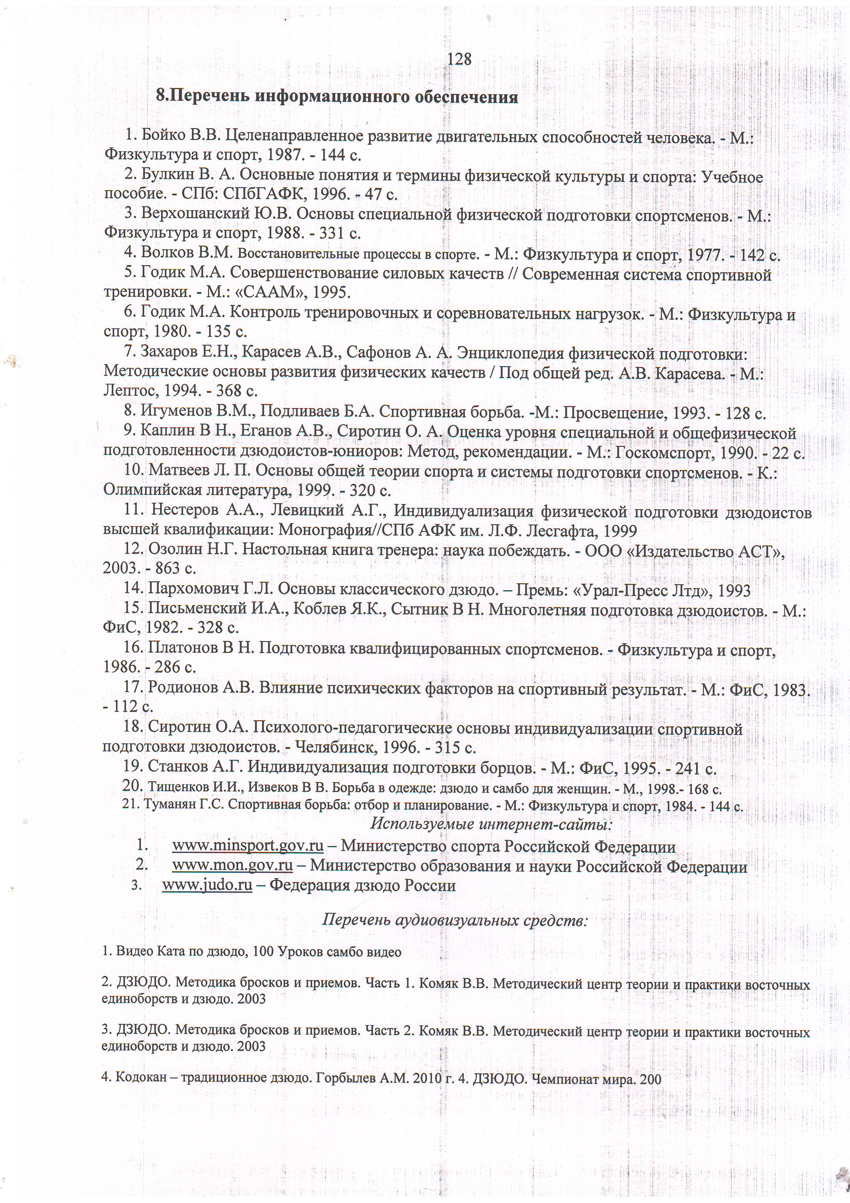

ПРИЛОЖЕНИЕ 1
ПРИМЕРНЫЕ СХЕМЫ НЕДЕЛЬНЫХ МИКРОЦИКЛОВ ДЛЯ Т-ЭТАПОВ

Развивающий физический микроцикл (РФ)

Задачи микроцикла: повышение уровня общей физической подготовленности, развитие силы, быстроты, выносливости; изучение и совершенствование техники борьбы дзюдо, уделяя основное внимание комбинациям технических действий.

Таблица 30
Процентное распределение времени тренировки по средствам подготовки в РФ-микроцикле

Дни недели | Средства тренировки |  | % от времени тренировки
Понедельник | ОФП  СП  СорП |  | 64  36  -
Вторник | ОФП  СП  СорП |  | 100  -  -
Среда | ОФП  СП  СорП |  | 45  30  25
Четверг | ОФП  СП  СоП |  | 100  -  -
Пятница | ОФП  СП  СорП |  | 48  42  10
Суббота |  | ОФП  СП  СорП | 100  + парная баня,  массаж
Воскресенье |  | Активный отдых

Развивающий технический микроцикл (РТ)

Задачи микроцикла: продолжение развития физических качеств, совершенствование техники борьбы в условиях отработки и в условиях учебных и учебно-тренировочных схваток.
Таблица 31
Процентное распределение времени тренировки по средствам подготовки в РТ-микроцикле

Дни недели | Средства тренировки | % от времени тренировки
Понедельник | ОФП  СП  СорП | 40  44  16
Вторник | ОФП  СП  СорП | 22  64  14
Среда | ОФП  СП  СорП | 35  51  14
Четверг | ОФП  СП  СоП | 33  67  -
Пятница | ОФП  СП  СорП | 25  50  25
Суббота | ОФП  СП  СорП | 100  + парная баня,  массаж
Воскресенье | Активный отдых

Контрольный недельный микроцикл (К)

Задачи микроцикла: контроль функциональной подготовленности и надежности выполнения технико-тактических действий в соревновательных режимах.

Таблица 32
Процентное распределение времени тренировки по средствам подготовки в К-микроцикле

Дни недели | Средства тренировки | % от времени тренировки
Понедельник | ОФП  СП  СорП | 15  73  12
Вторник | ОФП  СП  СорП | 80  20  -
Среда | ОФП  СП  СорП | 25  60  15
Четверг | ОФП  СП  СоП | 40  60  -
Пятница | ОФП  СП  СорП | 32  48  20
Суббота | ОФП  СП  СорП | 76  -  24 + парная баня, массаж
Воскресенье | Активный отдых

ПРИЛОЖЕНИЕ 2
Содержание специальной психологической подготовки
Специальная психологическая подготовка решает главную задачу: оптимизацию психического состояния спортсмена в процессе подготовки к ответственному соревнованию. Сюда включается адаптация к различным (прогнозируемым) соревновательным ситуациям, оптимизация реактивности на воздействие условий соревновательной борьбы, устранение негативных проявлений личностных особенностей спортсмена (повышенная тревожность, неконтролируемая агрессивность, эмоциональная возбудимость и т.д.), ориентация на социальные ценности, которые наиболее адекватны данному спортсмену, формирование у спортсмена «психических внутренних опор», оптимизация «сильных» сторон характера и темперамента данного спортсмена.
На выбор конкретных средств и методов психической коррекции существенное влияние оказывают факторы времени, места соревнований, социально-психологического климата в команде, индивидуальных особенностей спортсмена, а также лица, применяющего средства коррекции.
Наиболее реальные пути психических воздействий на спортсмена - через рациональное применение тренером способов регуляции при консультации со стороны психолога.
Таблица А
Структура мотивов
(по Р.А. Пилояну, 1984 - модернизировано)
Мотивы деятельности | Что отражают? | Оценка
1. Побудительные | 1. Ориентированность спортсмена на удовлетворение духовных потребностей (самоутверждение, самовыражение, исполнение долга)  2. Ориентированность спортсмена на удовлетворение материальных потребностей | 1 2 3 4 5  1 2 3 4 5
2. Базисные | 3. Степень заинтересованности спортсмена в благоприятных социально-бытовых условиях спортивной деятельности  4. Степень заинтересованности в накоплении специальных знаний и навыков  5. Степень заинтересованности в отсутствии болевых ощущений | 1 2 3 4 5  1 2 3 4 5  1 2 3 4 5
3. Процессуальные | 6. Степень заинтересованности в накоплении знаний о своих противниках  7. Степень заинтересованности в отсутствии психогенных влияний, отрицательно сказывающихся на процессе единоборства | 1 2 3 4 5  1 2 3 4 5
Внимание (интенсивность, устойчивость, переключение), воображение, память, мышление, зрительно-моторные и тактильные реакции. Формирование умений действовать в неожиданно возникающих ситуациях. Специализированность проявлений анализаторных систем: «чувство партнера», «чувство ритма», «чувство опасности» и «чувство момента атаки».
Средства и методы психологической подготовки делятся на мобилизирующие, корригирующие и релаксирующие.
Спортсмен обводит кружком оценку мотива. Уровни мотивации: низкий – до 20 баллов; средний – от 21 до 27; высокий – от 28 до 35 баллов.

ПРИЛОЖЕНИЕ 3
Мероприятия по реализации программы патриотического воспитания спортсменов в современных условиях

Цель патриотического воспитания | Мероприятия | Сроки | Обеспечение
1. Создание условий для активизации научно- исследовательской и методической работы по проблеме патриотического воспитания | Проведение постоянно действующего конкурса среди авторских коллективов по формированию программ по патриотическому воспитанию спортсменов | В течение года | Составление Положения о конкурсе
2. Совершенствование организации подготовки и проведения военно-спортивных игр учащихся | Проведение всероссийских турниров, посвященных героям-спортсменам | 2 раза в год | Календарь и Положение о соревнованиях
3. Внедрение передовых форм и методов патриотического воспитания | Проведение всероссийской научно-практической конференции «Патриотическое воспитание спортсменов в современных условиях» | Раз в год | Организация и проведение конференции
4. Проявление патриотизма в соревнованиях на международной спортивной арене | Разработка предложений об учреждении премий | В течение года | Создание Положения о премиях
5. Сохранение и развитие чувства гордости за свою страну, осознание необходимости увековечения памяти знаменательных событий истории Отечества | Проведение турниров, посвященных знаменательным датам из истории Отечества | В течение года | Участие в турнире
6. Консолидация общества на основе исторических ценностей и роли России в судьбах славянских государств | Проведение международного турнира по дзюдо стран: России, Украины, Белоруссии | 1 раз в год | Участие в турнире по дзюдо
7. Формирование чувства гордости за свой регион, его исторический вклад в Победу над врагом | Проведение турнира, посвященного «Дню Победы над фашистской Германией» | Май ежегодно | Создание Положения о турнире
8. Повышение интереса молодежи к развитию двигательных и волевых качеств | Турнир по ката «К защите готов» | 1 раз в год | Участие в турнире

Продолжение прилож. 3
Цель патриотического воспитания | Мероприятия | Сроки | Обеспечение
9. Увековечение памяти российских воинов и тружеников тыла, отличившихся в годы Великой Отечественной войны 1941 - 1945 годов | Встречи с ветеранами, подготовка стендов, обустройство территории | Раз в год | Материальное обеспечение работ по мероприятиям
10. Воспитание молодежи в духе боевых традиций старшего поколения | Проведение «Уроков мужества», встречи с генералами, офицерами под девизом «Сыны Отечества» | Раз в год | Положение о проведении
11. Совершенствование деятельности общественных организаций, секций, клубов, школ по дзюдо в интересах патриотического воспитания | Участие во Всероссийских съездах военно- патриотических клубов и объединений РФ | В течение года | Материальное обеспечение
12. Внедрение передового опыта в практику патриотического воспитания | Проведение межрегиональных семинаров, конференций, круглых столов по обмену опытом работы с участием патриотических клубов | Ежегодно | Материальное обеспечение
13. Подготовка и издание информационных материалов о деятельности секций, спортивных школ, клубов | Выпуск методических рекомендаций буклетов, фотоальбомов, видеофильмов о патриотическом воспитании спортсменов | Ежегодно | Материальное обеспечение
14. Расширение методологической базы патриотического воспитания спортсменов | Освещение спортивной деятельности ведущих спортсменов клуба, секции, школы | В течение года | Материальное обеспечение
15. Создание страницы клуба в сети Интернет | Агитация за здоровый образ жизни | В течение года | Материальное обеспечение

Возраст | Юноши | Девушки | Продолжительность времени поединка в соревнованиях (мин)
 |  |  | юноши | девушки
Мальчики и девочки не старше 13 лет | 30, 34, 38, 42, 46, 50, 55, +55 | 28, 32, 36, 40, 44, 48, 52, +52 | 2 | 2
Юноши и девушки не старше 15 лет | 38, 42, 46, 50, 55, 60, 66, 73, +73 | 32, 36, 40, 44, 48, 52, 57, 63, +63 | 3 | 3
Юноши и девушки не старше 18 лет | 46, 50, 55, 60, 66, 73, 81, 90, +90 | 40, 44, 48, 52, 57, 63, 70, +70 | 4 | 4
Юниоры и юниорки не старше 21 года | 55, 60, 66, 73, 81, 90, 100, +100 | 44, 48, 52, 57, 63, 70, 78, +78 | 4 | 4
Юниоры и юниорки не старше 23 лет | 60, 66, 73, 81, 90, 100, +100 | 48, 52, 57, 63, 70, 78, +78 | 5 | 4
Мужчины и женщины | 60, 66, 73, 81, 90, 100, +100 | 48, 52, 57, 63, 70, 78, +78 | 5 | 4

ПРИЛОЖЕНИЕ 4
Весовые категории и продолжительность поединка для учащихся дзюдо
ПРИЛОЖЕНИЕ 5

ПРИМЕРНЫЙ КОМПЛЕКС ПСИХОМЫШЕЧНОЙ ТРЕНИРОВКИ

Закройте глаза. Примите удобное для вас положение и думайте о моих словах.
1. Я принимаю удобное положение. (пауза 1-3 с)
2. Я расслабляюсь и успокаиваюсь. (пауза 1-3 с)
3. Мои руки полностью расслабленные, теплые, неподвижные. (пауза 1-3 с)
4. Мои ноги полностью расслабленные, теплые, неподвижные. (пауза 1-3 с)
5. Мое туловище полностью расслабленное, теплое, неподвижное. (пауза 1-3 с)
6. Моя шея полностью расслабленная, теплая, неподвижная. (пауза 1-3 с)
7. Мое лицо полностью расслабленное, теплое, неподвижное. (пауза 1-3 с)
8. По моей команде сделаем неглубокий вдох и в это время постепенно напрягаем мышцы рук (вначале левую, потом правую), кисть руки сжимаем в кулак, напрягаем мышцы от кулака до плеча и держим напряжение 1-3 с и медленно спокойно выдыхаем в течении 5-7 с.
Приготовились. Делаем вдох - напрягаем мышцы левой руки - задерживаем дыхание - медленно выдыхаем.
«Моя рука начинает расслабляться. Я удерживаю мысленно это чувство». (пауза 1-3 с)
9.Приготовились. Делаем вдох - напрягаем мышцы правой руки - задерживаем дыхание - медленно выдыхаем.
«Моя рука начинает расслабляться. Я удерживаю мысленно это чувство». (пауза 1-3 с)
10. По моей команде сделаем вдох - напрягаем мышцы обеих рук - задерживаем дыхание и медленно, спокойно выдыхаем. Приготовились. Делаем вдох - напрягаем мышцы обеих рук - держим напряжение в руках - медленно выдыхаем.
«Мои руки начинают расслабляться. Я удерживаю мысленно это чувство. Я чувствую мышцы своих рук хорошо расслабленными, мягкими, как кисель. В расслабленных мышцах расширилась артериальные сосуды, и теплая кровь устремляется вниз от плеч к пальцам, согревая руки». (пауза 1-3 с)
11. По моей команде сделаем неглубокий вдох и поочередно напрягаем мышцы ног (вначале левую ногу, а затем правую). Стопу ноги тянем на себя, затем напрягаем мышцы голени, бедер и ягодиц - держим напряжение - спокойно, медленно выдыхаем. Приготовились. Носок левой ноги на себя - делаем неглубокий вдох - напрягаем мышцы левой ноги - держим напряжение в мышцах - медленно, спокойно выдыхаем. Левая нога начинает расслабляться. Удерживаем мысленно это чувство. (пауза 1-3 с)
12. Приготовились. Носок правой стопы на себя - делаем неглубокий вдох - напрягаем мышцы правой ноги - держим напряжение в мышцах - медленно, спокойно выдыхаем. Правая нога начинает расслабляться. Удерживаем мысленно это чувство. (пауза 1-3 с)
13. Приготовились. Носки стоп ног на себя. Делаем неглубокий вдох, напрягаем мышцы ног - держим напряжение в мышцах ног, медленно, спокойно выдыхаем. Ноги начинают расслабляться. Удерживаем мысленно это чувство. В расслабленных мышцах ног расширились артериальные сосуды, и теплая кровь устремилась от ягодиц к пальцам ног, согревая их. Ноги полностью расслабленные, теплые, неподвижные. (пауза 1-3 с)
14. Приготовились. По моей команде сделаем неглубокий вдох и одновременно напрягаем мышцы живота и спины. Держим напряжение 1-3 с. Медленно и спокойно выдыхаем. Живот и спина расслабляется. Мысленно удерживаем это чувство. Мышцы спины и живота расслабленные, теплые, неподвижные. (пауза 1-3 с)
15. По моей команде напрягаем мышцы шеи, втягиваем голову в плечи и отклоняем ее назад. Приготовились. Делаем неглубокий вдох. Напрягаем шею. Держим напряжение. Медленно, спокойно выдыхаем. Мышцы шеи теплые, расслабленные. Теплая артериальная кровь устремляется в руки, в спину, в живот, в ноги. Мысленно удерживаем это чувство. (пауза 1-3 с)
16. По моей команде сокращаем мышцы лица, при этом напрягаются мышцы лба, мышцы вокруг глаз, слегка сжимаются зубы, губы. Приготовились. Делаем неглубокий вдох. Напрягаем мышцы лица. Держим напряжение. Медленно, спокойно выдыхаем. Ощущение на лице теплое, спокойное. Удерживаем это ощущение покоя и тепла. Теплая артериальная кровь устремляется с лица в шею, в руки, в спину, в живот, в ноги. (пауза 1-3 с)
17. Во всем теле ощущение покоя, невесомости. Организм отдохнул, появилось чувство бодрости, покоя. Прилив энергии, здоровья. Мы запоминаем это ощущение.

Приложение 6

Нормативы
общей физической и специальной физической подготовки для зачисления в спортивно-оздоровительные группы и группы начальной подготовки
Развиваемое физическое качество | Контрольные упражнения (тесты)
Быстрота | Бег на 30 м (не более 5 с)
Координация | Челночный бег 3x10м (не более 9 с)
Выносливость | Бег 800 м (не более 4 мин)
Сила | Подтягивание на перекладине (на менее 6 раз)
Силовая выносливость | Подъем туловища, лежа на спине (не менее 10 раз)
 | Сгибание и разгибание рук в упоре лежа (не менее 15 раз)
Скоростно-силовые качества | Прыжок в длину с места (не менее 140 см)
 | Подтягивание на перекладине за 20 с (не менее 4 раз)
 | Подъем туловища, лежа на спине за 20 с (не менее 8 раз)
 | Сгибание и разгибание рук в упоре лежа за 20 с (не менее 6 раз)

Нормативы
общей физической и специальной физической подготовки для зачисления в группы на тренировочном этапе (этапе спортивной специализации)
Развиваемое физическое качество | Контрольные (тесты) упражнения
Быстрота | Бег 30 м (не более 4,8 с)
 | Бег на 60 м (не более 9 с)
Координация | Челночный бег 3x10 м (не более 8 с)
Выносливость | Бег на 1500 м (не более 7 мин)
Сила | Подтягивание на перекладине (не менее 15 раз)
 | Поднимание ног из виса на перекладине до уровня хвата руками (не менее 6 раз)
Силовая выносливость | Сгибание и разгибание рук в упоре лежа (не менее 20 раз)
 | Сгибание и разгибание рук в упоре на брусьях (не менее 25 раз)
Скоростно-силовые качества | Прыжок в длину с места (не менее 160 см)
 | Подтягивание на перекладине за 20 с (не менее 8 раз)
 | Подъем туловища, лежа на спине за 20 с (не менее 9 раз)
 | Сгибание и разгибание рук в упоре лежа за 20 с (не менее 10 раз)
Технико-тактическое мастерство | Обязательная техническая программа

Нормативы
общей физической и специальной физической подготовки для зачисления в группы на этапе совершенствования спортивного мастерства
Развиваемое физическое качество | Контрольные (тесты) упражнения
Быстрота | Бег на 60 м (не более 8,5 с)
 | Бег на 100 м (не более 14 с)
Выносливость | Бег на 1500 м (не более 5 мин)
Сила | Подтягивание на перекладине (не менее 15 раз)
 | Поднимание ног из виса на перекладине до хвата руками (не менее 8 раз)
 | Приседание со штангой или партнером своего веса (не менее 8 раз)
 | Жим штанги лежа двумя руками (не менее 105% собственного веса)
Силовая выносливость | Сгибание и разгибание рук в упоре на брусьях (не менее 25 раз)
 | Лазание по канату без помощи ног - 4м (не менее 3-х раз)
Скоростно-силовые качества | Прыжок в длину с места (не менее 180 см)
 | Подтягивание на перекладине за 20 с (не менее 11 раз)
 | Подъем туловища лежа на спине за 20 с (не менее 12 раз)
 | Сгибание и разгибание рук в упоре лежа за 20 с (не менее 16 раз)
Технико-тактическое мастерство | Обязательная техническая программа
Спортивный разряд | Кандидат в мастера спорта

Нормативы
общей физической и специальной физической подготовки для зачисления в группы на этапе высшего спортивного мастерства
Развиваемое физическое качество | Контрольные (тесты) упражнения
Быстрота | Бег на 60 м (не более 8,5 с)
 | Бег на 100 м (не более 14 с)
Выносливость | Бег на 1500 м (не более 5 мин)
Сила | Подтягивание на перекладине (не менее 15 раз)
 | Поднимание ног из виса на перекладине до хвата руками (не менее 8 раз)
 | Приседание со штангой или партнером своего веса (не менее 8 раз)
 | Жим штанги лежа двумя руками (не менее 105% собственного веса)
Силовая выносливость | Сгибание и разгибание рук в упоре на брусьях (не менее 25 раз)
 | Лазание по канату без помощи ног - 4м (не менее 3-х раз)
Скоростно-силовые качества | Прыжок в длину с места (не менее 180 см)
 | Подтягивание на перекладине за 20 с (не менее 11 раз)
 | Подъем туловища лежа на спине за 20 с (не менее 12 раз)
 | Сгибание и разгибание рук в упоре лежа за 20 с (не менее 16 раз)
Технико-тактическое мастерство | Обязательная техническая программа
Спортивное звание | Мастер спорта России; мастер спорта международного класса России
ПРИЛОЖЕНИЕ 7
ПРИМЕРНЫЕ СХЕМЫ ТРЕНИРОВОЧНЫХ ЗАНЯТИЙ В МНОГОЛЕТНЕЙ ПОДГОТОВКЕ ДЗЮДОИСТОВ

ПРИМЕРНАЯ СХЕМА ТРЕНИРОВОЧНОГО ЗАНЯТИЯ ДЛЯ ГРУПП НАЧАЛЬНОЙ ПОДГОТОВКИ

 | Содержание | Дозировка  мин. | Методические указания
Подготовительная часть 20 минут | Построение учащихся, постановка задач урока | 4-5 | Выполняется  всей группой
 | Беговые упражнения | 5
 | Акробатические упражнения | 4-5
 | Упражнения общеразвивающего характера | 7
 | Специальные упражнения | 5-6
Основная часть 60 м | Обучение техническим действиям в партере | 15 | Борцы распределяются  по парам по всей площади татами.
 | Активный отдых | 3 | Указать характерные ошибки в выполнении.
 | Специальные и имитационные  упражнения с партнером | 6 | Выполняется всей группой
 | Разучивание, обучение приемам техники борьбы в стойке | 15 | Броски выполнять от центра к краю. Обратить внимание на страховку и самостраховку.
 | Активный отдых | 2-3 | Устранение ошибок, допущенных при выполнении броска.
 | Спортивные игры, эстафеты | 15-20 | Группа разбивается на команды.
Заключительная часть  1 0 минут | Упражнения на расслабление,  дыхательные упражнения | 5-6 | Выполняется всей группой
 | Подведение итогов, разбор тренировки | 4-5 | Выполнение целей и задач,  поставленных в начале УТЗ. Указать ошибки, отметить наиболее успевающих.

ПРИМЕРНАЯ СХЕМА ТРЕНИРОВОЧНОГО ЗАНЯТИЯ
ДЛЯ ТРЕНИРОВОЧНЫХ ГРУПП

 | Содержание | Дозировка  мин. | Методические указания
Подготовительная часть 20 минут | Построение учащихся, постановка задач урока | 4-5 | Выполняется  всей группой или самостоятельно
 | Беговые упражнения | 5
 | Акробатические упражнения | 4-5
 | Упражнения  общеразвивающего характера | 7
 | Специальные упражнения | 5-6
Основная часть 105 минут | Обучение и совершенствование техническим действиям в партере | 15 | Борцы распределяются  по парам по всей площади татами. Совершенствуются приемы индивидуального комплекса.
 | Совершенствование изученных  действий в учебной схватке | 10 | Два отрезка по 4 минуты с одним интервалом в 2 минуты.
 | Активный отдых | 3 | Указать характерные ошибки в выполнении.
 | Специальные и имитационные  упражнения с партнером | 6
 | Обучение приемам техники  борьбы в стойке | 20-22 | Броски выполнять в движении с небольшим сопротивлением противника от центра к краю.
 | Активный отдых | 2-3 | Беседа о возможностях применения изученного броска
 | Совершенствование приемов и  комбинаций индивидуального  комплекса | 15-17 | Опробование приемов в различных ситуациях
 | Учебно-тренировочная схватка | 16 | Три отрезка по 4 минуты с двумя минутными перерывами
 | Спортивная игра | 13
Заключительная часть  1 0 минут | Упражнения на расслабление,  дыхательные упражнения | 5-6
 | Подведение итогов, разбор тренировки | 4-5 | Указать ошибки, отметить наиболее успевающих.

ПРИМЕРНАЯ СХЕМА ТРЕНИРОВОЧНОГО ЗАНЯТИЯ
ДЛЯ ГРУПП СОВЕРШЕНСТВОВАНИЯ СПОРТИВНОГО МАСТЕРСТВА

 | Содержание | Дозировка  мин. | Методические указания
Подготовительная часть 20 минут | Построение учащихся, постановка задач урока | 4-5 | Выполняется  всей группой или самостоятельно
 | Беговые упражнения | 5
 | Акробатические упражнения | 4-5
 | Упражнения  общеразвивающего характера | 7
 | Специальные упражнения | 5-6
Основная часть 105 минут | Обучение и совершенствование техническим действиям в партере | 15 | Борцы распределяются  по парам по всей площади татами. Совершенствуются приемы индивидуального комплекса.
 | Совершенствование изученных  действий в учебной схватке | 10 | Два отрезка по 4 минуты с одним интервалом в 2 минуты.
 | Активный отдых | 3 | Указать характерные ошибки в выполнении.
 | Специальные и имитационные  упражнения с партнером | 6
 | Обучение приемам техники  борьбы в стойке | 20-22 | Броски выполнять в движении с небольшим сопротивлением противника от центра к краю.
 | Активный отдых | 2-3 | Беседа о возможностях применения изученного броска
 | Совершенствование приемов и  комбинаций индивидуального  комплекса | 15-17 | Опробование приемов в различных ситуациях
 | Учебно-тренировочная схватка | 16 | Три отрезка по 4 минуты с двумя минутными перерывами
 | Спортивная игра | 13
Заключительная часть  10 минут | Упражнения на расслабление,  дыхательные упражнения | 5-6
 | Подведение итогов, разбор тренировки | 4-5 | Указать ошибки, отметить наиболее успевающих.

